GOBIERNO REGIONAL SAN MARTÍN
DIRECCIÓN REGIONAL DE TRANSPORTES Y COMUNICACIONES
ESTUDIO DE GESTIÓN DE RIESGOS EN LA PLANIFICACIÓN DE LA EJECUCIÓN DE LA OBRA
PROYECTO DE INVERSIÓN:
“MEJORAMIENTO DEL SERVICIO DE TRANSITABILIDAD VIAL INTERURBANA EN LA VÍA DEPARTAMENTAL SM-107, TRAMO TINGO DE PONASA - SHAMBOYACU, DISTRITO DE SHAMBOYACU, PROVINCIA DE PICOTA, DEPARTAMENTO DE SAN MARTÍN”
CUI N.° 2673852
DATO | DESCRIPCIÓN
Ubicación | Distrito de Shamboyacu, provincia de Picota, departamento de San Martín
Tramo | Tingo de Ponasa (km 19+343.39) - Shamboyacu (km 44+693.39); 25.350 km según inventario vial
Modalidad | Administración indirecta - por contrata

OCTUBRE 2026

CONTENIDO
1 ASPECTOS GENERALES
1.1 Objetivo
1.2 Alcance
1.3 Diferencia con la evaluación de riesgo de desastres (EVAR)
1.4 Datos del proyecto
2 MARCO NORMATIVO
3 DESCRIPCIÓN DEL PROYECTO Y DE SU ENTORNO
3.1 Ubicación y trazo
3.2 Componentes de la obra
3.3 Estado de la vía y puntos críticos
3.4 Relieve
3.5 Clima
4 METODOLOGÍA
5 IDENTIFICACIÓN DE RIESGOS
6 ANÁLISIS CUALITATIVO
7 ANÁLISIS CUANTITATIVO
7.1 Valor esperado
7.2 Simulación de Monte Carlo
8 PLAN DE RESPUESTA
8.1 Acciones previas a la convocatoria
8.2 Programación según la temporada de lluvias
8.3 Plan de respuesta por riesgo
9 ASIGNACIÓN DE RIESGOS
10 OPORTUNIDADES
11 ORGANIZACIÓN Y SEGUIMIENTO
11.1 Comité de gestión de riesgos
11.2 Ciclo de seguimiento
12 CONCLUSIONES Y RECOMENDACIONES
12.1 Conclusiones
12.2 Recomendaciones
13 ANEXOS
13.1 Anexo 1: Registro de riesgos
13.2 Anexo 2: Documentos que acompañan el estudio

1. ASPECTOS GENERALES

1.1 Objetivo
Identificar, analizar y planificar la respuesta a los riesgos que pueden afectar el costo, el plazo y la calidad de la ejecución de la obra “MEJORAMIENTO DEL SERVICIO DE TRANSITABILIDAD VIAL INTERURBANA EN LA VÍA DEPARTAMENTAL SM-107, TRAMO TINGO DE PONASA - SHAMBOYACU, DISTRITO DE SHAMBOYACU, PROVINCIA DE PICOTA, DEPARTAMENTO DE SAN MARTÍN”, CUI N.° 2673852, y asignar cada riesgo a la parte que mejor puede gestionarlo, de modo que la matriz de riesgos se incorpore al expediente de contratación y sirva para el seguimiento durante la obra.

1.2 Alcance
El estudio cubre la ejecución física de la obra (24 meses) y las acciones previas a la convocatoria que condicionan el inicio: libre disponibilidad del terreno, permisos, interferencias, canteras y depósitos de material excedente. Abarca los componentes del presupuesto: obras provisionales, demoliciones, movimiento de tierras, pavimento asfáltico, transporte, obras de arte y drenaje (alcantarillas, cunetas, muros y gaviones), señalización, cinco puentes y el plan de manejo ambiental. No reemplaza el plan de seguridad y salud en el trabajo, el plan de manejo ambiental ni el plan de contingencias, con los que se coordina.

1.3 Diferencia con la evaluación de riesgo de desastres (EVAR)
Son dos estudios distintos y no se reemplazan entre sí:
ASPECTO | GESTIÓN DE RIESGOS EN LA EJECUCIÓN DE OBRA (este estudio) | EVALUACIÓN DE RIESGO DE DESASTRES (EVAR)
Norma | Ley N.° 32069 y su Reglamento (D.S. N.° 009-2025-EF), artículo 156 | Ley N.° 29664 (SINAGERD) y Manual del CENEPRED (R.J. N.° 112-2014-CENEPRED/J)
Pregunta | ¿Qué puede salir mal al construir la obra y quién lo gestiona? | ¿Qué peligros naturales amenazan a la población y a la infraestructura?
Riesgos | Técnicos, de diseño, prediales, permisos, sociales, económicos, clima y naturaleza durante la obra, seguridad | Peligros naturales (inundación, movimientos en masa, sismo) y vulnerabilidad
Método | Probabilidad x impacto en costo y plazo; valor monetario esperado; Monte Carlo | Peligro x vulnerabilidad con ponderación de parámetros (Saaty)
Producto | Matriz de riesgos con responsables, asignación y plan de respuesta | Mapas de peligro, vulnerabilidad y riesgo, y medidas de control
Momento | Expediente técnico y de contratación; seguimiento en obra | Formulación del proyecto y planificación territorial
Elabora | Área usuaria con la dependencia encargada de las contrataciones | Evaluador de riesgo acreditado por el CENEPRED

Los peligros naturales que pueden ocurrir durante la obra (lluvias, crecidas, deslizamientos, sismo) sí se incluyen en este estudio, pero solo por su efecto en la ejecución.

1.4 Datos del proyecto
Tabla N.° 01: Datos generales del proyecto
CONCEPTO | VALOR | FUENTE
CUI / código de idea | 2673852 / 313790 | Inventario vial / resumen ejecutivo de la FTE
Entidad | Gobierno Regional San Martín - Dirección Regional de Transportes y Comunicaciones | FTE
Unidad ejecutora presupuestal | 925 - Región San Martín - Transportes | FTE
Ruta y tramo | SM-107, Tingo de Ponasa - Shamboyacu | Inventario vial
Progresivas | 19+343.39 a 44+693.39 (25.350 km) | Inventario vial
Situación actual | Calzada de 4.50 a 6.20 m, tratamiento superficial tipo slurry deteriorado, material de préstamo y terreno natural | Inventario vial
Situación con proyecto | Calzada de 6.00 m y bermas de 0.50 m con carpeta asfáltica en caliente | FTE
IMDA actual / proyectado | 254 / 298 veh/día | FTE
Población beneficiaria directa | 11,960 habitantes | FTE
Plazo de ejecución | 720 días calendario | Resumen ejecutivo
Modalidad y financiamiento | Administración indirecta - por contrata; recursos determinados | FTE

2. MARCO NORMATIVO
Normas de contratación pública (vigentes desde el 22 de abril de 2025):
• Ley N.° 32069, Ley General de Contrataciones Públicas.
• Reglamento de la Ley N.° 32069, aprobado por D.S. N.° 009-2025-EF, y sus modificatorias. El artículo 156 regula la gestión de riesgos en obras: en las obras segmentadas como avanzadas la matriz de riesgos forma parte del expediente de contratación y contiene, como mínimo, la identificación de los riesgos, su responsable y su análisis cualitativo y cuantitativo; la entidad asigna cada riesgo a la parte que puede gestionarlo y mitigarlo; y, cuando la cuantía de la obra supera el monto que fija el reglamento, conforma un comité de gestión de riesgos que acompaña las fases de la contratación, aprueba los riesgos y oportunidades nuevos y sus respuestas, y hace el seguimiento de las alertas tempranas.
• Comunicado N.° 016-2025-OECE: la aplicación de los artículos 128 y 156 del reglamento es obligatoria y no depende de la emisión de la directiva de la Dirección General de Abastecimiento.
• La Directiva N.° 012-2017-OSCE/CD, Gestión de riesgos en la planificación de la ejecución de obras, fue derogada por la Resolución N.° D000129-2025-OECE-PRE. En este estudio solo se usa como referencia de método (escalas de probabilidad e impacto y formatos), por ser compatible con el reglamento vigente. Solo rige para los procedimientos convocados antes del 22 de abril de 2025.
• Directiva de la Dirección General de Abastecimiento sobre gestión de riesgos anunciada en el artículo 156: a la fecha de este estudio no se ha identificado su publicación. Si se publica antes de la convocatoria, la matriz debe adecuarse a sus formatos.
Normas técnicas y sectoriales:
• Manual de Carreteras: Especificaciones Técnicas Generales para Construcción EG-2013 (R.D. N.° 22-2013-MTC/14).
• Manual de Carreteras: Diseño Geométrico DG-2018 (R.D. N.° 03-2018-MTC/14).
• Manual de Puentes (R.D. N.° 19-2018-MTC/14).
• Manual de Carreteras: Suelos, Geología, Geotecnia y Pavimentos (R.D. N.° 10-2014-MTC/14).
• Manual de Hidrología, Hidráulica y Drenaje (R.D. N.° 20-2011-MTC/14).
• Manual de Dispositivos de Control del Tránsito Automotor para Calles y Carreteras (R.D. N.° 26-2024-MTC/18).
• Manual de Inventarios Viales (R.D. N.° 09-2014-MTC/14 y R.D. N.° 022-2015-MTC/14).
Otras normas que intervienen en la respuesta a los riesgos:
• Ley N.° 29664, Sistema Nacional de Gestión del Riesgo de Desastres, y su reglamento (D.S. N.° 048-2011-PCM): respuesta ante emergencias durante la obra.
• Ley N.° 29783, Ley de Seguridad y Salud en el Trabajo, y D.S. N.° 011-2019-TR, Reglamento de Seguridad y Salud en el Trabajo para el Sector Construcción.
• Ley N.° 27446, Sistema Nacional de Evaluación del Impacto Ambiental, y su reglamento.
• D.S. N.° 011-2022-MC, Reglamento de Intervenciones Arqueológicas.
• Ley N.° 30025, que facilita la adquisición, expropiación y posesión de bienes inmuebles para obras de infraestructura.
• Ley N.° 29338, Ley de Recursos Hídricos: autorizaciones de uso de agua y de extracción de material de acarreo en cauces.
Referencias de método: PMI, Guía del PMBOK y The Standard for Risk Management in Portfolios, Programs and Projects; ISO 31000:2018, Gestión del riesgo.

3. DESCRIPCIÓN DEL PROYECTO Y DE SU ENTORNO

3.1 Ubicación y trazo
La carretera departamental SM-107 empalma con la ruta nacional PE-5N en Picota. El tramo del proyecto empieza en Tingo de Ponasa (km 19+343.39) y termina en Shamboyacu (km 44+693.39). Atraviesa Aypena, Nuevo América, Leoncio Prado, San Antonio, Huañipo, Paucar y Alfonso Ugarte, y se conecta con las rutas vecinales SM-803 y SM-806 en Tingo de Ponasa y con la SM-804 en Shamboyacu.
Para ubicar los riesgos se georreferenció el eje del plano clave PC-01 con su cuadrícula UTM (WGS 84, zona 18 S). Se comprobó con los puntos geodésicos y BM del inventario vial: 8 de ellos quedan a menos de 12 m del eje. Las progresivas que resultan coinciden con las del inventario (BM Huañipo en 33+803 frente a 33+780 de la plaza; BM Aypena en 21+993 frente a 21+940). El eje del PC-01 mide 24.77 km hasta el km 44+090; el tramo final hasta 44+693.39 se completó en línea recta (referencial).
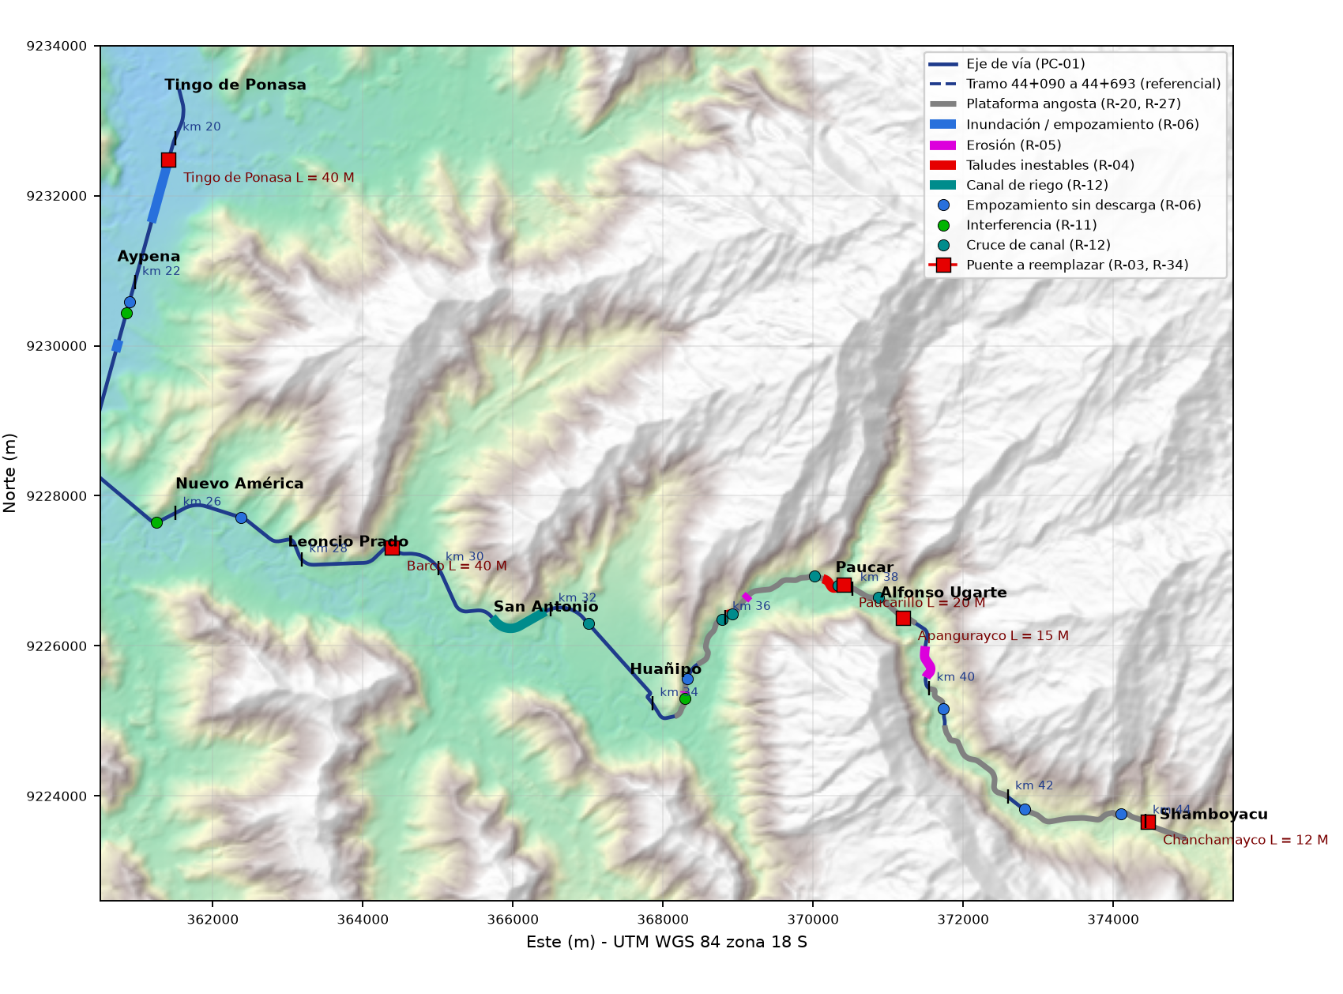
Figura N.° 01: Ubicación del tramo y de los sectores y puntos con riesgo identificado
Fuente: eje del plano clave PC-01 georreferenciado; sectores del estudio de inventario vial; relieve del modelo Copernicus GLO-30.

3.2 Componentes de la obra
Tabla N.° 02: Participación de los componentes de la obra (presupuesto S10)
COMPONENTE | PARTICIPACIÓN (%)
Obras provisionales | 0.7 %
Seguridad y salud ocupacional | 0.3 %
Demoliciones y desmontajes | 8.3 %
Obras preliminares | 1.3 %
Movimiento de tierras | 15.5 %
Pavimentos | 20.3 %
Transporte | 29.0 %
Obras de arte y drenaje | 10.8 %
Señalización y seguridad vial | 1.2 %
Puentes (5) | 11.2 %
Plan de manejo ambiental | 1.3 %
Plan arqueológico | 0.0 %
TOTAL | 100.0 %

El transporte (29.0 %) y el movimiento de tierras (15.5 %) suman casi la mitad de la obra: los riesgos de canteras, distancias de transporte, depósitos de material excedente y suelos de subrasante tienen el mayor peso económico.
Tabla N.° 03: Puentes a reemplazar
PUENTE | PROGRESIVA | LUZ | PUENTE EXISTENTE (INVENTARIO)
Tingo de Ponasa | 20+300 | 40.00 m | 20+300 a 20+337, viga y losa, h = 8.00 m
Barco | 29+300 | 40.00 m | 29+329 a 29+360, L = 31 m, señal de carga máx. 30 t
Paucarillo | 37+870 | 20.00 m | 37+960 a 37+974, L = 14 m
Apangurayco | 38+800 | 15.00 m | 38+919 a 38+929, L = 10 m
Chanchamayco | 44+040 | 12.00 m | 44+149 a 44+158, pontón L = 9 m

3.3 Estado de la vía y puntos críticos
El inventario vial registra, entre otros, 5 puentes, 50 alcantarillas (varias colmatadas o semicolmatadas), 28 badenes, 6 cruces de canal de regadío, 30 señales y 26 puntos o sectores críticos. La calzada tiene un solo carril de 4.50 a 6.20 m, con encalaminado, baches, pérdida del tratamiento superficial y empozamientos. Los puntos críticos que interesan a la ejecución son:
Tabla N.° 04: Puntos y sectores críticos del inventario vial
PROGRESIVA | DESCRIPCIÓN
20+337 a 20+340 | Erosión h = 2.00 m (LI)
20+360 a 21+170 | Inundación por cultivos de arroz
22+270; 22+800 a 22+960 | Empozamiento de agua (LI)
26+924; 34+954; 40+380; 43+660 | Empozamiento sin elemento de descarga
28+800 a 29+060 | Material en la vía (LI)
34+766 a 34+786 | Erosión h = 3 m (LD)
36+060 a 36+100 | Inestabilidad de talud h = 20 m (LI)
36+380 a 36+460 | Erosión h = 2.0 m (LD)
37+520 a 37+780 | Inestabilidad de talud h = 30 m (LI)
39+380 a 39+840 | Erosión h = 3 a 5 m (LD y LI)
42+280 | Quebrada sin descarga, pendiente y contrapendiente, material de arrastre
43+620 a 43+632 | Erosión h = 1.0 m (LI)
34+400 a 44+600 (varios) | Plataforma angosta

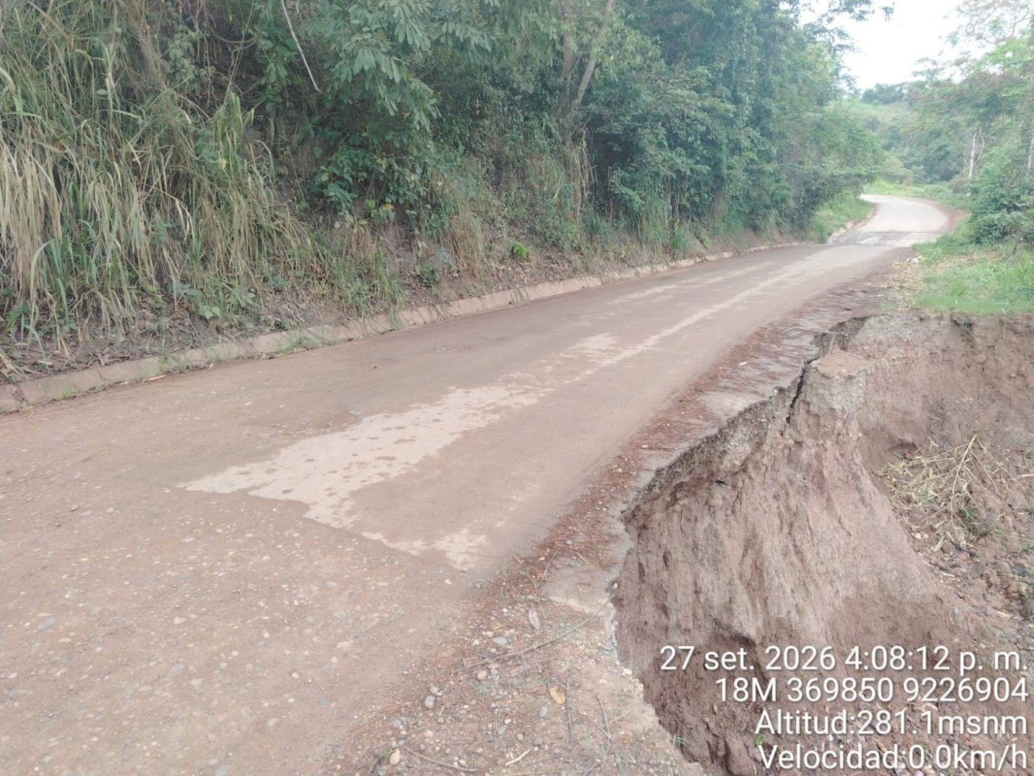
Figura N.° 02: Erosión del borde de la plataforma en el km 37+223 (UTM 369850 E, 9226904 N)
Fuente: estudio de inventario vial, panel fotográfico (setiembre 2026); progresiva obtenida con el eje georreferenciado.
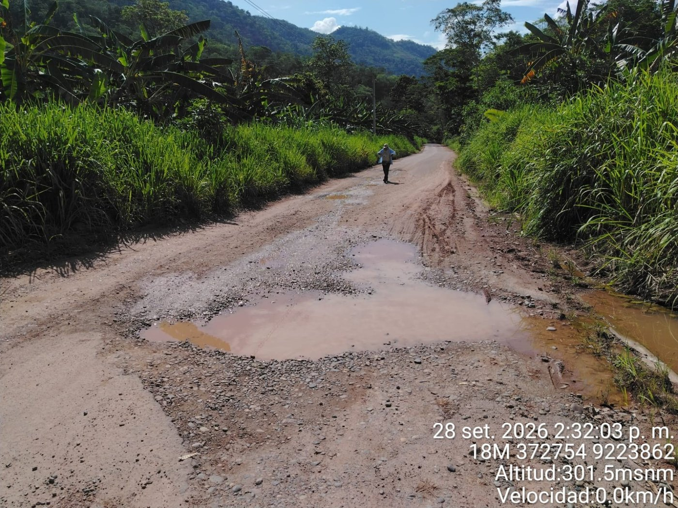
Figura N.° 03: Empozamiento y pérdida de rodadura en el km 42+593 (UTM 373093 E, 9223667 N)
Fuente: estudio de inventario vial, panel fotográfico (setiembre 2026); progresiva obtenida con el eje georreferenciado.

3.4 Relieve
El perfil del terreno se obtuvo del modelo digital Copernicus GLO-30 (30 m), que incluye la altura de la vegetación; sus valores son referenciales. Del inicio al km 23 el terreno es llano (cotas de 236 a 244 msnm, pendientes del entorno menores de 15°), con arrozales y zonas inundables. Desde el km 23 el terreno es ondulado: cotas de 242 a 320 msnm, relieve local de 20 a 90 m y laderas de hasta 40°, con los valores mayores entre los km 34 y 37 y entre los km 41 y 44. Allí están los taludes inestables y las erosiones del inventario.
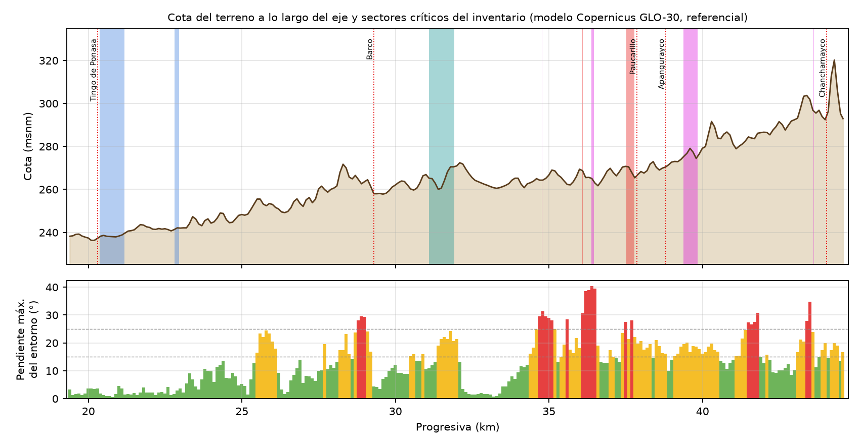
Figura N.° 04: Perfil del terreno y pendiente máxima del entorno (franja de 150 m a cada lado)
Fuente: modelo digital Copernicus GLO-30; sectores críticos del estudio de inventario vial.

3.5 Clima
No se cuenta con una serie pluviométrica en el tramo. Como referencia se usaron las estaciones más cercanas de la base NOAA GHCN-Daily: Tarapoto (56 km al norte; 1020 mm al año) y Juanjuí (60 km al suroeste; 1471 mm al año). Llueve todo el año, con un máximo en marzo y otro en octubre-noviembre; los meses más secos son julio, agosto y setiembre. Las series son cortas y con vacíos: el estudio hidrológico del expediente debe prevalecer para el diseño.
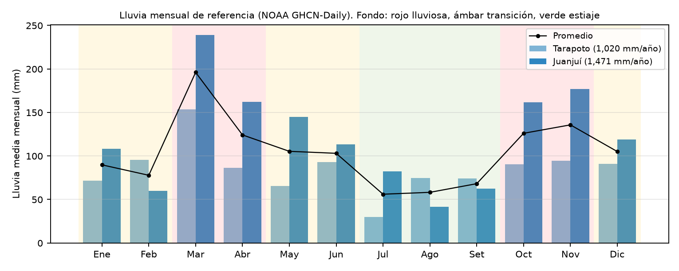
Figura N.° 05: Lluvia mensual de referencia y temporadas para la programación de la obra
Fuente: NOAA GHCN-Daily, estaciones PE000084455 (Tarapoto) y PEM00084474 (Juanjuí).

4. METODOLOGÍA
Se siguió el proceso del artículo 156 del reglamento, con las escalas del PMBOK que usaban los formatos de la ex Directiva N.° 012-2017-OSCE/CD:
• Identificación: revisión del inventario vial, la FTE, su resumen ejecutivo, el presupuesto S10 y el plano clave; recorrido del eje georreferenciado con el relieve y la lluvia de la zona; lista de verificación por categorías (diseño, terreno, clima, predios, permisos, interferencias, sociales, económicos, suministros, ejecución, seguridad y ambiente).
• Análisis cualitativo: probabilidad (P) e impacto (I) con las escalas de la Tabla N.° 05; el impacto se obtiene del valor más probable de costo y de plazo de cada riesgo (Tabla N.° 06) y se toma el mayor. El nivel resulta de P x I.
• Análisis cuantitativo: costo y retraso de cada riesgo con distribución triangular (mínimo, más probable, máximo); valor esperado; simulación de Monte Carlo para obtener la reserva de contingencia y el retraso probable.
• Respuesta: estrategia (evitar, mitigar, transferir o aceptar), acciones, responsable, partida que la financia, momento y alerta temprana.
• Asignación: a la Entidad, al contratista o compartido, según quién controla la causa.
• Seguimiento: comité de gestión de riesgos, revisión mensual y actualización de la matriz.
Tabla N.° 05: Escala de probabilidad
NIVEL | VALOR | DESCRIPCIÓN
Muy baja | 0.10 | Solo en circunstancias excepcionales
Baja | 0.30 | Podría ocurrir alguna vez durante la obra
Moderada | 0.50 | Puede ocurrir durante la obra
Alta | 0.70 | Es probable que ocurra
Muy alta | 0.90 | Se espera que ocurra

Tabla N.° 06: Escala de impacto (valor más probable)
NIVEL | VALOR | COSTO (% DEL PRESUPUESTO DE OBRA) | PLAZO
Muy bajo | 0.05 | < 0.1 % | < 7 días
Bajo | 0.10 | 0.1 a 0.5 % | 7 a 21 días
Moderado | 0.20 | 0.5 a 1.5 % | 21 a 45 días
Alto | 0.40 | 1.5 a 4.0 % | 45 a 90 días
Muy alto | 0.80 | > 4.0 % | > 90 días

Tabla N.° 07: Niveles de riesgo y tratamiento
NIVEL | P x I | TRATAMIENTO
ALTO | >= 0.18 | Respuesta obligatoria antes del inicio o de la actividad afectada; seguimiento mensual del comité
MODERADO | 0.05 a 0.18 | Respuesta planificada; seguimiento del residente y del supervisor
BAJO | < 0.05 | Se acepta; se vigila con el registro

El efecto en costo de cada riesgo se expresa en porcentaje del presupuesto de obra. Cada día de ampliación atribuible a la Entidad equivale a 0.018 % del presupuesto de obra (gastos generales y supervisión por día). En la simulación, los retrasos de la ruta crítica se agrupan por etapa (inicio, clima, terreno y gestión): dentro de cada grupo se suma el mayor retraso y el 25 % de los demás, porque actúan sobre los mismos frentes y períodos; los grupos se suman entre sí.

5. IDENTIFICACIÓN DE RIESGOS
Se identificaron 34 riesgos y 3 oportunidades. Por categoría: clima y naturaleza (6); ejecución (5); social y predios (4); geotecnia (3); permisos (3); seguridad (3); insumos y canteras (2); expediente técnico (2); económico (2); ambiental (2); interferencias (1); gestión del contrato (1). La descripción completa (causa, efecto, ubicación y evidencia en los documentos) está en la hoja IDENTIFICACION de la matriz en Excel y en el Anexo 1.
Tabla N.° 08: Riesgos identificados
COD. | CATEGORÍA | RIESGO | UBICACIÓN
R-01 | Clima y naturaleza | Lluvias estacionales intensas (octubre a abril) que paralizan el movimiento de tierras, la pavimentación y los vaciados | Todo el tramo, 19+343 a 44+693
R-02 | Clima y naturaleza | Lluvias extraordinarias o anomalías climáticas (El Niño / La Niña) con desborde de quebradas y daños a la obra ejecutada | Quebradas de los 5 puentes y sectores bajos 19+343 a 23+000
R-03 | Clima y naturaleza | Crecidas de quebradas durante la construcción de estribos de los 5 puentes | Puentes Tingo de Ponasa 20+300, Barco 29+300, Paucarillo 37+870, Apangurayco 38+800, Chanchamayco 44+040
R-04 | Geotecnia | Inestabilidad de taludes y deslizamientos durante los cortes en ladera | 36+060 a 36+100 (h = 20 m, LI) y 37+520 a 37+780 (h = 30 m, LI); laderas 34+000 a 37+000 y 43+000 a 44+000
R-05 | Geotecnia | Erosión y socavación de la plataforma y de los terraplenes en construcción | 20+337 a 20+340; 34+766 a 34+786; 36+380 a 36+460; 39+380 a 39+840 (h = 3 a 5 m); 43+620 a 43+632
R-06 | Clima y naturaleza | Saturación de terraplenes por inundación de arrozales, canales de riego y empozamientos | 20+360 a 21+170; 22+270; 22+800 a 22+960; 26+924; 34+954; 40+380; 43+660
R-07 | Geotecnia | Subrasante de menor capacidad de soporte que la prevista en el expediente | Sectores de terreno natural y material de préstamo expuesto
R-08 | Insumos y canteras | Cantera insuficiente, sin calidad o sin autorización, con mayor distancia de transporte | Cantera de río (4.50 ha) y accesos (2.50 km)
R-09 | Permisos | Demora en autorizaciones de uso de agua y de extracción de material de cauce | Fuente de agua (acceso 1.70 km) y cantera de río
R-10 | Social y predios | Falta de libre disponibilidad del terreno para el ensanche de la plataforma | Tingo de Ponasa 19+343 a 19+800; Aypena 21+940; Nuevo América 26+270; Leoncio Prado 28+080; San Antonio 31+420; Huañipo 33+780; Paucar 38+020; Alfonso Ugarte 38+730; Shamboyacu 44+300 a 44+693
R-11 | Interferencias | Interferencias con redes eléctricas, de agua potable y de telecomunicaciones | Pase de agua potable 22+425; PVC 21" 25+715; PVC 6" 34+688; postes en las 9 localidades
R-12 | Social y predios | Afectación de canales y cruces de riego con reclamos de los agricultores | Cruces 32+578, 35+950, 36+120, 37+400, 37+794, 38+370; canal 31+100 a 31+920
R-13 | Social y predios | Conflictos sociales y paralizaciones de la población | Localidades del tramo
R-14 | Permisos | Hallazgos arqueológicos o falta del instrumento de intervención arqueológica aprobado | Cortes, canteras, DME y ensanches
R-15 | Permisos | Demora o condicionamiento de la certificación ambiental | Todo el proyecto y áreas auxiliares
R-16 | Expediente técnico | Deficiencias del expediente técnico (metrados, diseños, estudios básicos) | Todo el expediente
R-17 | Económico | Variación de precios de insumos críticos (asfalto, combustible, acero, TMC) | Todo el proyecto
R-18 | Insumos y canteras | Retraso en el suministro de materiales de importación o fabricación especial | Puentes y pavimento
R-19 | Ejecución | Falla o insuficiencia de equipos (planta de asfalto, chancadora, compactación) | Planta y frentes
R-20 | Seguridad | Accidentes de tránsito y atropellos en la vía en servicio durante la obra | Todo el tramo, en especial las localidades
R-21 | Seguridad | Accidentes de trabajo graves (izaje de vigas, trabajo en agua, excavaciones, maquinaria) | Puentes y cortes en ladera
R-22 | Clima y naturaleza | Sismo de intensidad moderada a alta durante la obra | Todo el tramo
R-23 | Económico | Retraso en el financiamiento o en los pagos de valorizaciones | Todo el proyecto
R-24 | Gestión del contrato | Demoras en la absolución de consultas, aprobación de prestaciones adicionales y decisiones de la Entidad | Todo el proyecto
R-25 | Ambiental | Áreas de depósito de material excedente (DME) insuficientes | DME del proyecto
R-26 | Ambiental | Contaminación de quebradas y suelos (sedimentos, derrames de asfalto y combustible) | Puentes, planta y patio de máquinas
R-27 | Ejecución | Interrupción prolongada del tránsito y del acceso a las localidades | Puentes 20+300, 29+300, 37+870, 38+800, 44+040
R-28 | Ejecución | Calidad deficiente de la carpeta asfáltica o del concreto | Pavimento y estructuras
R-29 | Seguridad | Enfermedades transmitidas por vectores (dengue) y emergencias sanitarias en el personal | Campamento y frentes
R-30 | Social y predios | Conflictos laborales y presión de gremios de construcción civil | Frentes de obra
R-31 | Ejecución | Robo y vandalismo de materiales, señales y equipos | Almacenes y frentes
R-32 | Clima y naturaleza | Incendios y quemas agrícolas en época seca | Sectores agrícolas
R-33 | Ejecución | Falla de los puentes existentes por el paso de equipo pesado antes de su reemplazo | Puentes existentes 20+300, 29+329, 37+960, 38+919, 44+149
R-34 | Expediente técnico | Cambio de diseño de puentes por condiciones de cauce, socavación o cimentación distintas | Puentes Tingo de Ponasa 20+300 y Barco 29+300

6. ANÁLISIS CUALITATIVO
Resultado inherente (sin respuesta): 4 riesgos de nivel ALTO, 21 MODERADO y 9 BAJO. Con las respuestas del capítulo 8 ejecutadas en el momento indicado (residual): 0 ALTO, 11 MODERADO y 23 BAJO.
Tabla N.° 09: Análisis cualitativo P x I
COD. | RIESGO | P | I | P x I | NIVEL | P RES. | P x I RES. | NIVEL RES.
R-08 | Cantera insuficiente, sin calidad o sin autorización, con mayor distancia de transporte | Moderada | Alto | 0.200 | ALTO | Muy baja | 0.040 | BAJO
R-15 | Demora o condicionamiento de la certificación ambiental | Moderada | Alto | 0.200 | ALTO | Muy baja | 0.040 | BAJO
R-01 | Lluvias estacionales intensas (octubre a abril) que paralizan el movimiento de tierras, la pavimentación y los vaciados | Muy alta | Moderado | 0.180 | ALTO | Alta | 0.140 | MODERADO
R-25 | Áreas de depósito de material excedente (DME) insuficientes | Muy alta | Moderado | 0.180 | ALTO | Baja | 0.060 | MODERADO
R-10 | Falta de libre disponibilidad del terreno para el ensanche de la plataforma | Alta | Moderado | 0.140 | MODERADO | Baja | 0.060 | MODERADO
R-16 | Deficiencias del expediente técnico (metrados, diseños, estudios básicos) | Alta | Moderado | 0.140 | MODERADO | Baja | 0.060 | MODERADO
R-17 | Variación de precios de insumos críticos (asfalto, combustible, acero, TMC) | Alta | Moderado | 0.140 | MODERADO | Alta | 0.140 | MODERADO
R-04 | Inestabilidad de taludes y deslizamientos durante los cortes en ladera | Moderada | Moderado | 0.100 | MODERADO | Baja | 0.060 | MODERADO
R-07 | Subrasante de menor capacidad de soporte que la prevista en el expediente | Moderada | Moderado | 0.100 | MODERADO | Baja | 0.060 | MODERADO
R-09 | Demora en autorizaciones de uso de agua y de extracción de material de cauce | Moderada | Moderado | 0.100 | MODERADO | Muy baja | 0.020 | BAJO
R-23 | Retraso en el financiamiento o en los pagos de valorizaciones | Moderada | Moderado | 0.100 | MODERADO | Baja | 0.060 | MODERADO
R-05 | Erosión y socavación de la plataforma y de los terraplenes en construcción | Alta | Bajo | 0.070 | MODERADO | Moderada | 0.050 | MODERADO
R-06 | Saturación de terraplenes por inundación de arrozales, canales de riego y empozamientos | Alta | Bajo | 0.070 | MODERADO | Moderada | 0.050 | MODERADO
R-11 | Interferencias con redes eléctricas, de agua potable y de telecomunicaciones | Alta | Bajo | 0.070 | MODERADO | Baja | 0.030 | BAJO
R-02 | Lluvias extraordinarias o anomalías climáticas (El Niño / La Niña) con desborde de quebradas y daños a la obra ejecutada | Baja | Moderado | 0.060 | MODERADO | Baja | 0.060 | MODERADO
R-14 | Hallazgos arqueológicos o falta del instrumento de intervención arqueológica aprobado | Baja | Moderado | 0.060 | MODERADO | Muy baja | 0.020 | BAJO
R-34 | Cambio de diseño de puentes por condiciones de cauce, socavación o cimentación distintas | Baja | Moderado | 0.060 | MODERADO | Muy baja | 0.020 | BAJO
R-03 | Crecidas de quebradas durante la construcción de estribos de los 5 puentes | Moderada | Bajo | 0.050 | MODERADO | Baja | 0.030 | BAJO
R-12 | Afectación de canales y cruces de riego con reclamos de los agricultores | Moderada | Bajo | 0.050 | MODERADO | Baja | 0.030 | BAJO
R-13 | Conflictos sociales y paralizaciones de la población | Moderada | Bajo | 0.050 | MODERADO | Baja | 0.030 | BAJO
R-18 | Retraso en el suministro de materiales de importación o fabricación especial | Moderada | Bajo | 0.050 | MODERADO | Baja | 0.030 | BAJO
R-19 | Falla o insuficiencia de equipos (planta de asfalto, chancadora, compactación) | Moderada | Bajo | 0.050 | MODERADO | Baja | 0.030 | BAJO
R-24 | Demoras en la absolución de consultas, aprobación de prestaciones adicionales y decisiones de la Entidad | Moderada | Bajo | 0.050 | MODERADO | Baja | 0.030 | BAJO
R-27 | Interrupción prolongada del tránsito y del acceso a las localidades | Moderada | Bajo | 0.050 | MODERADO | Baja | 0.030 | BAJO
R-29 | Enfermedades transmitidas por vectores (dengue) y emergencias sanitarias en el personal | Moderada | Bajo | 0.050 | MODERADO | Baja | 0.030 | BAJO
R-21 | Accidentes de trabajo graves (izaje de vigas, trabajo en agua, excavaciones, maquinaria) | Baja | Bajo | 0.030 | BAJO | Muy baja | 0.010 | BAJO
R-26 | Contaminación de quebradas y suelos (sedimentos, derrames de asfalto y combustible) | Baja | Bajo | 0.030 | BAJO | Muy baja | 0.010 | BAJO
R-28 | Calidad deficiente de la carpeta asfáltica o del concreto | Baja | Bajo | 0.030 | BAJO | Muy baja | 0.010 | BAJO
R-30 | Conflictos laborales y presión de gremios de construcción civil | Baja | Bajo | 0.030 | BAJO | Baja | 0.030 | BAJO
R-33 | Falla de los puentes existentes por el paso de equipo pesado antes de su reemplazo | Baja | Bajo | 0.030 | BAJO | Muy baja | 0.010 | BAJO
R-20 | Accidentes de tránsito y atropellos en la vía en servicio durante la obra | Moderada | Muy bajo | 0.025 | BAJO | Baja | 0.015 | BAJO
R-31 | Robo y vandalismo de materiales, señales y equipos | Moderada | Muy bajo | 0.025 | BAJO | Baja | 0.015 | BAJO
R-32 | Incendios y quemas agrícolas en época seca | Baja | Muy bajo | 0.015 | BAJO | Baja | 0.015 | BAJO
R-22 | Sismo de intensidad moderada a alta durante la obra | Muy baja | Bajo | 0.010 | BAJO | Muy baja | 0.010 | BAJO

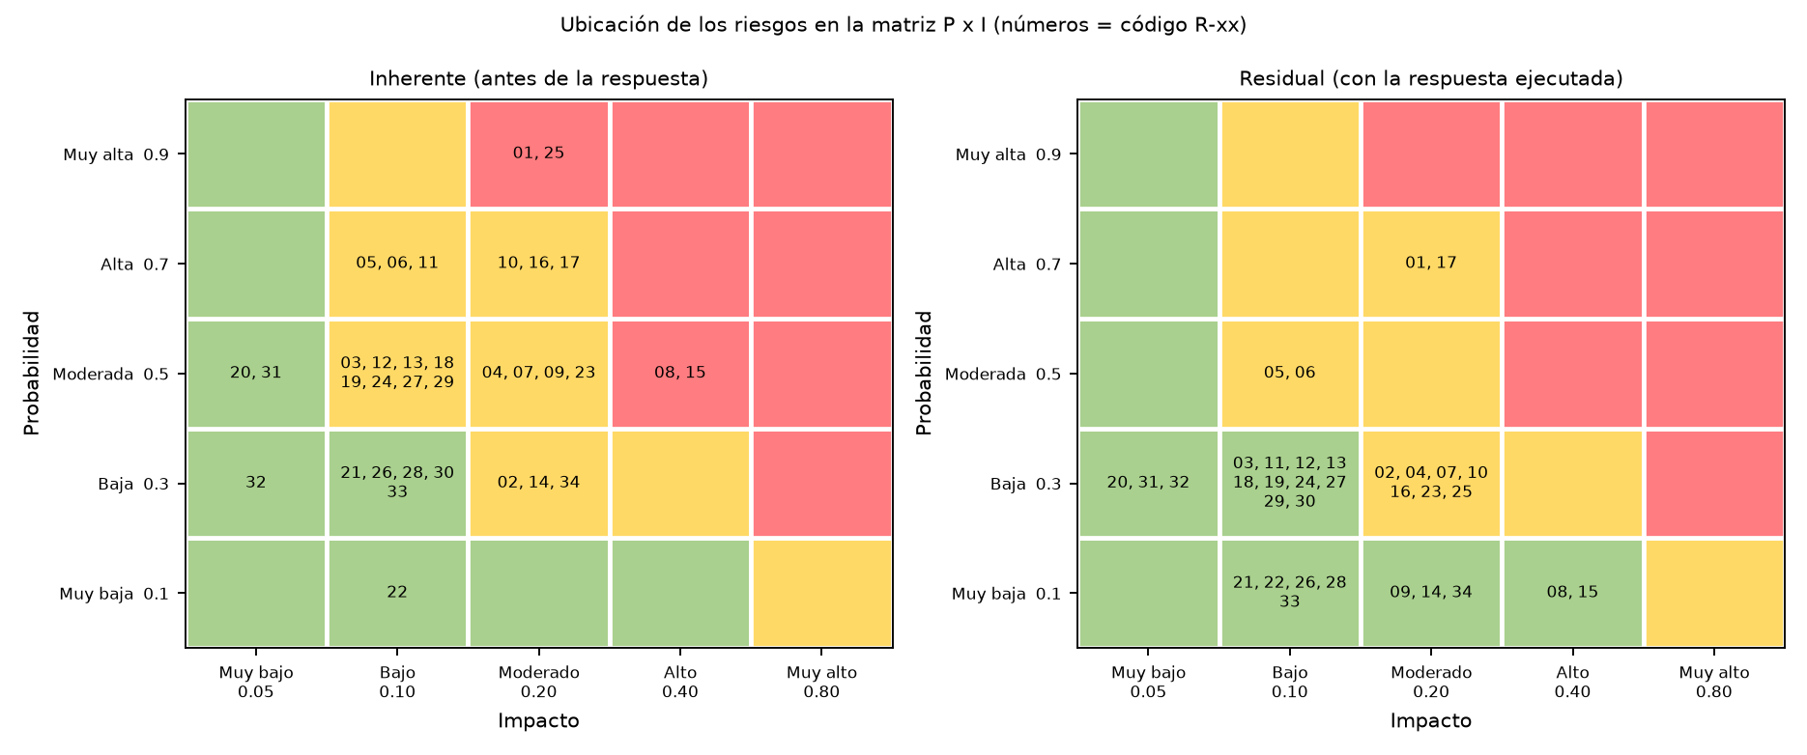
Figura N.° 06: Mapa de calor de los riesgos, inherente y residual
Fuente: matriz de gestión de riesgos (Excel).
Riesgos de nivel ALTO:
• R-01 Lluvias estacionales intensas (octubre a abril) que paralizan el movimiento de tierras, la pavimentación y los vaciados. Clima cálido y húmedo con lluvias todo el año: 1,020 mm anuales en Tarapoto y 1,471 mm en Juanjuí (NOAA GHCN-Daily), con máximos en marzo y en octubre-noviembre; el plazo de 720 días abarca dos temporadas de lluvias.
• R-08 Cantera insuficiente, sin calidad o sin autorización, con mayor distancia de transporte. Unos 423,600 m³ de material granular (terraplén, mejoramiento, subbase y base) dependen de canteras de río; la distancia media es ~31 km.
• R-15 Demora o condicionamiento de la certificación ambiental. La FTE señala que se requiere estudio de impacto ambiental; sin certificación no se puede iniciar la obra.
• R-25 Áreas de depósito de material excedente (DME) insuficientes. La obra genera cerca de 298,000 m³ de material excedente que deben disponerse en DME autorizados y cercanos a la vía.

7. ANÁLISIS CUANTITATIVO

7.1 Valor esperado
El valor esperado de cada riesgo es su probabilidad por el valor medio de su distribución triangular, en porcentaje del presupuesto de obra y en días. La tabla muestra los riesgos con mayor valor esperado; la lista completa, con fórmulas, está en la hoja ANALISIS CUANTITATIVO.
Tabla N.° 10: Riesgos con mayor valor esperado
COD. | RIESGO | ASIGNADO | P | EFECTO EN COSTO MÍN. - MÁS PROB. - MÁX. (%) | VALOR ESPERADO COSTO (%) | VALOR ESPERADO PLAZO (días)
R-08 | Cantera insuficiente, sin calidad o sin autorización, con mayor distancia de transporte | Entidad | 0.50 | 0.75 - 2.26 - 6.03 | 1.51 | 17.5
R-16 | Deficiencias del expediente técnico (metrados, diseños, estudios básicos) | Entidad | 0.70 | 0.41 - 1.23 - 3.27 | 1.14 | 22.2
R-17 | Variación de precios de insumos críticos (asfalto, combustible, acero, TMC) | Entidad | 0.70 | 0.33 - 0.98 - 2.45 | 0.88 | 0.0
R-25 | Áreas de depósito de material excedente (DME) insuficientes | Entidad | 0.90 | 0.25 - 0.74 - 1.63 | 0.78 | 22.5
R-07 | Subrasante de menor capacidad de soporte que la prevista en el expediente | Entidad | 0.50 | 0.40 - 1.00 - 2.00 | 0.57 | 11.7
R-06 | Saturación de terraplenes por inundación de arrozales, canales de riego y empozamientos | Compartido | 0.70 | 0.16 - 0.49 - 1.23 | 0.44 | 17.5
R-02 | Lluvias extraordinarias o anomalías climáticas (El Niño / La Niña) con desborde de quebradas y daños a la obra ejecutada | Entidad | 0.30 | 0.25 - 0.98 - 2.86 | 0.41 | 10.5
R-04 | Inestabilidad de taludes y deslizamientos durante los cortes en ladera | Compartido | 0.50 | 0.16 - 0.57 - 1.63 | 0.39 | 12.0
R-01 | Lluvias estacionales intensas (octubre a abril) que paralizan el movimiento de tierras, la pavimentación y los vaciados | Contratista | 0.90 | 0.12 - 0.33 - 0.74 | 0.36 | 28.5
R-05 | Erosión y socavación de la plataforma y de los terraplenes en construcción | Contratista | 0.70 | 0.12 - 0.41 - 0.98 | 0.35 | 14.0
R-10 | Falta de libre disponibilidad del terreno para el ensanche de la plataforma | Entidad | 0.70 | 0.08 - 0.33 - 0.98 | 0.32 | 31.5
R-34 | Cambio de diseño de puentes por condiciones de cauce, socavación o cimentación distintas | Entidad | 0.30 | 0.16 - 0.65 - 2.04 | 0.29 | 13.5
R-23 | Retraso en el financiamiento o en los pagos de valorizaciones | Entidad | 0.50 | 0.08 - 0.33 - 1.23 | 0.27 | 21.7
R-03 | Crecidas de quebradas durante la construcción de estribos de los 5 puentes | Contratista | 0.50 | 0.08 - 0.29 - 0.74 | 0.18 | 12.0
R-11 | Interferencias con redes eléctricas, de agua potable y de telecomunicaciones | Entidad | 0.70 | 0.04 - 0.16 - 0.41 | 0.14 | 17.5

7.2 Simulación de Monte Carlo
Se corrieron 20,000 iteraciones. En cada una, cada riesgo ocurre o no según su probabilidad y, si ocurre, su costo y su retraso se toman de su distribución triangular. Para la Entidad se suman los riesgos que le corresponden, la mitad de los compartidos (descontando lo que cubre la póliza CAR en R-02 y R-22) y el costo de los días de ampliación que le son atribuibles.
Tabla N.° 11: Resultados de la simulación
RESULTADO | P50 | P80 | P90 | MEDIA
Efecto en costo para la Entidad, inherente (% del presupuesto) | 9.41 % | 11.82 % | 13.11 % | 9.50 %
Efecto en costo para la Entidad, residual (% del presupuesto) | 4.54 % | 6.43 % | 7.57 % | 4.75 %
Retraso de la obra, inherente (días) | 196 | 230 | 248 | 196
Retraso de la obra, residual (días) | 113 | 148 | 167 | 114
Retraso atribuible a la Entidad, residual (días) | 77 | 111 | 131 | —
Efecto en costo de riesgos del contratista, residual (%) | 1.33 % | 1.84 % | 2.12 % | 1.37 %

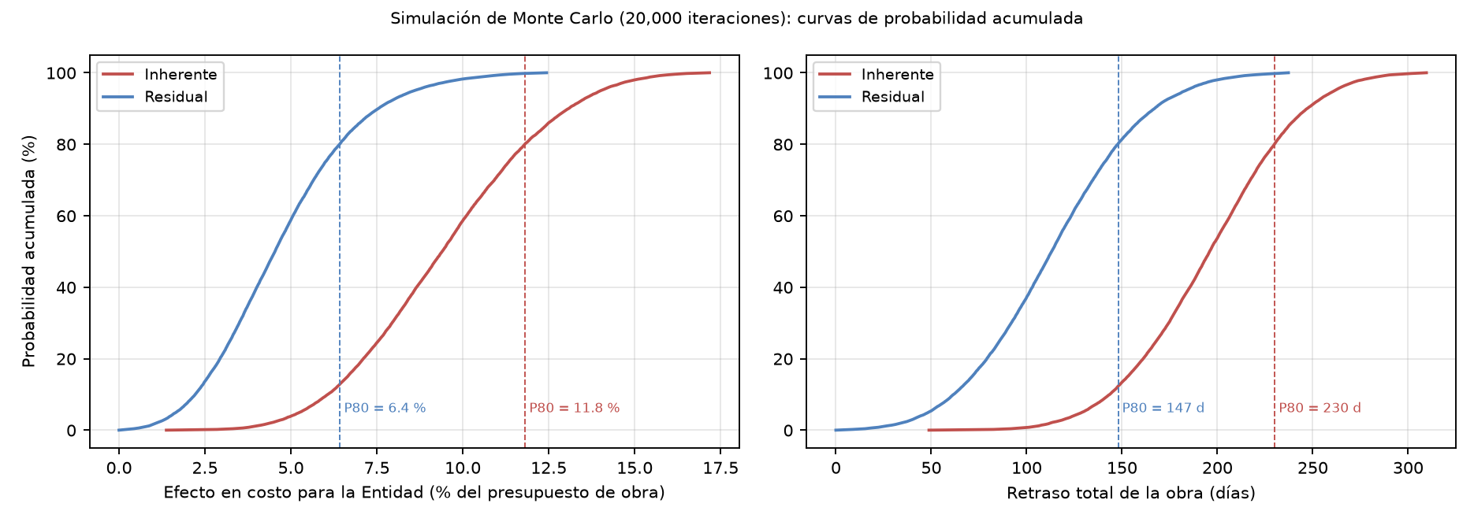
Figura N.° 07: Curvas de probabilidad acumulada del efecto en costo para la Entidad y del retraso
Fuente: simulación de Monte Carlo, matriz de gestión de riesgos.
Lectura de los resultados:
• Sin respuesta, la exposición de la Entidad al 80 % de confianza es de 11.8 % del presupuesto de obra y la obra podría retrasarse unos 230 días.
• Con las respuestas ejecutadas, baja a 6.4 % y el retraso a unos 148 días. La mayor reducción viene de las acciones previas a la convocatoria (canteras, DME, certificación ambiental, predios, interferencias y revisión del expediente).
• Reserva de contingencia recomendada para la Entidad: 6.4 % del presupuesto de obra (P80 residual), para cubrir prestaciones adicionales, mayores metrados, reajustes y ampliaciones de plazo derivados de los riesgos que asume.
• El retraso residual (P80 de 148 días) se debe sobre todo a las lluvias y a la gestión de la obra; para no superar los 720 días hay que programar los puentes, terraplenes y carpeta en estiaje y abrir frentes paralelos (oportunidad O-02).

8. PLAN DE RESPUESTA

8.1 Acciones previas a la convocatoria
Son las acciones de mayor efecto, porque eliminan o reducen riesgos de la Entidad antes de que exista un contrato:
• R-08 (ALTO): Antes de convocar: ensayos de calidad y cálculo de potencia, autorización de la municipalidad y de la ANA para extracción en cauce, y una cantera alternativa con su distancia.
• R-15 (ALTO): Obtener la certificación ambiental de la autoridad competente del SEIA (Ley N.° 27446) antes de convocar; compatibilizar el PMA con el presupuesto.
• R-25 (ALTO): Identificar DME con capacidad suficiente (unas 6 a 7.5 ha con 4 a 5 m de altura), con autorización del propietario y ubicación aprobada en el estudio ambiental.
• R-10 (MODERADO): Catastro de afectaciones por progresiva; actas de libre disponibilidad firmadas; evaluar el PACRI y el saneamiento físico-legal (Ley N.° 30025) antes de la convocatoria.
• R-16 (MODERADO): Revisión integral y compatibilización del expediente antes de convocar; en solo construcción, el contratista revisa el expediente e informa los riesgos al supervisor.
• R-04 (MODERADO): Antes del inicio: verificar la estabilidad de cortes (factor de seguridad estático y seudoestático) y el diseño de muros en esos sectores; durante la obra: cortes por banquetas de arriba hacia abajo, drenaje de coronación, hitos de control de desplazamiento.
• R-07 (MODERADO): Completar calicatas y ensayos CBR cada 500 m antes de la convocatoria; definir criterios de reemplazo en el expediente.
• R-09 (MODERADO): Tramitar las autorizaciones antes del inicio de obra y entregarlas al contratista con el expediente.
• R-23 (MODERADO): Certificación y previsión presupuestal multianual antes de convocar; cronograma de desembolsos alineado al calendario de avance.
• R-11 (MODERADO): Factibilidad y presupuesto aprobados por la concesionaria eléctrica y las JASS o EPS antes del inicio; cronograma de cortes programados.
• R-14 (MODERADO): Tramitar ante el Ministerio de Cultura el instrumento que corresponda (Reglamento de Intervenciones Arqueológicas, D.S. N.° 011-2022-MC) antes del inicio, incluidas las áreas auxiliares.
• R-34 (MODERADO): Verificar por puente el estudio hidrológico, hidráulico, de socavación y geotécnico (Manual de Puentes del MTC) antes de convocar.
• R-13 (MODERADO): Relacionamiento comunitario durante todo el plazo, oficina de atención de quejas, contratación de mano de obra local, riego para polvo en zonas pobladas.

8.2 Programación según la temporada de lluvias
• Estiaje (junio a setiembre): cimentaciones y estribos de los 5 puentes, terraplenes en los sectores de arrozal (20+360 a 21+170 y 22+270 a 22+960), base y carpeta asfáltica.
• Transición (mayo, diciembre a febrero): cortes con drenaje de coronación, subbase y base con protección, desvíos de cauce y fabricación de vigas metálicas.
• Lluviosa (marzo, abril, octubre y noviembre): alcantarillas, cunetas, gaviones y muros, demoliciones menores, señalización y trabajos en taller.

8.3 Plan de respuesta por riesgo
Tabla N.° 12: Plan de respuesta
COD. | NIVEL | ESTRATEGIA | ACCIONES | RESPONSABLE | ALERTA TEMPRANA
R-01 | ALTO | Mitigar | Cronograma valorizado con calendario climático: terraplenes, bases y carpeta en mayo-setiembre; drenaje provisional y bombeo; protección de capas terminadas; frentes alternos (alcantarillas, cunetas) en temporada de lluvias. | Residente de obra / Supervisor | Pronóstico y avisos meteorológicos del SENAMHI; lluvia > 30 mm/día; dos días seguidos sin trabajo en un frente.
R-02 | MODERADO | Transferir / Mitigar | Exigir póliza Todo Riesgo Construcción (CAR) con cobertura de eventos de la naturaleza; plan de contingencias por lluvias; registro en el cuaderno de obra y comunicación inmediata para la ampliación de plazo. | Entidad (DRTC) / Supervisor | Comunicado oficial del ENFEN; nivel de agua en las quebradas sobre la marca de alerta.
R-03 | MODERADO | Mitigar | Programar cimentaciones y estribos en estiaje (junio-setiembre); ataguías y bombeo; desvío del cauce antes de excavar; monitoreo diario del nivel de agua. | Residente / Especialista en puentes | Subida del nivel de la quebrada > 0.50 m en 24 h; lluvias en la cuenca alta.
R-04 | MODERADO | Mitigar | Antes del inicio: verificar la estabilidad de cortes (factor de seguridad estático y seudoestático) y el diseño de muros en esos sectores; durante la obra: cortes por banquetas de arriba hacia abajo, drenaje de coronación, hitos de control de desplazamiento. | Entidad (diseño) / Contratista (método de corte) | Grietas de tracción en la corona, surgencias de agua, desplazamiento de hitos > 2 cm.
R-05 | MODERADO | Mitigar | Ejecutar primero los gaviones y la protección de pie en esos sectores; limpieza de alcantarillas y salidas antes del movimiento de tierras; protección temporal con geobolsas. | Residente / Especialista en geotecnia | Pérdida de material en el borde después de cada lluvia; socavación > 0.30 m al pie.
R-06 | MODERADO | Mitigar | Acordar con la junta y comisiones de usuarios de riego los turnos y cortes de agua en los frentes; subdrenaje y geotextil; construir primero las alcantarillas de alivio proyectadas. | Entidad (coordinación) / Contratista (ejecución) | Lámina de agua en los arrozales colindantes; humedad de la subrasante sobre la óptima + 2 %.
R-07 | MODERADO | Mitigar | Completar calicatas y ensayos CBR cada 500 m antes de la convocatoria; definir criterios de reemplazo en el expediente. | Entidad (expediente) / Supervisor | CBR de campo menor al de diseño en dos sectores consecutivos.
R-08 | ALTO | Evitar | Antes de convocar: ensayos de calidad y cálculo de potencia, autorización de la municipalidad y de la ANA para extracción en cauce, y una cantera alternativa con su distancia. | Entidad (DRTC) | Potencia útil menor al 120 % del volumen requerido; observación de la autoridad.
R-09 | MODERADO | Evitar | Tramitar las autorizaciones antes del inicio de obra y entregarlas al contratista con el expediente. | Entidad (DRTC) | Autorización no emitida 30 días antes del inicio.
R-10 | MODERADO | Evitar | Catastro de afectaciones por progresiva; actas de libre disponibilidad firmadas; evaluar el PACRI y el saneamiento físico-legal (Ley N.° 30025) antes de la convocatoria. | Entidad (DRTC) / Municipalidades | Predio sin acta a 60 días de su frente de trabajo.
R-11 | MODERADO | Mitigar | Factibilidad y presupuesto aprobados por la concesionaria eléctrica y las JASS o EPS antes del inicio; cronograma de cortes programados. | Entidad / Contratista | Concesionaria sin respuesta a 30 días.
R-12 | MODERADO | Mitigar | Plan de trabajo con la comisión de regantes; ejecutar cada cruce fuera de la campaña de riego o con derivación temporal. | Entidad (relacionamiento) / Contratista | Queja formal de la comisión de regantes; caudal cortado > 24 h.
R-13 | MODERADO | Mitigar | Relacionamiento comunitario durante todo el plazo, oficina de atención de quejas, contratación de mano de obra local, riego para polvo en zonas pobladas. | Entidad / Contratista (especialista social) | Actas de reclamo sin respuesta; convocatoria a paro.
R-14 | MODERADO | Evitar | Tramitar ante el Ministerio de Cultura el instrumento que corresponda (Reglamento de Intervenciones Arqueológicas, D.S. N.° 011-2022-MC) antes del inicio, incluidas las áreas auxiliares. | Entidad (DRTC) | Hallazgo fortuito registrado por el arqueólogo.
R-15 | ALTO | Evitar | Obtener la certificación ambiental de la autoridad competente del SEIA (Ley N.° 27446) antes de convocar; compatibilizar el PMA con el presupuesto. | Entidad (DRTC) | Observaciones de la autoridad sin levantar.
R-16 | MODERADO | Evitar | Revisión integral y compatibilización del expediente antes de convocar; en solo construcción, el contratista revisa el expediente e informa los riesgos al supervisor. | Entidad (DRTC) / Proyectista | Consulta de obra que revela incompatibilidad.
R-17 | MODERADO | Aceptar / Mitigar | Reajuste por fórmulas polinómicas según el reglamento; previsión presupuestal multianual; abastecimiento anticipado de asfalto. | Entidad (DRTC) / Oficina de Presupuesto | Índices unificados INEI con alza > 5 % en el trimestre.
R-18 | MODERADO | Mitigar | Plan de compras en el primer mes; fabricación de vigas con inspección en taller; stock mínimo de asfalto y TMC. | Contratista (logística) | Orden de compra no colocada en la fecha del plan.
R-19 | MODERADO | Mitigar | Equipo de respaldo, mantenimiento preventivo y repuestos críticos en obra. | Contratista | Disponibilidad mecánica < 85 %.
R-20 | BAJO | Mitigar / Transferir | Plan de manejo de tránsito aprobado, controladores, señalización transitoria, horarios; seguro de responsabilidad civil y SCTR. | Contratista (prevencionista) | Incidente o casi accidente registrado.
R-21 | BAJO | Mitigar / Transferir | Plan de seguridad y salud en el trabajo (Ley N.° 29783 y D.S. N.° 011-2019-TR), procedimientos de izaje, permisos de trabajo de alto riesgo, SCTR. | Contratista (prevencionista) | Acto o condición subestándar repetida.
R-22 | BAJO | Aceptar / Transferir | Póliza CAR; puentes diseñados con el Manual de Puentes del MTC; plan de respuesta ante emergencias. | Entidad / Contratista | Reporte del IGP de sismo sentido en la zona.
R-23 | MODERADO | Mitigar | Certificación y previsión presupuestal multianual antes de convocar; cronograma de desembolsos alineado al calendario de avance. | Entidad (Gerencia de Presupuesto) | Valorización impaga a 30 días.
R-24 | MODERADO | Mitigar | Comité de gestión de riesgos; plazos internos de respuesta; supervisión contratada antes del inicio; junta de prevención y resolución de disputas cuando corresponda. | Entidad (DRTC) | Consulta sin respuesta en el plazo del reglamento.
R-25 | ALTO | Evitar | Identificar DME con capacidad suficiente (unas 6 a 7.5 ha con 4 a 5 m de altura), con autorización del propietario y ubicación aprobada en el estudio ambiental. | Entidad (expediente) / Especialista ambiental | DME al 70 % de su capacidad.
R-26 | BAJO | Mitigar | Barreras de sedimentos, kits antiderrame, impermeabilización de la zona de combustibles, monitoreo de agua por puente. | Contratista (especialista ambiental) | Turbidez aguas abajo mayor que aguas arriba.
R-27 | MODERADO | Mitigar | Desvíos con badén o puente modular provisional en los puentes de 40 m; demoler el puente existente solo con el desvío habilitado. | Contratista / Supervisor | Desvío intransitable después de una lluvia.
R-28 | BAJO | Mitigar | Plan de calidad, tramo de prueba, laboratorio en obra, no colocar mezcla con lluvia ni sobre base húmeda. | Contratista / Supervisor | Ensayo fuera de especificación.
R-29 | MODERADO | Mitigar | Plan de salud, control de vectores en campamento, repelentes y coordinación con el establecimiento de salud de Tingo de Ponasa. | Contratista | Casos febriles en el personal.
R-30 | BAJO | Mitigar | Registro de trabajadores, contratación local transparente, coordinación con la Policía Nacional y la autoridad de trabajo. | Contratista | Presencia de grupos ajenos en el frente.
R-31 | BAJO | Mitigar / Transferir | Vigilancia, inventario semanal, seguro de equipos. | Contratista | Faltante en inventario.
R-32 | BAJO | Aceptar | Coordinación con las municipalidades y los agricultores; extintores en frentes. | Contratista | Focos de quema cerca de la vía.
R-33 | BAJO | Evitar | Evaluación de la capacidad de carga antes del inicio; prohibir el paso de equipo con cargas superiores; transportar el equipo pesado por desvío o vado. | Contratista / Supervisor | Fisuras o deflexión visible en el tablero.
R-34 | MODERADO | Evitar | Verificar por puente el estudio hidrológico, hidráulico, de socavación y geotécnico (Manual de Puentes del MTC) antes de convocar. | Entidad / Proyectista | Perforación con estrato de apoyo más profundo que el de diseño.

9. ASIGNACIÓN DE RIESGOS
Se asigna cada riesgo a la parte que controla su causa y puede gestionarlo y mitigarlo a menor costo (artículo 156 del reglamento): 15 a la Entidad, 15 al contratista y 4 compartidos.
Entidad: decisiones, permisos, predios, interferencias, financiamiento, canteras y DME definidos en el expediente, y el contenido del expediente técnico; si ocurren, proceden las modificaciones contractuales o la ampliación de plazo que correspondan.
Contratista: planificación, métodos constructivos, equipos, suministros, calidad, seguridad, tránsito durante la obra y lluvias estacionales previsibles; se cubren con sus gastos generales, su programación y sus pólizas (CAR, responsabilidad civil y SCTR).
Compartido: causas mixtas (taludes, saturación por riego, conflictos y canales): la Entidad asume la parte de diseño y gestión, y el contratista la de ejecución, según la causa que se compruebe en obra.
Tabla N.° 13: Asignación de riesgos
COD. | RIESGO | ASIGNADO A
R-01 | Lluvias estacionales intensas (octubre a abril) que paralizan el movimiento de tierras, la pavimentación y los vaciados | Contratista
R-02 | Lluvias extraordinarias o anomalías climáticas (El Niño / La Niña) con desborde de quebradas y daños a la obra ejecutada | Entidad
R-03 | Crecidas de quebradas durante la construcción de estribos de los 5 puentes | Contratista
R-04 | Inestabilidad de taludes y deslizamientos durante los cortes en ladera | Compartido
R-05 | Erosión y socavación de la plataforma y de los terraplenes en construcción | Contratista
R-06 | Saturación de terraplenes por inundación de arrozales, canales de riego y empozamientos | Compartido
R-07 | Subrasante de menor capacidad de soporte que la prevista en el expediente | Entidad
R-08 | Cantera insuficiente, sin calidad o sin autorización, con mayor distancia de transporte | Entidad
R-09 | Demora en autorizaciones de uso de agua y de extracción de material de cauce | Entidad
R-10 | Falta de libre disponibilidad del terreno para el ensanche de la plataforma | Entidad
R-11 | Interferencias con redes eléctricas, de agua potable y de telecomunicaciones | Entidad
R-12 | Afectación de canales y cruces de riego con reclamos de los agricultores | Compartido
R-13 | Conflictos sociales y paralizaciones de la población | Compartido
R-14 | Hallazgos arqueológicos o falta del instrumento de intervención arqueológica aprobado | Entidad
R-15 | Demora o condicionamiento de la certificación ambiental | Entidad
R-16 | Deficiencias del expediente técnico (metrados, diseños, estudios básicos) | Entidad
R-17 | Variación de precios de insumos críticos (asfalto, combustible, acero, TMC) | Entidad
R-18 | Retraso en el suministro de materiales de importación o fabricación especial | Contratista
R-19 | Falla o insuficiencia de equipos (planta de asfalto, chancadora, compactación) | Contratista
R-20 | Accidentes de tránsito y atropellos en la vía en servicio durante la obra | Contratista
R-21 | Accidentes de trabajo graves (izaje de vigas, trabajo en agua, excavaciones, maquinaria) | Contratista
R-22 | Sismo de intensidad moderada a alta durante la obra | Entidad
R-23 | Retraso en el financiamiento o en los pagos de valorizaciones | Entidad
R-24 | Demoras en la absolución de consultas, aprobación de prestaciones adicionales y decisiones de la Entidad | Entidad
R-25 | Áreas de depósito de material excedente (DME) insuficientes | Entidad
R-26 | Contaminación de quebradas y suelos (sedimentos, derrames de asfalto y combustible) | Contratista
R-27 | Interrupción prolongada del tránsito y del acceso a las localidades | Contratista
R-28 | Calidad deficiente de la carpeta asfáltica o del concreto | Contratista
R-29 | Enfermedades transmitidas por vectores (dengue) y emergencias sanitarias en el personal | Contratista
R-30 | Conflictos laborales y presión de gremios de construcción civil | Contratista
R-31 | Robo y vandalismo de materiales, señales y equipos | Contratista
R-32 | Incendios y quemas agrícolas en época seca | Contratista
R-33 | Falla de los puentes existentes por el paso de equipo pesado antes de su reemplazo | Contratista
R-34 | Cambio de diseño de puentes por condiciones de cauce, socavación o cimentación distintas | Entidad

10. OPORTUNIDADES
Tabla N.° 14: Oportunidades identificadas
COD. | OPORTUNIDAD | ESTRATEGIA | ACCIONES | VALOR ESPERADO
O-01 | Aprovechar el material de corte como relleno de terraplén | Explotar | Clasificar el material de corte y usar el apto en terraplenes; reduce préstamo y transporte. | 0.15 %
O-02 | Concentrar puentes, terraplenes y carpeta en el estiaje | Mejorar | Cronograma con hitos de estiaje y frentes paralelos; reduce la exposición a R-01 y R-03. | 12 días
O-03 | Compra anticipada de cemento asfáltico y alcantarillas TMC | Mejorar | Contratos de suministro al inicio de obra con entregas programadas. | 0.05 %

11. ORGANIZACIÓN Y SEGUIMIENTO

11.1 Comité de gestión de riesgos
La cuantía de la obra supera el monto a partir del cual el artículo 156 del reglamento exige conformar un comité de gestión de riesgos. Se propone integrarlo con:
• El director de caminos de la DRTC San Martín o su representante, que lo preside.
• Un representante del área usuaria y uno de la dependencia encargada de las contrataciones.
• El inspector o el supervisor de obra.
• Como invitados: el residente de obra y los especialistas que se requieran (geotecnia, puentes, ambiental, social).
Funciones: aprobar la matriz al inicio de la obra; revisar mensualmente los riesgos de nivel ALTO y MODERADO y las alertas tempranas; aprobar los riesgos y oportunidades nuevos y sus respuestas; decidir el uso de la reserva de contingencia; y registrar sus acuerdos en acta.

11.2 Ciclo de seguimiento
• Cada semana: el residente revisa las alertas tempranas de los riesgos de su frente y las anota en el cuaderno de obra.
• Cada mes, con la valorización: el supervisor actualiza la hoja SEGUIMIENTO de la matriz (estado, probabilidad e impacto actuales, acción ejecutada) y la presenta al comité.
• Ante una alerta activada o un riesgo ocurrido: comunicación al supervisor en el día, aplicación del plan de respuesta y registro del costo y el plazo reales.
• Al cierre de cada temporada de lluvias y al término de la obra: lecciones aprendidas y cierre de los riesgos que ya no aplican.

12. CONCLUSIONES Y RECOMENDACIONES

12.1 Conclusiones
• Se identificaron 34 riesgos y 3 oportunidades para la ejecución de la obra. Sin respuesta, 4 son de nivel ALTO: canteras y transporte (R-08), certificación ambiental (R-15), lluvias estacionales (R-01) y depósitos de material excedente (R-25).
• Con el plan de respuesta, ningún riesgo queda en nivel ALTO; 11 quedan en MODERADO.
• La exposición de la Entidad al 80 % de confianza baja de 11.8 % a 6.4 % del presupuesto de obra si las acciones previas a la convocatoria se ejecutan a tiempo; el retraso probable baja de 230 a 148 días.
• Los sectores con mayor exposición durante la obra son los arrozales e inundaciones de 20+360 a 22+960, los taludes y erosiones de 34+400 a 40+000, los cinco puentes y las zonas pobladas, donde coinciden el tránsito, los predios y las interferencias.

12.2 Recomendaciones
• Revisar y compatibilizar el expediente técnico antes de la convocatoria.
• Obtener antes de convocar la certificación ambiental, el instrumento arqueológico, las autorizaciones de agua y de extracción en cauce, las actas de libre disponibilidad y la factibilidad de las concesionarias. También confirmar la potencia y calidad de canteras y la capacidad de los DME.
• Verificar con estudios por sitio la estabilidad de los cortes en 36+060 y 37+520 y la hidráulica, la socavación y la cimentación de cada puente.
• Prever una reserva de contingencia de 6.4 % del presupuesto de obra (P80 residual) y la certificación y previsión presupuestal multianual del proyecto.
• Conformar el comité de gestión de riesgos e incorporar la matriz (Excel) al expediente de contratación, con la asignación propuesta.
• Exigir al contratista la póliza Todo Riesgo Construcción, el seguro de responsabilidad civil, el plan de manejo del tránsito y el cronograma con calendario de lluvias.
• Adecuar la matriz a la directiva de gestión de riesgos de la Dirección General de Abastecimiento si se publica antes de la convocatoria.
Fuentes: estudio de inventario vial SM-107 (2026), FTE del MTC (registro 01/04/2025) y su resumen ejecutivo (diciembre 2024), presupuesto S10 plano clave PC-01 (noviembre 2024), modelo Copernicus GLO-30 y NOAA GHCN-Daily.
_______________________________
Especialista en gestión de riesgos
CIP: __________

13. ANEXOS

13.1 Anexo 1: Registro de riesgos
COD. | RIESGO | CAUSA | EFECTO | EVIDENCIA | MOMENTO | PARTIDA O RECURSO
R-01 | Lluvias estacionales intensas (octubre a abril) que paralizan el movimiento de tierras, la pavimentación y los vaciados | Clima cálido y húmedo con lluvias todo el año: 1,020 mm anuales en Tarapoto y 1,471 mm en Juanjuí (NOAA GHCN-Daily), con máximos en marzo y en octubre-noviembre; el plazo de 720 días abarca dos temporadas de lluvias. | Días no trabajables, capas granulares saturadas que se deben reprocesar, retraso de la ruta crítica. | FTE: lluvias intensas SI, nivel medio. Inventario: empozamientos y pérdida de material por escorrentía. | Ejecución (oct-abr) | Gastos generales del contratista; 1.04.02 Mantenimiento de tránsito temporal
R-02 | Lluvias extraordinarias o anomalías climáticas (El Niño / La Niña) con desborde de quebradas y daños a la obra ejecutada | Eventos de lluvia superiores a los de diseño, declarados por el ENFEN o con declaratoria de emergencia. | Daños en terraplenes, alcantarillas y accesos de puentes; ampliación de plazo con gastos generales. | FTE 18.3: el área ha sido afectada por desastres. Inventario: inundación 20+360 a 21+170. | Ejecución | Póliza CAR del contratista; reserva de contingencia de la Entidad
R-03 | Crecidas de quebradas durante la construcción de estribos de los 5 puentes | Demolición de estribos existentes y excavación bajo agua (806.94 m³ en cada puente de 40 m) en época de lluvias. | Inundación de excavaciones, arrastre de encofrados y ataguías, reprogramación de la subestructura. | S10 1.10: excavación bajo agua, encauzamiento de quebrada y desvío temporal en cada puente. | Ejecución de puentes | 1.04.10 Desvío provisional de curso de agua; 1.10.0x.01.05 Encauzamiento de quebrada
R-04 | Inestabilidad de taludes y deslizamientos durante los cortes en ladera | Taludes altos (h = 20 a 30 m) en suelos limosos y arcillosos saturables; pendientes del entorno de hasta 40° (modelo digital). | Derrumbes sobre la plataforma, cortes adicionales, banquetas o muros no previstos, riesgo para el personal. | Inventario: zonas críticas por inestabilidad de talud. | Antes del inicio y ejecución | 1.05.02 a 1.05.04 Cortes; 1.08.03 Muros de contención
R-05 | Erosión y socavación de la plataforma y de los terraplenes en construcción | Escorrentía sin control y bordes con desnivel de 2 a 5 m; drenaje transversal colmatado. | Pérdida de terraplén, reducción del ancho útil, reconstrucción de capas y protección adicional. | Inventario: zonas críticas por erosión y alcantarillas colmatadas o semicolmatadas. | Ejecución | 1.08.04 Muros de gavión; 1.05.08 Geobolsas
R-06 | Saturación de terraplenes por inundación de arrozales, canales de riego y empozamientos | La vía cruza zonas de cultivo de arroz con riego por inundación y sectores sin elemento de descarga. | Subrasante saturada, mayor mejoramiento de suelos, retraso de la compactación. | Inventario: inundación por cultivos de arroz y empozamientos sin descarga; cuadro 8 propone alcantarillas en 26+924, 34+954, 40+380 y 43+660. | Ejecución | 1.05.06 Mejoramiento de suelos; 1.05.09 Geotextil; 1.05.11 a 1.05.13 Subdrenaje
R-07 | Subrasante de menor capacidad de soporte que la prevista en el expediente | Suelos limosos y arcillosos variables; exploración con espaciamiento insuficiente. | Mayor volumen de mejoramiento de suelos y geomalla (mayores metrados). | Inventario 10.2: terreno natural limoso y arcilloso. S10: mejoramiento 59,801 m³. | Antes de la convocatoria | 1.05.06 Mejoramiento de suelos; 1.05.07 Geomalla
R-08 | Cantera insuficiente, sin calidad o sin autorización, con mayor distancia de transporte | Unos 423,600 m³ de material granular (terraplén, mejoramiento, subbase y base) dependen de canteras de río; la distancia media es ~31 km. | Cada kilómetro adicional de transporte equivale a cerca de 0.75 % del presupuesto de obra; retraso en la producción de agregados. | S10 1.07.02 Transporte de material granular > 1 km; 1.04.07 y 1.04.08 Cantera. | Antes de la convocatoria | 1.04.07, 1.04.08 Cantera; 1.07 Transporte
R-09 | Demora en autorizaciones de uso de agua y de extracción de material de cauce | Trámites ante la Autoridad Local del Agua y la municipalidad no iniciados en la fase de formulación. | Paralización de la producción de agregados, del riego y de los vaciados. | S10 1.04.09 Acceso a fuente de agua; 1.04.08 Cantera de río. | Antes del inicio | —
R-10 | Falta de libre disponibilidad del terreno para el ensanche de la plataforma | El ancho pasa de 4.50-6.00 m a 7.00 m más cunetas; derecho de vía de 20 m inexistente; viviendas, cercos y cultivos en el borde. | Frentes detenidos, compensaciones, rediseño de cunetas y del eje en zonas urbanas. | FTE 11: acta de libre disponibilidad del terreno. Resumen ejecutivo: derecho de vía de 20 m como mínimo con proyecto. | Antes de la convocatoria | Fuera del presupuesto de obra (gestión de la Entidad)
R-11 | Interferencias con redes eléctricas, de agua potable y de telecomunicaciones | 73 postes a reubicar; pases de agua potable y tuberías de PVC bajo la vía. | Cortes de servicio, reclamos, espera de la concesionaria, frentes detenidos. | S10 1.04.12 Reubicación de postes (73 und); inventario 11.3. | Antes del inicio | 1.04.12 Reubicación de postes
R-12 | Afectación de canales y cruces de riego con reclamos de los agricultores | 6 cruces de canal, un canal paralelo (31+100 a 31+920) y alcantarillas compartidas con el riego. | Corte del riego de arrozales, reclamos, paralización de frentes, indemnizaciones. | Inventario 11.1 y 11.3: cruces de canal de regadío TMC 72" y de concreto. | Ejecución | 1.08.01 Alcantarillas TMC; 1.11.08 Plan de gestión social
R-13 | Conflictos sociales y paralizaciones de la población | Expectativas de empleo local, polvo, ruido, accesos a viviendas y afectaciones de predios. | Paralización de frentes, reprogramación, compromisos adicionales. | S10 1.11.08 Plan de gestión social. | Antes del inicio y ejecución | 1.11.08 Plan de gestión social; 1.11.04 Riego para polvo
R-14 | Hallazgos arqueológicos o falta del instrumento de intervención arqueológica aprobado | Cortes, canteras, DME y ensanches en zonas que pueden tener restos arqueológicos; el proyecto contempla un plan de monitoreo arqueológico. | Paralización de frentes por el Ministerio de Cultura hasta el rescate o la liberación. | S10 1.12.01 Plan y monitoreo arqueológico. | Antes del inicio | 1.12.01 Plan y monitoreo arqueológico
R-15 | Demora o condicionamiento de la certificación ambiental | La FTE señala que se requiere estudio de impacto ambiental; sin certificación no se puede iniciar la obra. | Inicio postergado o cambios del Plan de Manejo Ambiental. | FTE 11 y 21; S10 1.11 Plan de manejo ambiental. | Antes de la convocatoria | 1.11 Plan de manejo ambiental
R-16 | Deficiencias del expediente técnico (metrados, diseños, estudios básicos) | Información de campo o de diseño incompleta o desactualizada (topografía, estudios básicos, metrados) que obliga a ajustar el expediente durante la obra. | Adicionales, deductivos, consultas y controversias; mayor plazo. | Expediente técnico del proyecto. | Antes de la convocatoria | Expediente técnico
R-17 | Variación de precios de insumos críticos (asfalto, combustible, acero, TMC) | El cemento asfáltico (6.5 % de la obra), el transporte (29.0 %) y las vigas metálicas dependen de precios internacionales. | Mayor costo vía reajuste de precios; presión sobre el financiamiento. | S10: 1.06.02.03 Cemento asfáltico; 1.07 Transporte; 1.10 Vigas metálicas 84.49 t por puente. | Ejecución | Reajustes de precios
R-18 | Retraso en el suministro de materiales de importación o fabricación especial | Cemento asfáltico, TMC MP-68, vigas metálicas (84.49 t en cada puente de 40 m), neoprenos y geosintéticos con plazos largos. | Frentes detenidos, puentes fuera de secuencia. | S10 1.08.01.12 a 14 (TMC); 1.10.01.04 y 1.10.02.04 (vigas metálicas). | Inicio y ejecución | Costos del contratista
R-19 | Falla o insuficiencia de equipos (planta de asfalto, chancadora, compactación) | Zona alejada de talleres; transporte de equipo por la PE-5N. | Baja producción y retraso del pavimento. | S10 1.01.03 Movilización de equipo y maquinaria pesada. | Ejecución | Costos del contratista
R-20 | Accidentes de tránsito y atropellos en la vía en servicio durante la obra | IMD de 254 veh/día, un carril, desvíos, maquinaria y peatones en 9 localidades. | Víctimas, responsabilidad civil y penal, paralización del frente. | FTE: IMDA 254 veh/día. S10 1.04.02 Mantenimiento de tránsito temporal y seguridad vial. | Ejecución | 1.04.02 Mantenimiento de tránsito; 1.02.03 Señalización transitoria
R-21 | Accidentes de trabajo graves (izaje de vigas, trabajo en agua, excavaciones, maquinaria) | Montaje de vigas metálicas, excavación bajo agua y cortes altos. | Lesiones o fatalidades, paralización por la autoridad de trabajo. | S10 1.02 Seguridad y salud ocupacional; 1.10 Montaje de estructuras metálicas. | Ejecución | 1.02 Seguridad y salud ocupacional
R-22 | Sismo de intensidad moderada a alta durante la obra | Actividad sísmica de la región nororiental. | Daños a estructuras en construcción y a taludes; paralización. | FTE 18.3: sismos SI, nivel bajo. | Ejecución | Póliza CAR; 1.02.05 Recursos para emergencias
R-23 | Retraso en el financiamiento o en los pagos de valorizaciones | Fuente de recursos determinados (canon, FONCOR) sujeta a variaciones; inversión alta concentrada en 24 meses. | Ritmo de obra menor, paralización y reconocimiento de gastos generales. | FTE 20: recursos determinados. Resumen ejecutivo: canon, FONCOR, RDR. | Antes de la convocatoria y ejecución | —
R-24 | Demoras en la absolución de consultas, aprobación de prestaciones adicionales y decisiones de la Entidad | Volumen de consultas técnicas durante la obra; designación tardía de la supervisión. | Frentes detenidos, ampliaciones de plazo y controversias. | — | Ejecución | —
R-25 | Áreas de depósito de material excedente (DME) insuficientes | La obra genera cerca de 298,000 m³ de material excedente que deben disponerse en DME autorizados y cercanos a la vía. | DME adicionales, mayor transporte, observaciones ambientales. | S10 1.04.04 Habilitación de DME; 1.11.01.01 Acomodo de material excedente. | Antes de la convocatoria | 1.04.03, 1.04.04, 1.11.01 DME
R-26 | Contaminación de quebradas y suelos (sedimentos, derrames de asfalto y combustible) | Trabajos en cauce en 5 puentes, planta de asfalto y patio de máquinas. | Sanción ambiental, paralización, remediación. | S10 1.11.02 Residuos; 1.11.10 Monitoreo de calidad de agua (2 und). | Ejecución | 1.11 Plan de manejo ambiental
R-27 | Interrupción prolongada del tránsito y del acceso a las localidades | No existe vía alterna; demolición y reconstrucción de 5 puentes en el mismo eje. | Aislamiento de centros poblados, reclamos, exigencia de puentes provisionales. | S10: desvíos temporales en cada puente; 1.04.11 Desvío temporal durante la ejecución. | Ejecución de puentes | 1.04.11 Desvío temporal; desvíos de cada puente
R-28 | Calidad deficiente de la carpeta asfáltica o del concreto | Colocación con lluvia, temperatura de la mezcla por distancia de transporte, curado insuficiente. | Rechazo y reconstrucción, mayor plazo. | S10 1.06.02 MAC 10,469 m³; 1.07.05 y 1.07.06 Transporte de mezcla. | Ejecución | Costos del contratista
R-29 | Enfermedades transmitidas por vectores (dengue) y emergencias sanitarias en el personal | Zona endémica de selva; campamento con agua estancada. | Ausentismo y menor rendimiento. | S10 1.02.05 Recursos para respuesta ante emergencias. | Ejecución | 1.02 Seguridad y salud
R-30 | Conflictos laborales y presión de gremios de construcción civil | Obra de gran monto en zona con oferta limitada de mano de obra calificada. | Paralizaciones y amenazas al personal. | — | Ejecución | 1.11.08.03 Contratación de mano de obra
R-31 | Robo y vandalismo de materiales, señales y equipos | Frentes dispersos en 25 km. | Reposición y retrasos menores. | — | Ejecución | 1.01.01 Campamento y almacenes
R-32 | Incendios y quemas agrícolas en época seca | Quema de rastrojos en la campaña agrícola (julio a setiembre). | Humo, baja visibilidad y daño a señales o geosintéticos. | — | Estiaje | —
R-33 | Falla de los puentes existentes por el paso de equipo pesado antes de su reemplazo | Puentes antiguos de viga y losa, con señal de carga máxima de 30 t en el puente Barco. | Colapso o daño, corte de la vía, accidentes. | Inventario: señales 'Puente Barco carga máx. 30.0 TN' (29+318 y 29+380). | Inicio y ejecución | 1.04.02 Mantenimiento de tránsito
R-34 | Cambio de diseño de puentes por condiciones de cauce, socavación o cimentación distintas | Puentes de 12 a 40 m en cauces con socavación y suelos de fundación variables. | Mayores profundidades de cimentación o luces, adicionales y plazo. | S10 1.10 Puentes; inventario vial 11.2 (puentes existentes). | Antes de la convocatoria | 1.10 Puentes

13.2 Anexo 2: Documentos que acompañan el estudio
• MATRIZ_GESTION_RIESGOS_EJECUCION_OBRA_SM107.xlsx: datos, escalas, identificación, análisis cualitativo y cuantitativo con fórmulas, Monte Carlo, mapa de calor, plan de respuesta, asignación, oportunidades, formato de seguimiento y calendario.
• PLANOS_GESTION_RIESGOS_SM107.dxf: PR-01 Plano de ubicación de riesgos (1/25,000, UTM WGS 84 zona 18 S) y PR-02 Diagrama lineal de riesgos por progresiva, con presentaciones para imprimir; vistas previas en PNG.
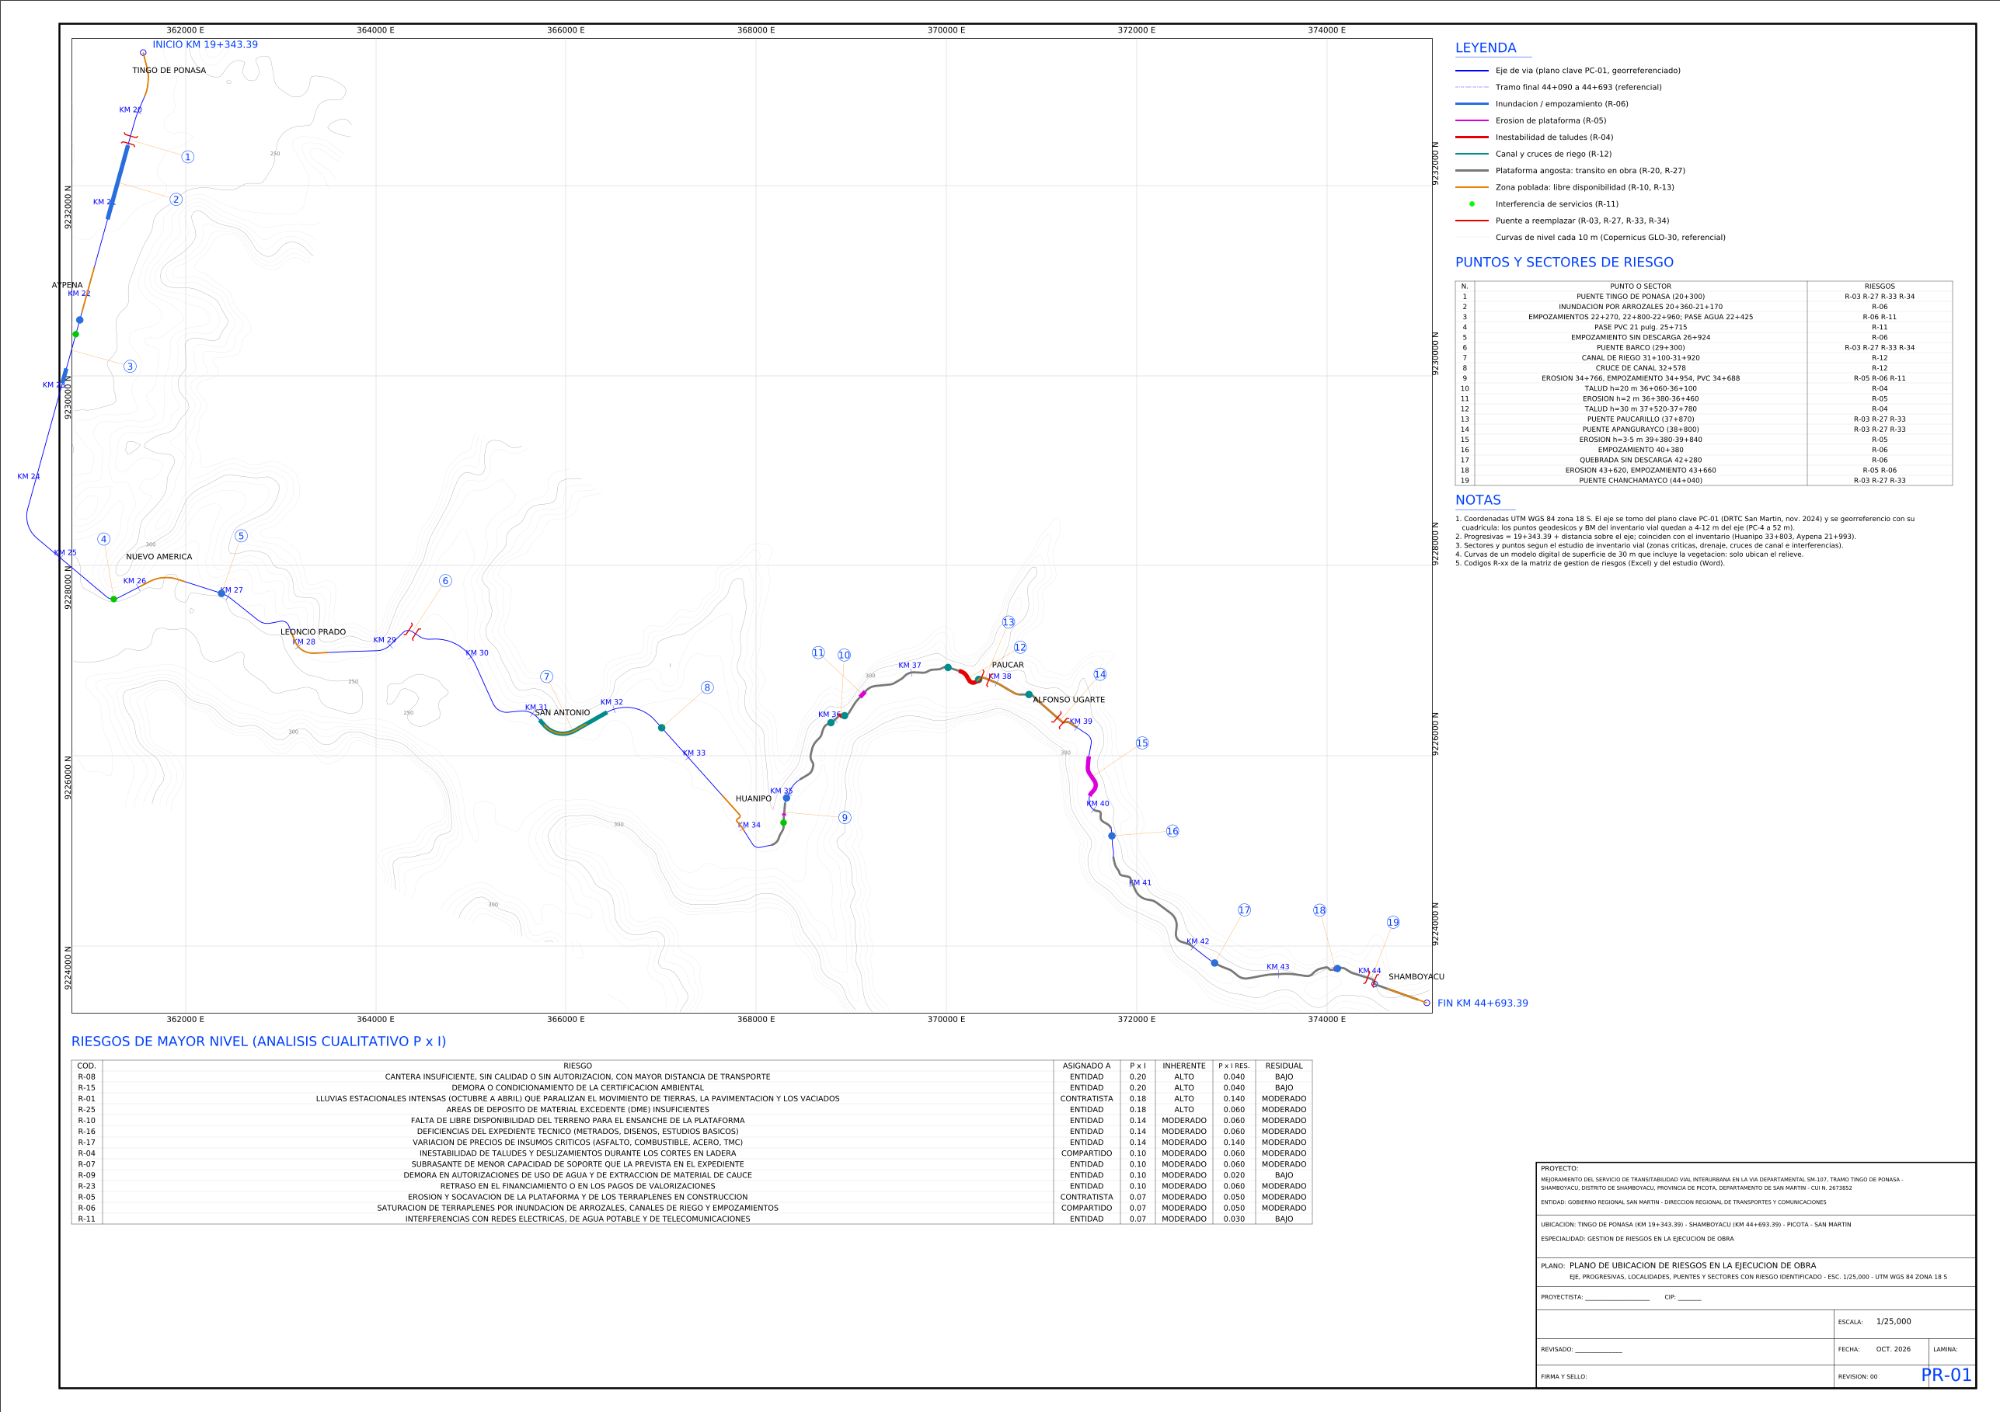
Figura N.° 08: Lámina PR-01: plano de ubicación de riesgos (vista previa)
Fuente: PLANOS_GESTION_RIESGOS_SM107.dxf.
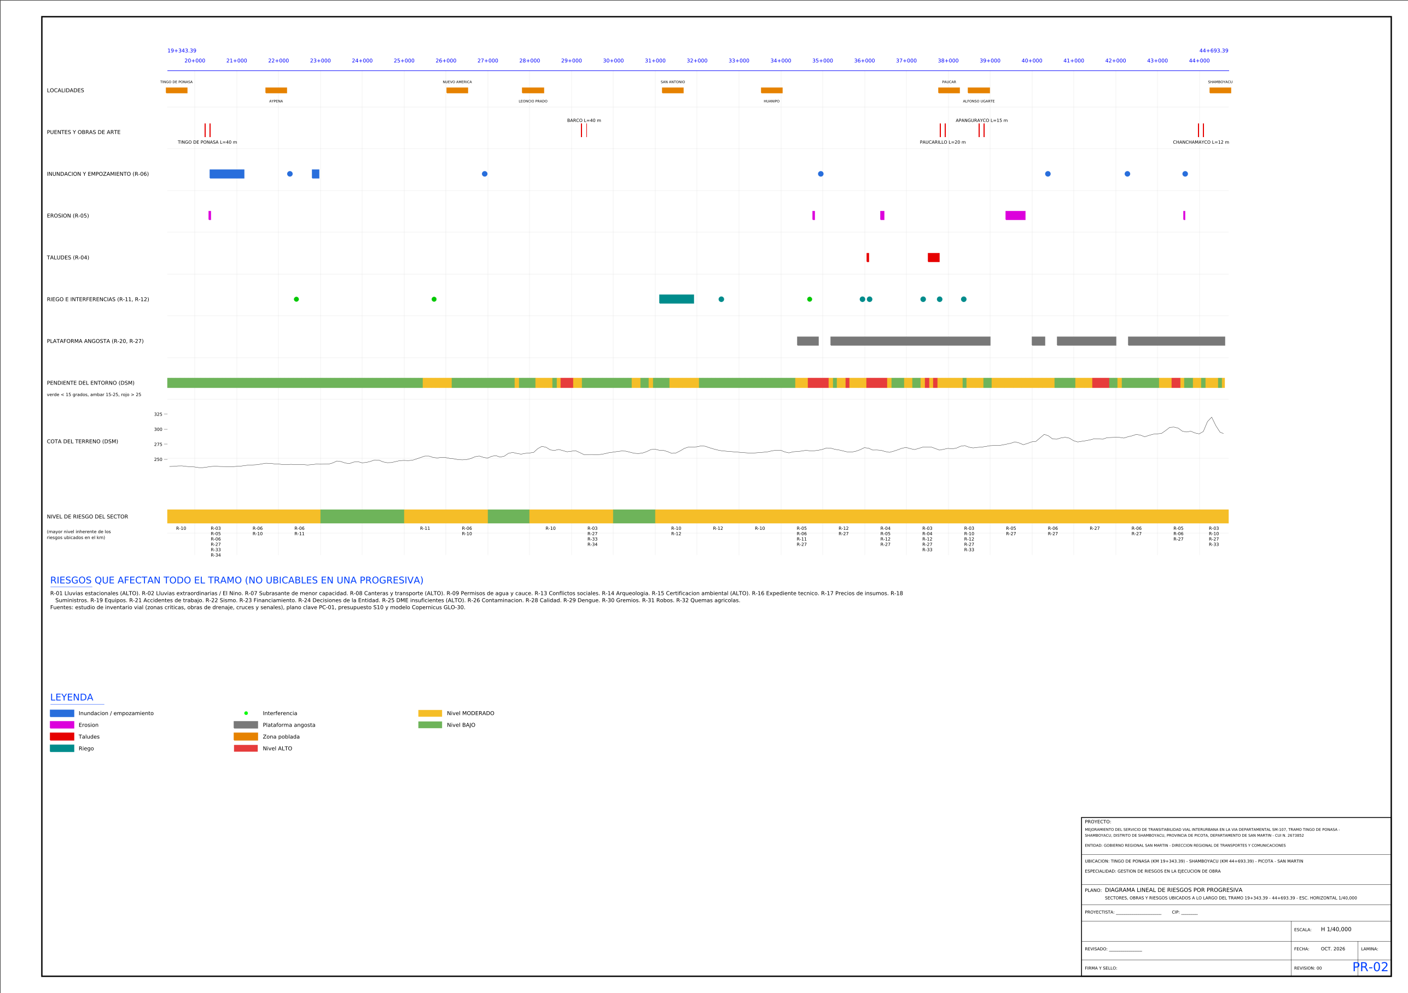
Figura N.° 09: Lámina PR-02: diagrama lineal de riesgos por progresiva (vista previa)
Fuente: PLANOS_GESTION_RIESGOS_SM107.dxf.

13.3 Anexo 3: Matriz de gestión de riesgos en la ejecución de la obra
Impresión de la matriz MATRIZ_GESTION_RIESGOS_EJECUCION_OBRA_SM107.xlsx, que acompaña al estudio en formato Excel con sus fórmulas (celda amarilla = dato; celda verde = fórmula). Los efectos en costo se expresan en porcentaje del presupuesto de obra.
A3.1 Datos del proyecto
CONCEPTO | VALOR | FUENTE
Código único de inversiones (CUI) | 2673852 | Inventario vial / FTE
Entidad | Gobierno Regional San Martín - Dirección Regional de Transportes y Comunicaciones | FTE
Unidad ejecutora presupuestal | 925 - Región San Martín - Transportes | FTE
Ubicación | Distrito de Shamboyacu, provincia de Picota, departamento de San Martín | FTE
Progresiva inicial | 19+343.39 | Inventario vial
Progresiva final | 44+693.39 | Inventario vial
Longitud del tramo (km) | 25.350 | Inventario vial
Plazo de ejecución (días calendario) | 720 | Resumen ejecutivo
Modalidad de ejecución | Administración indirecta - por contrata | FTE 19
Fuente de financiamiento | Recursos determinados | FTE 20
IMDA actual (veh/día) | 254 | FTE 9.1
Población beneficiaria directa (hab) | 11,960 | FTE 6
Costo de un día de ampliación (gastos generales y supervisión), % del presupuesto de obra por día | 0.0179 % | Se reconoce cuando el retraso es atribuible a la Entidad

A3.2 Escalas de probabilidad e impacto y matriz P x I
PROBABILIDAD | VALOR | DESCRIPCIÓN
Muy baja | 0.10 | Puede ocurrir solo en circunstancias excepcionales
Baja | 0.30 | Podría ocurrir alguna vez durante la obra
Moderada | 0.50 | Puede ocurrir durante la obra
Alta | 0.70 | Es probable que ocurra durante la obra
Muy alta | 0.90 | Se espera que ocurra, casi con certeza

IMPACTO | VALOR | DESCRIPCIÓN | COSTO HASTA (% PRESUPUESTO) | PLAZO HASTA (días)
Muy bajo | 0.05 | Efecto mínimo; se absorbe con la holgura del frente | 0.1 % | 7
Bajo | 0.10 | Afecta un frente; se recupera dentro del mes | 0.5 % | 21
Moderado | 0.20 | Afecta varios frentes o un hito; requiere reprogramar | 1.5 % | 45
Alto | 0.40 | Afecta la ruta crítica o el presupuesto de forma significativa | 4.0 % | 90
Muy alto | 0.80 | Compromete el plazo total, el financiamiento o la viabilidad | mayor | mayor

UMBRAL | P x I | INTERPRETACIÓN
ALTO | >= 0.18 | Respuesta obligatoria antes del inicio; seguimiento mensual del comité
MODERADO | 0.05 a < 0.18 | Respuesta planificada y seguimiento por el residente y el supervisor
BAJO | < 0.05 | Se acepta y se vigila con el registro

Matriz P x I
P \ I | Muy bajo (0.05) | Bajo (0.10) | Moderado (0.20) | Alto (0.40) | Muy alto (0.80)
Muy alta (0.90) | 0.045 | 0.090 | 0.180 | 0.360 | 0.720
Alta (0.70) | 0.035 | 0.070 | 0.140 | 0.280 | 0.560
Moderada (0.50) | 0.025 | 0.050 | 0.100 | 0.200 | 0.400
Baja (0.30) | 0.015 | 0.030 | 0.060 | 0.120 | 0.240
Muy baja (0.10) | 0.005 | 0.010 | 0.020 | 0.040 | 0.080

A3.3 Identificación de riesgos
COD. | CATEGORÍA | RIESGO (EVENTO) | CAUSA | EFECTO | UBICACIÓN / PROGRESIVA | EVIDENCIA EN LOS DOCUMENTOS
R-01 | Clima y naturaleza | Lluvias estacionales intensas (octubre a abril) que paralizan el movimiento de tierras, la pavimentación y los vaciados | Clima cálido y húmedo con lluvias todo el año: 1,020 mm anuales en Tarapoto y 1,471 mm en Juanjuí (NOAA GHCN-Daily), con máximos en marzo y en octubre-noviembre; el plazo de 720 días abarca dos temporadas de lluvias. | Días no trabajables, capas granulares saturadas que se deben reprocesar, retraso de la ruta crítica. | Todo el tramo, 19+343 a 44+693 | FTE: lluvias intensas SI, nivel medio. Inventario: empozamientos y pérdida de material por escorrentía.
R-02 | Clima y naturaleza | Lluvias extraordinarias o anomalías climáticas (El Niño / La Niña) con desborde de quebradas y daños a la obra ejecutada | Eventos de lluvia superiores a los de diseño, declarados por el ENFEN o con declaratoria de emergencia. | Daños en terraplenes, alcantarillas y accesos de puentes; ampliación de plazo con gastos generales. | Quebradas de los 5 puentes y sectores bajos 19+343 a 23+000 | FTE 18.3: el área ha sido afectada por desastres. Inventario: inundación 20+360 a 21+170.
R-03 | Clima y naturaleza | Crecidas de quebradas durante la construcción de estribos de los 5 puentes | Demolición de estribos existentes y excavación bajo agua (806.94 m³ en cada puente de 40 m) en época de lluvias. | Inundación de excavaciones, arrastre de encofrados y ataguías, reprogramación de la subestructura. | Puentes Tingo de Ponasa 20+300, Barco 29+300, Paucarillo 37+870, Apangurayco 38+800, Chanchamayco 44+040 | S10 1.10: excavación bajo agua, encauzamiento de quebrada y desvío temporal en cada puente.
R-04 | Geotecnia | Inestabilidad de taludes y deslizamientos durante los cortes en ladera | Taludes altos (h = 20 a 30 m) en suelos limosos y arcillosos saturables; pendientes del entorno de hasta 40° (modelo digital). | Derrumbes sobre la plataforma, cortes adicionales, banquetas o muros no previstos, riesgo para el personal. | 36+060 a 36+100 (h = 20 m, LI) y 37+520 a 37+780 (h = 30 m, LI); laderas 34+000 a 37+000 y 43+000 a 44+000 | Inventario: zonas críticas por inestabilidad de talud.
R-05 | Geotecnia | Erosión y socavación de la plataforma y de los terraplenes en construcción | Escorrentía sin control y bordes con desnivel de 2 a 5 m; drenaje transversal colmatado. | Pérdida de terraplén, reducción del ancho útil, reconstrucción de capas y protección adicional. | 20+337 a 20+340; 34+766 a 34+786; 36+380 a 36+460; 39+380 a 39+840 (h = 3 a 5 m); 43+620 a 43+632 | Inventario: zonas críticas por erosión y alcantarillas colmatadas o semicolmatadas.
R-06 | Clima y naturaleza | Saturación de terraplenes por inundación de arrozales, canales de riego y empozamientos | La vía cruza zonas de cultivo de arroz con riego por inundación y sectores sin elemento de descarga. | Subrasante saturada, mayor mejoramiento de suelos, retraso de la compactación. | 20+360 a 21+170; 22+270; 22+800 a 22+960; 26+924; 34+954; 40+380; 43+660 | Inventario: inundación por cultivos de arroz y empozamientos sin descarga; cuadro 8 propone alcantarillas en 26+924, 34+954, 40+380 y 43+660.
R-07 | Geotecnia | Subrasante de menor capacidad de soporte que la prevista en el expediente | Suelos limosos y arcillosos variables; exploración con espaciamiento insuficiente. | Mayor volumen de mejoramiento de suelos y geomalla (mayores metrados). | Sectores de terreno natural y material de préstamo expuesto | Inventario 10.2: terreno natural limoso y arcilloso. S10: mejoramiento 59,801 m³.
R-08 | Insumos y canteras | Cantera insuficiente, sin calidad o sin autorización, con mayor distancia de transporte | Unos 423,600 m³ de material granular (terraplén, mejoramiento, subbase y base) dependen de canteras de río; la distancia media es ~31 km. | Cada kilómetro adicional de transporte equivale a cerca de 0.75 % del presupuesto de obra; retraso en la producción de agregados. | Cantera de río (4.50 ha) y accesos (2.50 km) | S10 1.07.02 Transporte de material granular > 1 km; 1.04.07 y 1.04.08 Cantera.
R-09 | Permisos | Demora en autorizaciones de uso de agua y de extracción de material de cauce | Trámites ante la Autoridad Local del Agua y la municipalidad no iniciados en la fase de formulación. | Paralización de la producción de agregados, del riego y de los vaciados. | Fuente de agua (acceso 1.70 km) y cantera de río | S10 1.04.09 Acceso a fuente de agua; 1.04.08 Cantera de río.
R-10 | Social y predios | Falta de libre disponibilidad del terreno para el ensanche de la plataforma | El ancho pasa de 4.50-6.00 m a 7.00 m más cunetas; derecho de vía de 20 m inexistente; viviendas, cercos y cultivos en el borde. | Frentes detenidos, compensaciones, rediseño de cunetas y del eje en zonas urbanas. | Tingo de Ponasa 19+343 a 19+800; Aypena 21+940; Nuevo América 26+270; Leoncio Prado 28+080; San Antonio 31+420; Huañipo 33+780; Paucar 38+020; Alfonso Ugarte 38+730; Shamboyacu 44+300 a 44+693 | FTE 11: acta de libre disponibilidad del terreno. Resumen ejecutivo: derecho de vía de 20 m como mínimo con proyecto.
R-11 | Interferencias | Interferencias con redes eléctricas, de agua potable y de telecomunicaciones | 73 postes a reubicar; pases de agua potable y tuberías de PVC bajo la vía. | Cortes de servicio, reclamos, espera de la concesionaria, frentes detenidos. | Pase de agua potable 22+425; PVC 21" 25+715; PVC 6" 34+688; postes en las 9 localidades | S10 1.04.12 Reubicación de postes (73 und); inventario 11.3.
R-12 | Social y predios | Afectación de canales y cruces de riego con reclamos de los agricultores | 6 cruces de canal, un canal paralelo (31+100 a 31+920) y alcantarillas compartidas con el riego. | Corte del riego de arrozales, reclamos, paralización de frentes, indemnizaciones. | Cruces 32+578, 35+950, 36+120, 37+400, 37+794, 38+370; canal 31+100 a 31+920 | Inventario 11.1 y 11.3: cruces de canal de regadío TMC 72" y de concreto.
R-13 | Social y predios | Conflictos sociales y paralizaciones de la población | Expectativas de empleo local, polvo, ruido, accesos a viviendas y afectaciones de predios. | Paralización de frentes, reprogramación, compromisos adicionales. | Localidades del tramo | S10 1.11.08 Plan de gestión social.
R-14 | Permisos | Hallazgos arqueológicos o falta del instrumento de intervención arqueológica aprobado | Cortes, canteras, DME y ensanches en zonas que pueden tener restos arqueológicos; el proyecto contempla un plan de monitoreo arqueológico. | Paralización de frentes por el Ministerio de Cultura hasta el rescate o la liberación. | Cortes, canteras, DME y ensanches | S10 1.12.01 Plan y monitoreo arqueológico.
R-15 | Permisos | Demora o condicionamiento de la certificación ambiental | La FTE señala que se requiere estudio de impacto ambiental; sin certificación no se puede iniciar la obra. | Inicio postergado o cambios del Plan de Manejo Ambiental. | Todo el proyecto y áreas auxiliares | FTE 11 y 21; S10 1.11 Plan de manejo ambiental.
R-16 | Expediente técnico | Deficiencias del expediente técnico (metrados, diseños, estudios básicos) | Información de campo o de diseño incompleta o desactualizada (topografía, estudios básicos, metrados) que obliga a ajustar el expediente durante la obra. | Adicionales, deductivos, consultas y controversias; mayor plazo. | Todo el expediente | Expediente técnico del proyecto.
R-17 | Económico | Variación de precios de insumos críticos (asfalto, combustible, acero, TMC) | El cemento asfáltico (6.5 % de la obra), el transporte (29.0 %) y las vigas metálicas dependen de precios internacionales. | Mayor costo vía reajuste de precios; presión sobre el financiamiento. | Todo el proyecto | S10: 1.06.02.03 Cemento asfáltico; 1.07 Transporte; 1.10 Vigas metálicas 84.49 t por puente.
R-18 | Insumos y canteras | Retraso en el suministro de materiales de importación o fabricación especial | Cemento asfáltico, TMC MP-68, vigas metálicas (84.49 t en cada puente de 40 m), neoprenos y geosintéticos con plazos largos. | Frentes detenidos, puentes fuera de secuencia. | Puentes y pavimento | S10 1.08.01.12 a 14 (TMC); 1.10.01.04 y 1.10.02.04 (vigas metálicas).
R-19 | Ejecución | Falla o insuficiencia de equipos (planta de asfalto, chancadora, compactación) | Zona alejada de talleres; transporte de equipo por la PE-5N. | Baja producción y retraso del pavimento. | Planta y frentes | S10 1.01.03 Movilización de equipo y maquinaria pesada.
R-20 | Seguridad | Accidentes de tránsito y atropellos en la vía en servicio durante la obra | IMD de 254 veh/día, un carril, desvíos, maquinaria y peatones en 9 localidades. | Víctimas, responsabilidad civil y penal, paralización del frente. | Todo el tramo, en especial las localidades | FTE: IMDA 254 veh/día. S10 1.04.02 Mantenimiento de tránsito temporal y seguridad vial.
R-21 | Seguridad | Accidentes de trabajo graves (izaje de vigas, trabajo en agua, excavaciones, maquinaria) | Montaje de vigas metálicas, excavación bajo agua y cortes altos. | Lesiones o fatalidades, paralización por la autoridad de trabajo. | Puentes y cortes en ladera | S10 1.02 Seguridad y salud ocupacional; 1.10 Montaje de estructuras metálicas.
R-22 | Clima y naturaleza | Sismo de intensidad moderada a alta durante la obra | Actividad sísmica de la región nororiental. | Daños a estructuras en construcción y a taludes; paralización. | Todo el tramo | FTE 18.3: sismos SI, nivel bajo.
R-23 | Económico | Retraso en el financiamiento o en los pagos de valorizaciones | Fuente de recursos determinados (canon, FONCOR) sujeta a variaciones; inversión alta concentrada en 24 meses. | Ritmo de obra menor, paralización y reconocimiento de gastos generales. | Todo el proyecto | FTE 20: recursos determinados. Resumen ejecutivo: canon, FONCOR, RDR.
R-24 | Gestión del contrato | Demoras en la absolución de consultas, aprobación de prestaciones adicionales y decisiones de la Entidad | Volumen de consultas técnicas durante la obra; designación tardía de la supervisión. | Frentes detenidos, ampliaciones de plazo y controversias. | Todo el proyecto | —
R-25 | Ambiental | Áreas de depósito de material excedente (DME) insuficientes | La obra genera cerca de 298,000 m³ de material excedente que deben disponerse en DME autorizados y cercanos a la vía. | DME adicionales, mayor transporte, observaciones ambientales. | DME del proyecto | S10 1.04.04 Habilitación de DME; 1.11.01.01 Acomodo de material excedente.
R-26 | Ambiental | Contaminación de quebradas y suelos (sedimentos, derrames de asfalto y combustible) | Trabajos en cauce en 5 puentes, planta de asfalto y patio de máquinas. | Sanción ambiental, paralización, remediación. | Puentes, planta y patio de máquinas | S10 1.11.02 Residuos; 1.11.10 Monitoreo de calidad de agua (2 und).
R-27 | Ejecución | Interrupción prolongada del tránsito y del acceso a las localidades | No existe vía alterna; demolición y reconstrucción de 5 puentes en el mismo eje. | Aislamiento de centros poblados, reclamos, exigencia de puentes provisionales. | Puentes 20+300, 29+300, 37+870, 38+800, 44+040 | S10: desvíos temporales en cada puente; 1.04.11 Desvío temporal durante la ejecución.
R-28 | Ejecución | Calidad deficiente de la carpeta asfáltica o del concreto | Colocación con lluvia, temperatura de la mezcla por distancia de transporte, curado insuficiente. | Rechazo y reconstrucción, mayor plazo. | Pavimento y estructuras | S10 1.06.02 MAC 10,469 m³; 1.07.05 y 1.07.06 Transporte de mezcla.
R-29 | Seguridad | Enfermedades transmitidas por vectores (dengue) y emergencias sanitarias en el personal | Zona endémica de selva; campamento con agua estancada. | Ausentismo y menor rendimiento. | Campamento y frentes | S10 1.02.05 Recursos para respuesta ante emergencias.
R-30 | Social y predios | Conflictos laborales y presión de gremios de construcción civil | Obra de gran monto en zona con oferta limitada de mano de obra calificada. | Paralizaciones y amenazas al personal. | Frentes de obra | —
R-31 | Ejecución | Robo y vandalismo de materiales, señales y equipos | Frentes dispersos en 25 km. | Reposición y retrasos menores. | Almacenes y frentes | —
R-32 | Clima y naturaleza | Incendios y quemas agrícolas en época seca | Quema de rastrojos en la campaña agrícola (julio a setiembre). | Humo, baja visibilidad y daño a señales o geosintéticos. | Sectores agrícolas | —
R-33 | Ejecución | Falla de los puentes existentes por el paso de equipo pesado antes de su reemplazo | Puentes antiguos de viga y losa, con señal de carga máxima de 30 t en el puente Barco. | Colapso o daño, corte de la vía, accidentes. | Puentes existentes 20+300, 29+329, 37+960, 38+919, 44+149 | Inventario: señales 'Puente Barco carga máx. 30.0 TN' (29+318 y 29+380).
R-34 | Expediente técnico | Cambio de diseño de puentes por condiciones de cauce, socavación o cimentación distintas | Puentes de 12 a 40 m en cauces con socavación y suelos de fundación variables. | Mayores profundidades de cimentación o luces, adicionales y plazo. | Puentes Tingo de Ponasa 20+300 y Barco 29+300 | S10 1.10 Puentes; inventario vial 11.2 (puentes existentes).

A3.4 Análisis cualitativo (P x I)
COD. | RIESGO | PROBA-BILIDAD | P | COSTO MÁS PROB. (%) | NIVEL COSTO | PLAZO MÁS PROB. (días) | NIVEL PLAZO | IMPACTO | I | P x I | NIVEL INHERENTE | PROBAB. RESIDUAL | P RES. | P x I RES. | NIVEL RESIDUAL
R-01 | Lluvias estacionales intensas (octubre a abril) que paralizan el movimiento de tierras, la pavimentación y los vaciados | Muy alta | 0.90 | 0.33 % | 2 | 25 | 3 | Moderado | 0.20 | 0.180 | ALTO | Alta | 0.70 | 0.140 | MODERADO
R-02 | Lluvias extraordinarias o anomalías climáticas (El Niño / La Niña) con desborde de quebradas y daños a la obra ejecutada | Baja | 0.30 | 0.98 % | 3 | 30 | 3 | Moderado | 0.20 | 0.060 | MODERADO | Baja | 0.30 | 0.060 | MODERADO
R-03 | Crecidas de quebradas durante la construcción de estribos de los 5 puentes | Moderada | 0.50 | 0.29 % | 2 | 20 | 2 | Bajo | 0.10 | 0.050 | MODERADO | Baja | 0.30 | 0.030 | BAJO
R-04 | Inestabilidad de taludes y deslizamientos durante los cortes en ladera | Moderada | 0.50 | 0.57 % | 3 | 20 | 2 | Moderado | 0.20 | 0.100 | MODERADO | Baja | 0.30 | 0.060 | MODERADO
R-05 | Erosión y socavación de la plataforma y de los terraplenes en construcción | Alta | 0.70 | 0.41 % | 2 | 15 | 2 | Bajo | 0.10 | 0.070 | MODERADO | Moderada | 0.50 | 0.050 | MODERADO
R-06 | Saturación de terraplenes por inundación de arrozales, canales de riego y empozamientos | Alta | 0.70 | 0.49 % | 2 | 20 | 2 | Bajo | 0.10 | 0.070 | MODERADO | Moderada | 0.50 | 0.050 | MODERADO
R-07 | Subrasante de menor capacidad de soporte que la prevista en el expediente | Moderada | 0.50 | 1.00 % | 3 | 20 | 2 | Moderado | 0.20 | 0.100 | MODERADO | Baja | 0.30 | 0.060 | MODERADO
R-08 | Cantera insuficiente, sin calidad o sin autorización, con mayor distancia de transporte | Moderada | 0.50 | 2.26 % | 4 | 30 | 3 | Alto | 0.40 | 0.200 | ALTO | Muy baja | 0.10 | 0.040 | BAJO
R-09 | Demora en autorizaciones de uso de agua y de extracción de material de cauce | Moderada | 0.50 | 0.05 % | 1 | 30 | 3 | Moderado | 0.20 | 0.100 | MODERADO | Muy baja | 0.10 | 0.020 | BAJO
R-10 | Falta de libre disponibilidad del terreno para el ensanche de la plataforma | Alta | 0.70 | 0.33 % | 2 | 30 | 3 | Moderado | 0.20 | 0.140 | MODERADO | Baja | 0.30 | 0.060 | MODERADO
R-11 | Interferencias con redes eléctricas, de agua potable y de telecomunicaciones | Alta | 0.70 | 0.16 % | 2 | 20 | 2 | Bajo | 0.10 | 0.070 | MODERADO | Baja | 0.30 | 0.030 | BAJO
R-12 | Afectación de canales y cruces de riego con reclamos de los agricultores | Moderada | 0.50 | 0.12 % | 2 | 15 | 2 | Bajo | 0.10 | 0.050 | MODERADO | Baja | 0.30 | 0.030 | BAJO
R-13 | Conflictos sociales y paralizaciones de la población | Moderada | 0.50 | 0.16 % | 2 | 15 | 2 | Bajo | 0.10 | 0.050 | MODERADO | Baja | 0.30 | 0.030 | BAJO
R-14 | Hallazgos arqueológicos o falta del instrumento de intervención arqueológica aprobado | Baja | 0.30 | 0.07 % | 1 | 30 | 3 | Moderado | 0.20 | 0.060 | MODERADO | Muy baja | 0.10 | 0.020 | BAJO
R-15 | Demora o condicionamiento de la certificación ambiental | Moderada | 0.50 | 0.08 % | 1 | 60 | 4 | Alto | 0.40 | 0.200 | ALTO | Muy baja | 0.10 | 0.040 | BAJO
R-16 | Deficiencias del expediente técnico (metrados, diseños, estudios básicos) | Alta | 0.70 | 1.23 % | 3 | 25 | 3 | Moderado | 0.20 | 0.140 | MODERADO | Baja | 0.30 | 0.060 | MODERADO
R-17 | Variación de precios de insumos críticos (asfalto, combustible, acero, TMC) | Alta | 0.70 | 0.98 % | 3 | 0 | 1 | Moderado | 0.20 | 0.140 | MODERADO | Alta | 0.70 | 0.140 | MODERADO
R-18 | Retraso en el suministro de materiales de importación o fabricación especial | Moderada | 0.50 | 0.12 % | 2 | 20 | 2 | Bajo | 0.10 | 0.050 | MODERADO | Baja | 0.30 | 0.030 | BAJO
R-19 | Falla o insuficiencia de equipos (planta de asfalto, chancadora, compactación) | Moderada | 0.50 | 0.16 % | 2 | 15 | 2 | Bajo | 0.10 | 0.050 | MODERADO | Baja | 0.30 | 0.030 | BAJO
R-20 | Accidentes de tránsito y atropellos en la vía en servicio durante la obra | Moderada | 0.50 | 0.08 % | 1 | 5 | 1 | Muy bajo | 0.05 | 0.025 | BAJO | Baja | 0.30 | 0.015 | BAJO
R-21 | Accidentes de trabajo graves (izaje de vigas, trabajo en agua, excavaciones, maquinaria) | Baja | 0.30 | 0.12 % | 2 | 10 | 2 | Bajo | 0.10 | 0.030 | BAJO | Muy baja | 0.10 | 0.010 | BAJO
R-22 | Sismo de intensidad moderada a alta durante la obra | Muy baja | 0.10 | 0.25 % | 2 | 15 | 2 | Bajo | 0.10 | 0.010 | BAJO | Muy baja | 0.10 | 0.010 | BAJO
R-23 | Retraso en el financiamiento o en los pagos de valorizaciones | Moderada | 0.50 | 0.33 % | 2 | 30 | 3 | Moderado | 0.20 | 0.100 | MODERADO | Baja | 0.30 | 0.060 | MODERADO
R-24 | Demoras en la absolución de consultas, aprobación de prestaciones adicionales y decisiones de la Entidad | Moderada | 0.50 | 0.12 % | 2 | 20 | 2 | Bajo | 0.10 | 0.050 | MODERADO | Baja | 0.30 | 0.030 | BAJO
R-25 | Áreas de depósito de material excedente (DME) insuficientes | Muy alta | 0.90 | 0.74 % | 3 | 20 | 2 | Moderado | 0.20 | 0.180 | ALTO | Baja | 0.30 | 0.060 | MODERADO
R-26 | Contaminación de quebradas y suelos (sedimentos, derrames de asfalto y combustible) | Baja | 0.30 | 0.08 % | 1 | 10 | 2 | Bajo | 0.10 | 0.030 | BAJO | Muy baja | 0.10 | 0.010 | BAJO
R-27 | Interrupción prolongada del tránsito y del acceso a las localidades | Moderada | 0.50 | 0.10 % | 1 | 10 | 2 | Bajo | 0.10 | 0.050 | MODERADO | Baja | 0.30 | 0.030 | BAJO
R-28 | Calidad deficiente de la carpeta asfáltica o del concreto | Baja | 0.30 | 0.33 % | 2 | 15 | 2 | Bajo | 0.10 | 0.030 | BAJO | Muy baja | 0.10 | 0.010 | BAJO
R-29 | Enfermedades transmitidas por vectores (dengue) y emergencias sanitarias en el personal | Moderada | 0.50 | 0.05 % | 1 | 10 | 2 | Bajo | 0.10 | 0.050 | MODERADO | Baja | 0.30 | 0.030 | BAJO
R-30 | Conflictos laborales y presión de gremios de construcción civil | Baja | 0.30 | 0.08 % | 1 | 10 | 2 | Bajo | 0.10 | 0.030 | BAJO | Baja | 0.30 | 0.030 | BAJO
R-31 | Robo y vandalismo de materiales, señales y equipos | Moderada | 0.50 | 0.05 % | 1 | 3 | 1 | Muy bajo | 0.05 | 0.025 | BAJO | Baja | 0.30 | 0.015 | BAJO
R-32 | Incendios y quemas agrícolas en época seca | Baja | 0.30 | 0.02 % | 1 | 2 | 1 | Muy bajo | 0.05 | 0.015 | BAJO | Baja | 0.30 | 0.015 | BAJO
R-33 | Falla de los puentes existentes por el paso de equipo pesado antes de su reemplazo | Baja | 0.30 | 0.20 % | 2 | 20 | 2 | Bajo | 0.10 | 0.030 | BAJO | Muy baja | 0.10 | 0.010 | BAJO
R-34 | Cambio de diseño de puentes por condiciones de cauce, socavación o cimentación distintas | Baja | 0.30 | 0.65 % | 3 | 30 | 3 | Moderado | 0.20 | 0.060 | MODERADO | Muy baja | 0.10 | 0.020 | BAJO

RESUMEN | INHERENTE | RESIDUAL
Riesgos de nivel ALTO | 4 | 0
Riesgos de nivel MODERADO | 21 | 11
Riesgos de nivel BAJO | 9 | 23

A3.5 Análisis cuantitativo: valor esperado
COD. | RIESGO | ASIGNADO A | FACTOR ENTIDAD | FACTOR PÓLIZA | P | COSTO MÍN. (%) | COSTO MÁS PROB. (%) | COSTO MÁX. (%) | COSTO MEDIO (%) | VALOR ESP. COSTO (%) | PLAZO MÍN. | PLAZO MÁS PROB. | PLAZO MÁX. | PLAZO MEDIO | VALOR ESP. PLAZO (días) | RUTA CRÍTICA | EXPOSIC. ENTIDAD INHER. (%) | P RES. | EXPOSIC. ENTIDAD RESID. (%)
R-01 | Lluvias estacionales intensas (octubre a abril) que paralizan el movimiento de tierras, la pavimentación y los vaciados | Contratista | 0.00 | 1.00 | 0.90 | 0.12 | 0.33 | 0.74 | 0.39 | 0.355 | 10 | 25 | 60 | 31.7 | 28.5 | SI | 0.000 | 0.70 | 0.000
R-02 | Lluvias extraordinarias o anomalías climáticas (El Niño / La Niña) con desborde de quebradas y daños a la obra ejecutada | Entidad | 1.00 | 0.40 | 0.30 | 0.25 | 0.98 | 2.86 | 1.36 | 0.409 | 15 | 30 | 60 | 35.0 | 10.5 | SI | 0.351 | 0.30 | 0.351
R-03 | Crecidas de quebradas durante la construcción de estribos de los 5 puentes | Contratista | 0.00 | 1.00 | 0.50 | 0.08 | 0.29 | 0.74 | 0.37 | 0.184 | 7 | 20 | 45 | 24.0 | 12.0 | SI | 0.000 | 0.30 | 0.000
R-04 | Inestabilidad de taludes y deslizamientos durante los cortes en ladera | Compartido | 0.50 | 1.00 | 0.50 | 0.16 | 0.57 | 1.63 | 0.79 | 0.395 | 7 | 20 | 45 | 24.0 | 12.0 | SI | 0.305 | 0.30 | 0.183
R-05 | Erosión y socavación de la plataforma y de los terraplenes en construcción | Contratista | 0.00 | 1.00 | 0.70 | 0.12 | 0.41 | 0.98 | 0.50 | 0.353 | 5 | 15 | 40 | 20.0 | 14.0 | NO | 0.000 | 0.50 | 0.000
R-06 | Saturación de terraplenes por inundación de arrozales, canales de riego y empozamientos | Compartido | 0.50 | 1.00 | 0.70 | 0.16 | 0.49 | 1.23 | 0.63 | 0.439 | 10 | 20 | 45 | 25.0 | 17.5 | NO | 0.219 | 0.50 | 0.157
R-07 | Subrasante de menor capacidad de soporte que la prevista en el expediente | Entidad | 1.00 | 1.00 | 0.50 | 0.40 | 1.00 | 2.00 | 1.13 | 0.567 | 10 | 20 | 40 | 23.3 | 11.7 | NO | 0.567 | 0.30 | 0.340
R-08 | Cantera insuficiente, sin calidad o sin autorización, con mayor distancia de transporte | Entidad | 1.00 | 1.00 | 0.50 | 0.75 | 2.26 | 6.03 | 3.02 | 1.508 | 15 | 30 | 60 | 35.0 | 17.5 | SI | 1.821 | 0.10 | 0.364
R-09 | Demora en autorizaciones de uso de agua y de extracción de material de cauce | Entidad | 1.00 | 1.00 | 0.50 | 0.02 | 0.05 | 0.12 | 0.06 | 0.031 | 15 | 30 | 60 | 35.0 | 17.5 | SI | 0.345 | 0.10 | 0.069
R-10 | Falta de libre disponibilidad del terreno para el ensanche de la plataforma | Entidad | 1.00 | 1.00 | 0.70 | 0.08 | 0.33 | 0.98 | 0.46 | 0.324 | 15 | 30 | 90 | 45.0 | 31.5 | SI | 0.888 | 0.30 | 0.381
R-11 | Interferencias con redes eléctricas, de agua potable y de telecomunicaciones | Entidad | 1.00 | 1.00 | 0.70 | 0.04 | 0.16 | 0.41 | 0.20 | 0.143 | 10 | 20 | 45 | 25.0 | 17.5 | SI | 0.456 | 0.30 | 0.196
R-12 | Afectación de canales y cruces de riego con reclamos de los agricultores | Compartido | 0.50 | 1.00 | 0.50 | 0.04 | 0.12 | 0.33 | 0.16 | 0.082 | 5 | 15 | 30 | 16.7 | 8.3 | NO | 0.041 | 0.30 | 0.025
R-13 | Conflictos sociales y paralizaciones de la población | Compartido | 0.50 | 1.00 | 0.50 | 0.04 | 0.16 | 0.49 | 0.23 | 0.116 | 5 | 15 | 45 | 21.7 | 10.8 | SI | 0.155 | 0.30 | 0.093
R-14 | Hallazgos arqueológicos o falta del instrumento de intervención arqueológica aprobado | Entidad | 1.00 | 1.00 | 0.30 | 0.02 | 0.07 | 0.25 | 0.11 | 0.033 | 10 | 30 | 90 | 43.3 | 13.0 | SI | 0.265 | 0.10 | 0.088
R-15 | Demora o condicionamiento de la certificación ambiental | Entidad | 1.00 | 1.00 | 0.50 | 0.02 | 0.08 | 0.25 | 0.12 | 0.059 | 30 | 60 | 120 | 70.0 | 35.0 | SI | 0.685 | 0.10 | 0.137
R-16 | Deficiencias del expediente técnico (metrados, diseños, estudios básicos) | Entidad | 1.00 | 1.00 | 0.70 | 0.41 | 1.23 | 3.27 | 1.63 | 1.144 | 10 | 25 | 60 | 31.7 | 22.2 | SI | 1.541 | 0.30 | 0.660
R-17 | Variación de precios de insumos críticos (asfalto, combustible, acero, TMC) | Entidad | 1.00 | 1.00 | 0.70 | 0.33 | 0.98 | 2.45 | 1.25 | 0.877 | 0 | 0 | 0 | 0.0 | 0.0 | NO | 0.877 | 0.70 | 0.877
R-18 | Retraso en el suministro de materiales de importación o fabricación especial | Contratista | 0.00 | 1.00 | 0.50 | 0.04 | 0.12 | 0.33 | 0.16 | 0.082 | 7 | 20 | 45 | 24.0 | 12.0 | SI | 0.000 | 0.30 | 0.000
R-19 | Falla o insuficiencia de equipos (planta de asfalto, chancadora, compactación) | Contratista | 0.00 | 1.00 | 0.50 | 0.04 | 0.16 | 0.41 | 0.20 | 0.102 | 5 | 15 | 30 | 16.7 | 8.3 | SI | 0.000 | 0.30 | 0.000
R-20 | Accidentes de tránsito y atropellos en la vía en servicio durante la obra | Contratista | 0.00 | 1.00 | 0.50 | 0.02 | 0.08 | 0.41 | 0.17 | 0.084 | 1 | 5 | 20 | 8.7 | 4.3 | NO | 0.000 | 0.30 | 0.000
R-21 | Accidentes de trabajo graves (izaje de vigas, trabajo en agua, excavaciones, maquinaria) | Contratista | 0.00 | 1.00 | 0.30 | 0.02 | 0.12 | 0.49 | 0.21 | 0.064 | 3 | 10 | 30 | 14.3 | 4.3 | NO | 0.000 | 0.10 | 0.000
R-22 | Sismo de intensidad moderada a alta durante la obra | Entidad | 1.00 | 0.40 | 0.10 | 0.04 | 0.25 | 1.23 | 0.50 | 0.050 | 5 | 15 | 45 | 21.7 | 2.2 | SI | 0.059 | 0.10 | 0.059
R-23 | Retraso en el financiamiento o en los pagos de valorizaciones | Entidad | 1.00 | 1.00 | 0.50 | 0.08 | 0.33 | 1.23 | 0.54 | 0.272 | 10 | 30 | 90 | 43.3 | 21.7 | SI | 0.660 | 0.30 | 0.396
R-24 | Demoras en la absolución de consultas, aprobación de prestaciones adicionales y decisiones de la Entidad | Entidad | 1.00 | 1.00 | 0.50 | 0.04 | 0.12 | 0.41 | 0.19 | 0.095 | 7 | 20 | 45 | 24.0 | 12.0 | SI | 0.310 | 0.30 | 0.186
R-25 | Áreas de depósito de material excedente (DME) insuficientes | Entidad | 1.00 | 1.00 | 0.90 | 0.25 | 0.74 | 1.63 | 0.87 | 0.784 | 10 | 20 | 45 | 25.0 | 22.5 | SI | 1.187 | 0.30 | 0.396
R-26 | Contaminación de quebradas y suelos (sedimentos, derrames de asfalto y combustible) | Contratista | 0.00 | 1.00 | 0.30 | 0.02 | 0.08 | 0.33 | 0.14 | 0.043 | 3 | 10 | 30 | 14.3 | 4.3 | NO | 0.000 | 0.10 | 0.000
R-27 | Interrupción prolongada del tránsito y del acceso a las localidades | Contratista | 0.00 | 1.00 | 0.50 | 0.02 | 0.10 | 0.25 | 0.12 | 0.061 | 3 | 10 | 25 | 12.7 | 6.3 | NO | 0.000 | 0.30 | 0.000
R-28 | Calidad deficiente de la carpeta asfáltica o del concreto | Contratista | 0.00 | 1.00 | 0.30 | 0.08 | 0.33 | 0.98 | 0.46 | 0.139 | 5 | 15 | 40 | 20.0 | 6.0 | NO | 0.000 | 0.10 | 0.000
R-29 | Enfermedades transmitidas por vectores (dengue) y emergencias sanitarias en el personal | Contratista | 0.00 | 1.00 | 0.50 | 0.02 | 0.05 | 0.16 | 0.08 | 0.038 | 3 | 10 | 30 | 14.3 | 7.2 | NO | 0.000 | 0.30 | 0.000
R-30 | Conflictos laborales y presión de gremios de construcción civil | Contratista | 0.00 | 1.00 | 0.30 | 0.02 | 0.08 | 0.25 | 0.11 | 0.034 | 3 | 10 | 30 | 14.3 | 4.3 | NO | 0.000 | 0.30 | 0.000
R-31 | Robo y vandalismo de materiales, señales y equipos | Contratista | 0.00 | 1.00 | 0.50 | 0.02 | 0.05 | 0.12 | 0.06 | 0.031 | 1 | 3 | 10 | 4.7 | 2.3 | NO | 0.000 | 0.30 | 0.000
R-32 | Incendios y quemas agrícolas en época seca | Contratista | 0.00 | 1.00 | 0.30 | 0.00 | 0.02 | 0.07 | 0.03 | 0.009 | 1 | 2 | 5 | 2.7 | 0.8 | NO | 0.000 | 0.30 | 0.000
R-33 | Falla de los puentes existentes por el paso de equipo pesado antes de su reemplazo | Contratista | 0.00 | 1.00 | 0.30 | 0.04 | 0.20 | 0.65 | 0.30 | 0.090 | 5 | 20 | 45 | 23.3 | 7.0 | SI | 0.000 | 0.10 | 0.000
R-34 | Cambio de diseño de puentes por condiciones de cauce, socavación o cimentación distintas | Entidad | 1.00 | 1.00 | 0.30 | 0.16 | 0.65 | 2.04 | 0.95 | 0.286 | 15 | 30 | 90 | 45.0 | 13.5 | SI | 0.528 | 0.10 | 0.176
 | TOTAL (suma simple, sin concurrencia de plazos) |  |  |  |  |  |  |  |  | 9.28 |  |  |  |  | 418.5 |  | 11.26 |  | 5.13

Valor esperado = P x valor medio de la distribución triangular. Factor Entidad: 1 (Entidad), 0.5 (compartido), 0 (contratista); factor póliza: fracción que no cubre la póliza CAR. Los días de ruta crítica de la Entidad se valorizan con el costo diario de ampliación (A3.1). La suma simple no considera que los retrasos se superponen; la simulación de Monte Carlo (A3.6) sí lo hace.
A3.6 Simulación de Monte Carlo (20,000 iteraciones)
RESULTADO | P10 | P50 | P80 | P90 | MEDIA
Efecto en costo para la Entidad - inherente (% del presupuesto de obra) | 6.08 % | 9.41 % | 11.82 % | 13.11 % | 9.50 %
Efecto en costo para la Entidad - residual (% del presupuesto de obra) | 2.22 % | 4.54 % | 6.43 % | 7.57 % | 4.75 %
Retraso total de la obra - inherente (días) | 144 | 196 | 230 | 248 | 196
Retraso total de la obra - residual (días) | 62 | 113 | 148 | 167 | 114
Retraso atribuible a la Entidad - inherente (días) | 96 | 149 | 185 | 204 | —
Retraso atribuible a la Entidad - residual (días) | 30 | 77 | 111 | 131 | —
Efecto en costo de riesgos del contratista - inherente (%) | 1.41 % | 2.16 % | 2.70 % | 2.99 % | 2.19 %
Efecto en costo de riesgos del contratista - residual (%) | 0.67 % | 1.33 % | 1.84 % | 2.12 % | 1.37 %
Reserva de contingencia recomendada (P80 residual, % del presupuesto de obra) |  |  | 6.43 %

• Cada riesgo ocurre en una iteración con su probabilidad (inherente o residual); si ocurre, su costo y su retraso se toman de una distribución triangular (mínimo, más probable, máximo).
• Efecto en costo para la Entidad: riesgos de la Entidad, 50 % de los compartidos (descontando la póliza CAR donde aplica) y los días de ampliación que le corresponden por el costo diario.
• Plazo: los riesgos de ruta crítica se agrupan por etapa (inicio, clima, terreno, gestión); en cada grupo se suma el mayor retraso y el 25 % de los demás, y los grupos se suman.
A3.7 Mapa de calor
Mapa de calor - Inherente (antes de la respuesta)
PROBABILIDAD \ IMPACTO | Muy bajo | Bajo | Moderado | Alto | Muy alto
Muy alta |  |  | R-01, R-25
Alta |  | R-05, R-06, R-11 | R-10, R-16, R-17
Moderada | R-20, R-31 | R-03, R-12, R-13, R-18, R-19, R-24, R-27, R-29 | R-04, R-07, R-09, R-23 | R-08, R-15
Baja | R-32 | R-21, R-26, R-28, R-30, R-33 | R-02, R-14, R-34
Muy baja |  | R-22

Mapa de calor - Residual (con la respuesta ejecutada)
PROBABILIDAD \ IMPACTO | Muy bajo | Bajo | Moderado | Alto | Muy alto
Muy alta
Alta |  |  | R-01, R-17
Moderada |  | R-05, R-06
Baja | R-20, R-31, R-32 | R-03, R-11, R-12, R-13, R-18, R-19, R-24, R-27, R-29, R-30 | R-02, R-04, R-07, R-10, R-16, R-23, R-25
Muy baja |  | R-21, R-22, R-26, R-28, R-33 | R-09, R-14, R-34 | R-08, R-15

A3.8 Plan de respuesta
COD. | RIESGO | NIVEL INHERENTE | ESTRATEGIA | ACCIONES DE RESPUESTA | RESPONSABLE | PARTIDA O RECURSO | MOMENTO | ALERTA TEMPRANA (DISPARADOR) | NIVEL RESIDUAL
R-01 | Lluvias estacionales intensas (octubre a abril) que paralizan el movimiento de tierras, la pavimentación y los vaciados | ALTO | Mitigar | Cronograma valorizado con calendario climático: terraplenes, bases y carpeta en mayo-setiembre; drenaje provisional y bombeo; protección de capas terminadas; frentes alternos (alcantarillas, cunetas) en temporada de lluvias. | Residente de obra / Supervisor | Gastos generales del contratista; 1.04.02 Mantenimiento de tránsito temporal | Ejecución (oct-abr) | Pronóstico y avisos meteorológicos del SENAMHI; lluvia > 30 mm/día; dos días seguidos sin trabajo en un frente. | MODERADO
R-02 | Lluvias extraordinarias o anomalías climáticas (El Niño / La Niña) con desborde de quebradas y daños a la obra ejecutada | MODERADO | Transferir / Mitigar | Exigir póliza Todo Riesgo Construcción (CAR) con cobertura de eventos de la naturaleza; plan de contingencias por lluvias; registro en el cuaderno de obra y comunicación inmediata para la ampliación de plazo. | Entidad (DRTC) / Supervisor | Póliza CAR del contratista; reserva de contingencia de la Entidad | Ejecución | Comunicado oficial del ENFEN; nivel de agua en las quebradas sobre la marca de alerta. | MODERADO
R-03 | Crecidas de quebradas durante la construcción de estribos de los 5 puentes | MODERADO | Mitigar | Programar cimentaciones y estribos en estiaje (junio-setiembre); ataguías y bombeo; desvío del cauce antes de excavar; monitoreo diario del nivel de agua. | Residente / Especialista en puentes | 1.04.10 Desvío provisional de curso de agua; 1.10.0x.01.05 Encauzamiento de quebrada | Ejecución de puentes | Subida del nivel de la quebrada > 0.50 m en 24 h; lluvias en la cuenca alta. | BAJO
R-04 | Inestabilidad de taludes y deslizamientos durante los cortes en ladera | MODERADO | Mitigar | Antes del inicio: verificar la estabilidad de cortes (factor de seguridad estático y seudoestático) y el diseño de muros en esos sectores; durante la obra: cortes por banquetas de arriba hacia abajo, drenaje de coronación, hitos de control de desplazamiento. | Entidad (diseño) / Contratista (método de corte) | 1.05.02 a 1.05.04 Cortes; 1.08.03 Muros de contención | Antes del inicio y ejecución | Grietas de tracción en la corona, surgencias de agua, desplazamiento de hitos > 2 cm. | MODERADO
R-05 | Erosión y socavación de la plataforma y de los terraplenes en construcción | MODERADO | Mitigar | Ejecutar primero los gaviones y la protección de pie en esos sectores; limpieza de alcantarillas y salidas antes del movimiento de tierras; protección temporal con geobolsas. | Residente / Especialista en geotecnia | 1.08.04 Muros de gavión; 1.05.08 Geobolsas | Ejecución | Pérdida de material en el borde después de cada lluvia; socavación > 0.30 m al pie. | MODERADO
R-06 | Saturación de terraplenes por inundación de arrozales, canales de riego y empozamientos | MODERADO | Mitigar | Acordar con la junta y comisiones de usuarios de riego los turnos y cortes de agua en los frentes; subdrenaje y geotextil; construir primero las alcantarillas de alivio proyectadas. | Entidad (coordinación) / Contratista (ejecución) | 1.05.06 Mejoramiento de suelos; 1.05.09 Geotextil; 1.05.11 a 1.05.13 Subdrenaje | Ejecución | Lámina de agua en los arrozales colindantes; humedad de la subrasante sobre la óptima + 2 %. | MODERADO
R-07 | Subrasante de menor capacidad de soporte que la prevista en el expediente | MODERADO | Mitigar | Completar calicatas y ensayos CBR cada 500 m antes de la convocatoria; definir criterios de reemplazo en el expediente. | Entidad (expediente) / Supervisor | 1.05.06 Mejoramiento de suelos; 1.05.07 Geomalla | Antes de la convocatoria | CBR de campo menor al de diseño en dos sectores consecutivos. | MODERADO
R-08 | Cantera insuficiente, sin calidad o sin autorización, con mayor distancia de transporte | ALTO | Evitar | Antes de convocar: ensayos de calidad y cálculo de potencia, autorización de la municipalidad y de la ANA para extracción en cauce, y una cantera alternativa con su distancia. | Entidad (DRTC) | 1.04.07, 1.04.08 Cantera; 1.07 Transporte | Antes de la convocatoria | Potencia útil menor al 120 % del volumen requerido; observación de la autoridad. | BAJO
R-09 | Demora en autorizaciones de uso de agua y de extracción de material de cauce | MODERADO | Evitar | Tramitar las autorizaciones antes del inicio de obra y entregarlas al contratista con el expediente. | Entidad (DRTC) | — | Antes del inicio | Autorización no emitida 30 días antes del inicio. | BAJO
R-10 | Falta de libre disponibilidad del terreno para el ensanche de la plataforma | MODERADO | Evitar | Catastro de afectaciones por progresiva; actas de libre disponibilidad firmadas; evaluar el PACRI y el saneamiento físico-legal (Ley N.° 30025) antes de la convocatoria. | Entidad (DRTC) / Municipalidades | Fuera del presupuesto de obra (gestión de la Entidad) | Antes de la convocatoria | Predio sin acta a 60 días de su frente de trabajo. | MODERADO
R-11 | Interferencias con redes eléctricas, de agua potable y de telecomunicaciones | MODERADO | Mitigar | Factibilidad y presupuesto aprobados por la concesionaria eléctrica y las JASS o EPS antes del inicio; cronograma de cortes programados. | Entidad / Contratista | 1.04.12 Reubicación de postes | Antes del inicio | Concesionaria sin respuesta a 30 días. | BAJO
R-12 | Afectación de canales y cruces de riego con reclamos de los agricultores | MODERADO | Mitigar | Plan de trabajo con la comisión de regantes; ejecutar cada cruce fuera de la campaña de riego o con derivación temporal. | Entidad (relacionamiento) / Contratista | 1.08.01 Alcantarillas TMC; 1.11.08 Plan de gestión social | Ejecución | Queja formal de la comisión de regantes; caudal cortado > 24 h. | BAJO
R-13 | Conflictos sociales y paralizaciones de la población | MODERADO | Mitigar | Relacionamiento comunitario durante todo el plazo, oficina de atención de quejas, contratación de mano de obra local, riego para polvo en zonas pobladas. | Entidad / Contratista (especialista social) | 1.11.08 Plan de gestión social; 1.11.04 Riego para polvo | Antes del inicio y ejecución | Actas de reclamo sin respuesta; convocatoria a paro. | BAJO
R-14 | Hallazgos arqueológicos o falta del instrumento de intervención arqueológica aprobado | MODERADO | Evitar | Tramitar ante el Ministerio de Cultura el instrumento que corresponda (Reglamento de Intervenciones Arqueológicas, D.S. N.° 011-2022-MC) antes del inicio, incluidas las áreas auxiliares. | Entidad (DRTC) | 1.12.01 Plan y monitoreo arqueológico | Antes del inicio | Hallazgo fortuito registrado por el arqueólogo. | BAJO
R-15 | Demora o condicionamiento de la certificación ambiental | ALTO | Evitar | Obtener la certificación ambiental de la autoridad competente del SEIA (Ley N.° 27446) antes de convocar; compatibilizar el PMA con el presupuesto. | Entidad (DRTC) | 1.11 Plan de manejo ambiental | Antes de la convocatoria | Observaciones de la autoridad sin levantar. | BAJO
R-16 | Deficiencias del expediente técnico (metrados, diseños, estudios básicos) | MODERADO | Evitar | Revisión integral y compatibilización del expediente antes de convocar; en solo construcción, el contratista revisa el expediente e informa los riesgos al supervisor. | Entidad (DRTC) / Proyectista | Expediente técnico | Antes de la convocatoria | Consulta de obra que revela incompatibilidad. | MODERADO
R-17 | Variación de precios de insumos críticos (asfalto, combustible, acero, TMC) | MODERADO | Aceptar / Mitigar | Reajuste por fórmulas polinómicas según el reglamento; previsión presupuestal multianual; abastecimiento anticipado de asfalto. | Entidad (DRTC) / Oficina de Presupuesto | Reajustes de precios | Ejecución | Índices unificados INEI con alza > 5 % en el trimestre. | MODERADO
R-18 | Retraso en el suministro de materiales de importación o fabricación especial | MODERADO | Mitigar | Plan de compras en el primer mes; fabricación de vigas con inspección en taller; stock mínimo de asfalto y TMC. | Contratista (logística) | Costos del contratista | Inicio y ejecución | Orden de compra no colocada en la fecha del plan. | BAJO
R-19 | Falla o insuficiencia de equipos (planta de asfalto, chancadora, compactación) | MODERADO | Mitigar | Equipo de respaldo, mantenimiento preventivo y repuestos críticos en obra. | Contratista | Costos del contratista | Ejecución | Disponibilidad mecánica < 85 %. | BAJO
R-20 | Accidentes de tránsito y atropellos en la vía en servicio durante la obra | BAJO | Mitigar / Transferir | Plan de manejo de tránsito aprobado, controladores, señalización transitoria, horarios; seguro de responsabilidad civil y SCTR. | Contratista (prevencionista) | 1.04.02 Mantenimiento de tránsito; 1.02.03 Señalización transitoria | Ejecución | Incidente o casi accidente registrado. | BAJO
R-21 | Accidentes de trabajo graves (izaje de vigas, trabajo en agua, excavaciones, maquinaria) | BAJO | Mitigar / Transferir | Plan de seguridad y salud en el trabajo (Ley N.° 29783 y D.S. N.° 011-2019-TR), procedimientos de izaje, permisos de trabajo de alto riesgo, SCTR. | Contratista (prevencionista) | 1.02 Seguridad y salud ocupacional | Ejecución | Acto o condición subestándar repetida. | BAJO
R-22 | Sismo de intensidad moderada a alta durante la obra | BAJO | Aceptar / Transferir | Póliza CAR; puentes diseñados con el Manual de Puentes del MTC; plan de respuesta ante emergencias. | Entidad / Contratista | Póliza CAR; 1.02.05 Recursos para emergencias | Ejecución | Reporte del IGP de sismo sentido en la zona. | BAJO
R-23 | Retraso en el financiamiento o en los pagos de valorizaciones | MODERADO | Mitigar | Certificación y previsión presupuestal multianual antes de convocar; cronograma de desembolsos alineado al calendario de avance. | Entidad (Gerencia de Presupuesto) | — | Antes de la convocatoria y ejecución | Valorización impaga a 30 días. | MODERADO
R-24 | Demoras en la absolución de consultas, aprobación de prestaciones adicionales y decisiones de la Entidad | MODERADO | Mitigar | Comité de gestión de riesgos; plazos internos de respuesta; supervisión contratada antes del inicio; junta de prevención y resolución de disputas cuando corresponda. | Entidad (DRTC) | — | Ejecución | Consulta sin respuesta en el plazo del reglamento. | BAJO
R-25 | Áreas de depósito de material excedente (DME) insuficientes | ALTO | Evitar | Identificar DME con capacidad suficiente (unas 6 a 7.5 ha con 4 a 5 m de altura), con autorización del propietario y ubicación aprobada en el estudio ambiental. | Entidad (expediente) / Especialista ambiental | 1.04.03, 1.04.04, 1.11.01 DME | Antes de la convocatoria | DME al 70 % de su capacidad. | MODERADO
R-26 | Contaminación de quebradas y suelos (sedimentos, derrames de asfalto y combustible) | BAJO | Mitigar | Barreras de sedimentos, kits antiderrame, impermeabilización de la zona de combustibles, monitoreo de agua por puente. | Contratista (especialista ambiental) | 1.11 Plan de manejo ambiental | Ejecución | Turbidez aguas abajo mayor que aguas arriba. | BAJO
R-27 | Interrupción prolongada del tránsito y del acceso a las localidades | MODERADO | Mitigar | Desvíos con badén o puente modular provisional en los puentes de 40 m; demoler el puente existente solo con el desvío habilitado. | Contratista / Supervisor | 1.04.11 Desvío temporal; desvíos de cada puente | Ejecución de puentes | Desvío intransitable después de una lluvia. | BAJO
R-28 | Calidad deficiente de la carpeta asfáltica o del concreto | BAJO | Mitigar | Plan de calidad, tramo de prueba, laboratorio en obra, no colocar mezcla con lluvia ni sobre base húmeda. | Contratista / Supervisor | Costos del contratista | Ejecución | Ensayo fuera de especificación. | BAJO
R-29 | Enfermedades transmitidas por vectores (dengue) y emergencias sanitarias en el personal | MODERADO | Mitigar | Plan de salud, control de vectores en campamento, repelentes y coordinación con el establecimiento de salud de Tingo de Ponasa. | Contratista | 1.02 Seguridad y salud | Ejecución | Casos febriles en el personal. | BAJO
R-30 | Conflictos laborales y presión de gremios de construcción civil | BAJO | Mitigar | Registro de trabajadores, contratación local transparente, coordinación con la Policía Nacional y la autoridad de trabajo. | Contratista | 1.11.08.03 Contratación de mano de obra | Ejecución | Presencia de grupos ajenos en el frente. | BAJO
R-31 | Robo y vandalismo de materiales, señales y equipos | BAJO | Mitigar / Transferir | Vigilancia, inventario semanal, seguro de equipos. | Contratista | 1.01.01 Campamento y almacenes | Ejecución | Faltante en inventario. | BAJO
R-32 | Incendios y quemas agrícolas en época seca | BAJO | Aceptar | Coordinación con las municipalidades y los agricultores; extintores en frentes. | Contratista | — | Estiaje | Focos de quema cerca de la vía. | BAJO
R-33 | Falla de los puentes existentes por el paso de equipo pesado antes de su reemplazo | BAJO | Evitar | Evaluación de la capacidad de carga antes del inicio; prohibir el paso de equipo con cargas superiores; transportar el equipo pesado por desvío o vado. | Contratista / Supervisor | 1.04.02 Mantenimiento de tránsito | Inicio y ejecución | Fisuras o deflexión visible en el tablero. | BAJO
R-34 | Cambio de diseño de puentes por condiciones de cauce, socavación o cimentación distintas | MODERADO | Evitar | Verificar por puente el estudio hidrológico, hidráulico, de socavación y geotécnico (Manual de Puentes del MTC) antes de convocar. | Entidad / Proyectista | 1.10 Puentes | Antes de la convocatoria | Perforación con estrato de apoyo más profundo que el de diseño. | BAJO

A3.9 Asignación de riesgos
COD. | RIESGO | ASIGNADO A | CRITERIO
R-01 | Lluvias estacionales intensas (octubre a abril) que paralizan el movimiento de tierras, la pavimentación y los vaciados | Contratista | Depende de la planificación, los métodos, los recursos y la seguridad de la obra, que controla el contratista; se cubre con sus gastos generales, sus pólizas y su programación.
R-02 | Lluvias extraordinarias o anomalías climáticas (El Niño / La Niña) con desborde de quebradas y daños a la obra ejecutada | Entidad | Depende de decisiones, permisos, predios, financiamiento o del contenido del expediente técnico, que controla la Entidad; si ocurre, procede la modificación contractual o la ampliación de plazo.
R-03 | Crecidas de quebradas durante la construcción de estribos de los 5 puentes | Contratista | Depende de la planificación, los métodos, los recursos y la seguridad de la obra, que controla el contratista; se cubre con sus gastos generales, sus pólizas y su programación.
R-04 | Inestabilidad de taludes y deslizamientos durante los cortes en ladera | Compartido | La causa tiene una parte de diseño o gestión de la Entidad y otra de ejecución del contratista; se reparte según la causa que se compruebe en obra (en el análisis se toma 50 %).
R-05 | Erosión y socavación de la plataforma y de los terraplenes en construcción | Contratista | Depende de la planificación, los métodos, los recursos y la seguridad de la obra, que controla el contratista; se cubre con sus gastos generales, sus pólizas y su programación.
R-06 | Saturación de terraplenes por inundación de arrozales, canales de riego y empozamientos | Compartido | La causa tiene una parte de diseño o gestión de la Entidad y otra de ejecución del contratista; se reparte según la causa que se compruebe en obra (en el análisis se toma 50 %).
R-07 | Subrasante de menor capacidad de soporte que la prevista en el expediente | Entidad | Depende de decisiones, permisos, predios, financiamiento o del contenido del expediente técnico, que controla la Entidad; si ocurre, procede la modificación contractual o la ampliación de plazo.
R-08 | Cantera insuficiente, sin calidad o sin autorización, con mayor distancia de transporte | Entidad | Depende de decisiones, permisos, predios, financiamiento o del contenido del expediente técnico, que controla la Entidad; si ocurre, procede la modificación contractual o la ampliación de plazo.
R-09 | Demora en autorizaciones de uso de agua y de extracción de material de cauce | Entidad | Depende de decisiones, permisos, predios, financiamiento o del contenido del expediente técnico, que controla la Entidad; si ocurre, procede la modificación contractual o la ampliación de plazo.
R-10 | Falta de libre disponibilidad del terreno para el ensanche de la plataforma | Entidad | Depende de decisiones, permisos, predios, financiamiento o del contenido del expediente técnico, que controla la Entidad; si ocurre, procede la modificación contractual o la ampliación de plazo.
R-11 | Interferencias con redes eléctricas, de agua potable y de telecomunicaciones | Entidad | Depende de decisiones, permisos, predios, financiamiento o del contenido del expediente técnico, que controla la Entidad; si ocurre, procede la modificación contractual o la ampliación de plazo.
R-12 | Afectación de canales y cruces de riego con reclamos de los agricultores | Compartido | La causa tiene una parte de diseño o gestión de la Entidad y otra de ejecución del contratista; se reparte según la causa que se compruebe en obra (en el análisis se toma 50 %).
R-13 | Conflictos sociales y paralizaciones de la población | Compartido | La causa tiene una parte de diseño o gestión de la Entidad y otra de ejecución del contratista; se reparte según la causa que se compruebe en obra (en el análisis se toma 50 %).
R-14 | Hallazgos arqueológicos o falta del instrumento de intervención arqueológica aprobado | Entidad | Depende de decisiones, permisos, predios, financiamiento o del contenido del expediente técnico, que controla la Entidad; si ocurre, procede la modificación contractual o la ampliación de plazo.
R-15 | Demora o condicionamiento de la certificación ambiental | Entidad | Depende de decisiones, permisos, predios, financiamiento o del contenido del expediente técnico, que controla la Entidad; si ocurre, procede la modificación contractual o la ampliación de plazo.
R-16 | Deficiencias del expediente técnico (metrados, diseños, estudios básicos) | Entidad | Depende de decisiones, permisos, predios, financiamiento o del contenido del expediente técnico, que controla la Entidad; si ocurre, procede la modificación contractual o la ampliación de plazo.
R-17 | Variación de precios de insumos críticos (asfalto, combustible, acero, TMC) | Entidad | Depende de decisiones, permisos, predios, financiamiento o del contenido del expediente técnico, que controla la Entidad; si ocurre, procede la modificación contractual o la ampliación de plazo.
R-18 | Retraso en el suministro de materiales de importación o fabricación especial | Contratista | Depende de la planificación, los métodos, los recursos y la seguridad de la obra, que controla el contratista; se cubre con sus gastos generales, sus pólizas y su programación.
R-19 | Falla o insuficiencia de equipos (planta de asfalto, chancadora, compactación) | Contratista | Depende de la planificación, los métodos, los recursos y la seguridad de la obra, que controla el contratista; se cubre con sus gastos generales, sus pólizas y su programación.
R-20 | Accidentes de tránsito y atropellos en la vía en servicio durante la obra | Contratista | Depende de la planificación, los métodos, los recursos y la seguridad de la obra, que controla el contratista; se cubre con sus gastos generales, sus pólizas y su programación.
R-21 | Accidentes de trabajo graves (izaje de vigas, trabajo en agua, excavaciones, maquinaria) | Contratista | Depende de la planificación, los métodos, los recursos y la seguridad de la obra, que controla el contratista; se cubre con sus gastos generales, sus pólizas y su programación.
R-22 | Sismo de intensidad moderada a alta durante la obra | Entidad | Depende de decisiones, permisos, predios, financiamiento o del contenido del expediente técnico, que controla la Entidad; si ocurre, procede la modificación contractual o la ampliación de plazo.
R-23 | Retraso en el financiamiento o en los pagos de valorizaciones | Entidad | Depende de decisiones, permisos, predios, financiamiento o del contenido del expediente técnico, que controla la Entidad; si ocurre, procede la modificación contractual o la ampliación de plazo.
R-24 | Demoras en la absolución de consultas, aprobación de prestaciones adicionales y decisiones de la Entidad | Entidad | Depende de decisiones, permisos, predios, financiamiento o del contenido del expediente técnico, que controla la Entidad; si ocurre, procede la modificación contractual o la ampliación de plazo.
R-25 | Áreas de depósito de material excedente (DME) insuficientes | Entidad | Depende de decisiones, permisos, predios, financiamiento o del contenido del expediente técnico, que controla la Entidad; si ocurre, procede la modificación contractual o la ampliación de plazo.
R-26 | Contaminación de quebradas y suelos (sedimentos, derrames de asfalto y combustible) | Contratista | Depende de la planificación, los métodos, los recursos y la seguridad de la obra, que controla el contratista; se cubre con sus gastos generales, sus pólizas y su programación.
R-27 | Interrupción prolongada del tránsito y del acceso a las localidades | Contratista | Depende de la planificación, los métodos, los recursos y la seguridad de la obra, que controla el contratista; se cubre con sus gastos generales, sus pólizas y su programación.
R-28 | Calidad deficiente de la carpeta asfáltica o del concreto | Contratista | Depende de la planificación, los métodos, los recursos y la seguridad de la obra, que controla el contratista; se cubre con sus gastos generales, sus pólizas y su programación.
R-29 | Enfermedades transmitidas por vectores (dengue) y emergencias sanitarias en el personal | Contratista | Depende de la planificación, los métodos, los recursos y la seguridad de la obra, que controla el contratista; se cubre con sus gastos generales, sus pólizas y su programación.
R-30 | Conflictos laborales y presión de gremios de construcción civil | Contratista | Depende de la planificación, los métodos, los recursos y la seguridad de la obra, que controla el contratista; se cubre con sus gastos generales, sus pólizas y su programación.
R-31 | Robo y vandalismo de materiales, señales y equipos | Contratista | Depende de la planificación, los métodos, los recursos y la seguridad de la obra, que controla el contratista; se cubre con sus gastos generales, sus pólizas y su programación.
R-32 | Incendios y quemas agrícolas en época seca | Contratista | Depende de la planificación, los métodos, los recursos y la seguridad de la obra, que controla el contratista; se cubre con sus gastos generales, sus pólizas y su programación.
R-33 | Falla de los puentes existentes por el paso de equipo pesado antes de su reemplazo | Contratista | Depende de la planificación, los métodos, los recursos y la seguridad de la obra, que controla el contratista; se cubre con sus gastos generales, sus pólizas y su programación.
R-34 | Cambio de diseño de puentes por condiciones de cauce, socavación o cimentación distintas | Entidad | Depende de decisiones, permisos, predios, financiamiento o del contenido del expediente técnico, que controla la Entidad; si ocurre, procede la modificación contractual o la ampliación de plazo.

RIESGOS ASIGNADOS A | CANTIDAD
Entidad | 15
Contratista | 15
Compartido | 4

A3.10 Oportunidades
COD. | OPORTUNIDAD | CAUSA | PROBABILIDAD | P | AHORRO MÍN. (%) | AHORRO MÁS PROB. (%) | AHORRO MÁX. (%) | VALOR ESPERADO | ESTRATEGIA | ACCIONES | RESPONSABLE
O-01 | Aprovechar el material de corte como relleno de terraplén | 47,772 m³ de corte en material suelto y 3,337 m³ en roca. | Moderada | 0.50 | 0.08 | 0.25 | 0.57 | 0.15 % | Explotar | Clasificar el material de corte y usar el apto en terraplenes; reduce préstamo y transporte. | Contratista / Supervisor
O-02 | Concentrar puentes, terraplenes y carpeta en el estiaje | Las lluvias bajan en junio-agosto. | Alta | 0.70 | 0.00 | 0.00 | 0.00 | 12 días | Mejorar | Cronograma con hitos de estiaje y frentes paralelos; reduce la exposición a R-01 y R-03. | Contratista / Entidad
O-03 | Compra anticipada de cemento asfáltico y alcantarillas TMC | Precios volátiles y plazos de entrega largos. | Baja | 0.30 | 0.04 | 0.12 | 0.33 | 0.05 % | Mejorar | Contratos de suministro al inicio de obra con entregas programadas. | Contratista

A3.11 Formato de seguimiento mensual de riesgos (comité de gestión de riesgos)
Mes de obra: ______ Fecha de revisión: ____/____/______ Valorización N.°: ______
COD. | RIESGO | ESTADO | PROBAB. ACTUAL | IMPACTO ACTUAL | NIVEL ACTUAL | ¿ALERTA ACTIVADA? | ACCIÓN EJECUTADA / PENDIENTE | RESPONSABLE | COMENTARIOS
R-01 | Lluvias estacionales intensas (octubre a abril) que paralizan el movimiento de tierras, la pavimentación y los vaciados | Activo |  |  |  |  |  | Residente de obra / Supervisor
R-02 | Lluvias extraordinarias o anomalías climáticas (El Niño / La Niña) con desborde de quebradas y daños a la obra ejecutada | Activo |  |  |  |  |  | Entidad (DRTC) / Supervisor
R-03 | Crecidas de quebradas durante la construcción de estribos de los 5 puentes | Activo |  |  |  |  |  | Residente / Especialista en puentes
R-04 | Inestabilidad de taludes y deslizamientos durante los cortes en ladera | Activo |  |  |  |  |  | Entidad (diseño) / Contratista (método de corte)
R-05 | Erosión y socavación de la plataforma y de los terraplenes en construcción | Activo |  |  |  |  |  | Residente / Especialista en geotecnia
R-06 | Saturación de terraplenes por inundación de arrozales, canales de riego y empozamientos | Activo |  |  |  |  |  | Entidad (coordinación) / Contratista (ejecución)
R-07 | Subrasante de menor capacidad de soporte que la prevista en el expediente | Activo |  |  |  |  |  | Entidad (expediente) / Supervisor
R-08 | Cantera insuficiente, sin calidad o sin autorización, con mayor distancia de transporte | Activo |  |  |  |  |  | Entidad (DRTC)
R-09 | Demora en autorizaciones de uso de agua y de extracción de material de cauce | Activo |  |  |  |  |  | Entidad (DRTC)
R-10 | Falta de libre disponibilidad del terreno para el ensanche de la plataforma | Activo |  |  |  |  |  | Entidad (DRTC) / Municipalidades
R-11 | Interferencias con redes eléctricas, de agua potable y de telecomunicaciones | Activo |  |  |  |  |  | Entidad / Contratista
R-12 | Afectación de canales y cruces de riego con reclamos de los agricultores | Activo |  |  |  |  |  | Entidad (relacionamiento) / Contratista
R-13 | Conflictos sociales y paralizaciones de la población | Activo |  |  |  |  |  | Entidad / Contratista (especialista social)
R-14 | Hallazgos arqueológicos o falta del instrumento de intervención arqueológica aprobado | Activo |  |  |  |  |  | Entidad (DRTC)
R-15 | Demora o condicionamiento de la certificación ambiental | Activo |  |  |  |  |  | Entidad (DRTC)
R-16 | Deficiencias del expediente técnico (metrados, diseños, estudios básicos) | Activo |  |  |  |  |  | Entidad (DRTC) / Proyectista
R-17 | Variación de precios de insumos críticos (asfalto, combustible, acero, TMC) | Activo |  |  |  |  |  | Entidad (DRTC) / Oficina de Presupuesto
R-18 | Retraso en el suministro de materiales de importación o fabricación especial | Activo |  |  |  |  |  | Contratista (logística)
R-19 | Falla o insuficiencia de equipos (planta de asfalto, chancadora, compactación) | Activo |  |  |  |  |  | Contratista
R-20 | Accidentes de tránsito y atropellos en la vía en servicio durante la obra | Activo |  |  |  |  |  | Contratista (prevencionista)
R-21 | Accidentes de trabajo graves (izaje de vigas, trabajo en agua, excavaciones, maquinaria) | Activo |  |  |  |  |  | Contratista (prevencionista)
R-22 | Sismo de intensidad moderada a alta durante la obra | Activo |  |  |  |  |  | Entidad / Contratista
R-23 | Retraso en el financiamiento o en los pagos de valorizaciones | Activo |  |  |  |  |  | Entidad (Gerencia de Presupuesto)
R-24 | Demoras en la absolución de consultas, aprobación de prestaciones adicionales y decisiones de la Entidad | Activo |  |  |  |  |  | Entidad (DRTC)
R-25 | Áreas de depósito de material excedente (DME) insuficientes | Activo |  |  |  |  |  | Entidad (expediente) / Especialista ambiental
R-26 | Contaminación de quebradas y suelos (sedimentos, derrames de asfalto y combustible) | Activo |  |  |  |  |  | Contratista (especialista ambiental)
R-27 | Interrupción prolongada del tránsito y del acceso a las localidades | Activo |  |  |  |  |  | Contratista / Supervisor
R-28 | Calidad deficiente de la carpeta asfáltica o del concreto | Activo |  |  |  |  |  | Contratista / Supervisor
R-29 | Enfermedades transmitidas por vectores (dengue) y emergencias sanitarias en el personal | Activo |  |  |  |  |  | Contratista
R-30 | Conflictos laborales y presión de gremios de construcción civil | Activo |  |  |  |  |  | Contratista
R-31 | Robo y vandalismo de materiales, señales y equipos | Activo |  |  |  |  |  | Contratista
R-32 | Incendios y quemas agrícolas en época seca | Activo |  |  |  |  |  | Contratista
R-33 | Falla de los puentes existentes por el paso de equipo pesado antes de su reemplazo | Activo |  |  |  |  |  | Contratista / Supervisor
R-34 | Cambio de diseño de puentes por condiciones de cauce, socavación o cimentación distintas | Activo |  |  |  |  |  | Entidad / Proyectista
R-35 |  | Nuevo
R-36 |  | Nuevo
R-37 |  | Nuevo
R-38 |  | Nuevo
R-39 |  | Nuevo

A3.12 Lluvia mensual de referencia y programación recomendada
MES | TARAPOTO (mm) | JUANJUÍ (mm) | PROMEDIO (mm) | DÍAS >= 10 mm (prom.) | TEMPORADA | PROGRAMACIÓN RECOMENDADA
Enero | 72 | 108 | 90 | 2.6 | TRANSICIÓN | Cortes con drenaje de coronación, subbase y base con protección; preparar desvíos de cauce
Febrero | 96 | 60 | 78 | 2.9 | TRANSICIÓN | Cortes con drenaje de coronación, subbase y base con protección; preparar desvíos de cauce
Marzo | 153 | 239 | 196 | 5.2 | LLUVIOSA | Alcantarillas, cunetas, gaviones, fabricación de vigas, campamento; evitar terraplenes en zonas de arrozal y cimentación de puentes
Abril | 86 | 162 | 124 | 3.3 | LLUVIOSA | Alcantarillas, cunetas, gaviones, fabricación de vigas, campamento; evitar terraplenes en zonas de arrozal y cimentación de puentes
Mayo | 66 | 145 | 105 | 2.6 | TRANSICIÓN | Cortes con drenaje de coronación, subbase y base con protección; preparar desvíos de cauce
Junio | 93 | 113 | 103 | 2.5 | TRANSICIÓN | Cortes con drenaje de coronación, subbase y base con protección; preparar desvíos de cauce
Julio | 30 | 82 | 56 | 1.5 | ESTIAJE | Cimentación y estribos de puentes, terraplenes en zonas bajas, base y carpeta asfáltica
Agosto | 75 | 42 | 58 | 1.8 | ESTIAJE | Cimentación y estribos de puentes, terraplenes en zonas bajas, base y carpeta asfáltica
Setiembre | 74 | 62 | 68 | 2.3 | ESTIAJE | Cimentación y estribos de puentes, terraplenes en zonas bajas, base y carpeta asfáltica
Octubre | 91 | 162 | 126 | 3.8 | LLUVIOSA | Alcantarillas, cunetas, gaviones, fabricación de vigas, campamento; evitar terraplenes en zonas de arrozal y cimentación de puentes
Noviembre | 94 | 177 | 136 | 3.9 | LLUVIOSA | Alcantarillas, cunetas, gaviones, fabricación de vigas, campamento; evitar terraplenes en zonas de arrozal y cimentación de puentes
Diciembre | 91 | 119 | 105 | 3.0 | TRANSICIÓN | Cortes con drenaje de coronación, subbase y base con protección; preparar desvíos de cauce
ANUAL | 1020 | 1471 | 1246

Fuente: NOAA GHCN-Daily, estaciones Tarapoto (PE000084455) y Juanjuí (PEM00084474); meses con al menos 90 % de datos. Series cortas: el estudio hidrológico del expediente prevalece para el diseño.

13.4 Anexo 4: Ubicación georreferenciada de los puntos críticos y de los riesgos
Complementa la Tabla N.° 04 (puntos y sectores críticos del inventario vial) y la Tabla N.° 08 (riesgos identificados) con las coordenadas UTM y la fotografía georreferenciada de cada ubicación (Anexo 5). Criterios:
• Fotografías: panel fotográfico del estudio de inventario vial, tomadas del 25 al 28 de setiembre de 2026 con cámara que imprime la fecha, la hora y las coordenadas UTM (WGS 84, zona 18 S) en cada imagen.
• Progresiva de cada fotografía: punto más cercano del eje georreferenciado del estudio (plano clave PC-01); 28 de las 28 fotografías están a menos de 20 m del eje.
• Coordenadas de cada punto o sector: punto del eje en la progresiva de inicio y de fin.
• Puntos sin fotografía propia: se registran con la fotografía georreferenciada más cercana del mismo tramo, a no más de 500 m, como vista del sector; se indica la distancia.
• Puntos sin fotografía a menos de 500 m (10): registro documental del estudio de inventario vial, ubicado con las coordenadas del eje; su registro fotográfico forma parte de la verificación de campo previa a la convocatoria.
• Los riesgos de gestión, contractuales, económicos, de permisos o de seguridad que abarcan todo el proyecto no tienen un punto físico y se indican como «No localizado».
Tabla N.° 15: Puntos y sectores críticos del inventario vial - coordenadas UTM (WGS 84 - zona 18 S) y fotografía
PROGRESIVA | DESCRIPCIÓN | ESTE INICIO | NORTE INICIO | ESTE FIN | NORTE FIN | FOTO N.°
20+337 a 20+340 | Erosión h = 2.00 m (LI) | 361402 | 9232445 | 361401 | 9232442 | F-06 (vista del sector, a 44 m)
20+360 a 21+170 | Inundación por cultivos de arroz | 361396 | 9232423 | 361181 | 9231643 | F-06 (vista del sector, a 67 m)
22+270 | Empozamiento de agua (LI) | 360889 | 9230585 | — | — | F-08 (vista del sector, a 217 m)
22+800 a 22+960 | Empozamiento de agua (LI) | 360748 | 9230075 | 360705 | 9229920 | Registro documental
26+924 | Empozamiento sin elemento de descarga | 362379 | 9227709 | — | — | Registro documental
28+800 a 29+060 | Material en la vía (LI) | 363964 | 9227105 | 364192 | 9227205 | Registro documental
34+766 a 34+786 | Erosión h = 3 m (LD) | 368292 | 9225375 | 368294 | 9225394 | F-14, F-15
34+954 | Empozamiento sin elemento de descarga | 368319 | 9225559 | — | — | F-15 (vista del sector, a 221 m)
36+060 a 36+100 | Inestabilidad de talud h = 20 m (LI) | 368870 | 9226420 | 368909 | 9226422 | Registro documental
36+380 a 36+460 | Erosión h = 2.0 m (LD) | 369091 | 9226619 | 369146 | 9226677 | Registro documental
37+520 a 37+780 | Inestabilidad de talud h = 30 m (LI) | 370131 | 9226895 | 370328 | 9226795 | F-18
39+380 a 39+840 | Erosión h = 3 a 5 m (LD y LI) | 371497 | 9225995 | 371505 | 9225579 | F-22
40+380 | Empozamiento sin elemento de descarga | 371739 | 9225160 | — | — | F-23 (vista del sector, a 383 m)
42+280 | Quebrada sin descarga, pendiente y contrapendiente, material de arrastre | 372819 | 9223822 | — | — | F-24
43+620 a 43+632 | Erosión h = 1.0 m (LI) | 374071 | 9223754 | 374082 | 9223757 | F-27 (vista del sector, a 481 m)
43+660 | Empozamiento sin elemento de descarga | 374109 | 9223764 | — | — | F-27 (vista del sector, a 453 m)
34+400 a 44+600 (varios) | Plataforma angosta | 368157 | 9225062 | 374961 | 9223435 | F-14, F-17, F-24

LI: lado izquierdo; LD: lado derecho. Cuando el punto o sector es puntual no se indican coordenadas de fin.
Tabla N.° 16: Riesgos identificados - coordenadas y fotografía
COD. | CATEGORÍA | RIESGO | UBICACIÓN | COORDENADAS Y FOTOGRAFÍA
R-01 | Clima y naturaleza | Lluvias estacionales intensas (octubre a abril) que paralizan el movimiento de tierras, la pavimentación y los vaciados | Todo el tramo, 19+343 a 44+693 | Tabla N.° 17. Fotos: F-15, F-20, F-25
R-02 | Clima y naturaleza | Lluvias extraordinarias o anomalías climáticas (El Niño / La Niña) con desborde de quebradas y daños a la obra ejecutada | Quebradas de los 5 puentes y sectores bajos 19+343 a 23+000 | Tabla N.° 17. Fotos: F-03, F-06, F-24
R-03 | Clima y naturaleza | Crecidas de quebradas durante la construcción de estribos de los 5 puentes | Puentes Tingo de Ponasa 20+300, Barco 29+300, Paucarillo 37+870, Apangurayco 38+800, Chanchamayco 44+040 | Tabla N.° 17. Fotos: F-06, F-18, F-21, F-27
R-04 | Geotecnia | Inestabilidad de taludes y deslizamientos durante los cortes en ladera | 36+060 a 36+100 (h = 20 m, LI) y 37+520 a 37+780 (h = 30 m, LI); laderas 34+000 a 37+000 y 43+000 a 44+000 | Tabla N.° 17. Fotos: F-14, F-17, F-18, F-26
R-05 | Geotecnia | Erosión y socavación de la plataforma y de los terraplenes en construcción | 20+337 a 20+340; 34+766 a 34+786; 36+380 a 36+460; 39+380 a 39+840 (h = 3 a 5 m); 43+620 a 43+632 | Tabla N.° 17. Fotos: F-14, F-15, F-16, F-17, F-22, F-06, F-27
R-06 | Clima y naturaleza | Saturación de terraplenes por inundación de arrozales, canales de riego y empozamientos | 20+360 a 21+170; 22+270; 22+800 a 22+960; 26+924; 34+954; 40+380; 43+660 | Tabla N.° 17. Fotos: F-03, F-15, F-16, F-18, F-20, F-23, F-25, F-26, F-06, F-08, F-27
R-07 | Geotecnia | Subrasante de menor capacidad de soporte que la prevista en el expediente | Sectores de terreno natural y material de préstamo expuesto | Tabla N.° 17. Fotos: F-14, F-16
R-08 | Insumos y canteras | Cantera insuficiente, sin calidad o sin autorización, con mayor distancia de transporte | Cantera de río (4.50 ha) y accesos (2.50 km) | Ubicación por definir
R-09 | Permisos | Demora en autorizaciones de uso de agua y de extracción de material de cauce | Fuente de agua (acceso 1.70 km) y cantera de río | Ubicación por definir
R-10 | Social y predios | Falta de libre disponibilidad del terreno para el ensanche de la plataforma | Tingo de Ponasa 19+343 a 19+800; Aypena 21+940; Nuevo América 26+270; Leoncio Prado 28+080; San Antonio 31+420; Huañipo 33+780; Paucar 38+020; Alfonso Ugarte 38+730; Shamboyacu 44+300 a 44+693 | Tabla N.° 17. Fotos: F-01, F-02, F-04, F-07, F-09, F-10, F-11, F-12, F-13, F-19, F-21, F-27, F-28
R-11 | Interferencias | Interferencias con redes eléctricas, de agua potable y de telecomunicaciones | Pase de agua potable 22+425; PVC 21" 25+715; PVC 6" 34+688; postes en las 9 localidades | Tabla N.° 17. Fotos: F-13, F-14, F-28, F-08, F-09
R-12 | Social y predios | Afectación de canales y cruces de riego con reclamos de los agricultores | Cruces 32+578, 35+950, 36+120, 37+400, 37+794, 38+370; canal 31+100 a 31+920 | Tabla N.° 17. Fotos: F-11, F-17, F-18, F-21
R-13 | Social y predios | Conflictos sociales y paralizaciones de la población | Localidades del tramo | Tabla N.° 17. Fotos: F-01, F-07, F-09, F-10, F-11, F-13, F-19, F-21, F-28
R-14 | Permisos | Hallazgos arqueológicos o falta del instrumento de intervención arqueológica aprobado | Cortes, canteras, DME y ensanches | Ubicación por definir
R-15 | Permisos | Demora o condicionamiento de la certificación ambiental | Todo el proyecto y áreas auxiliares | No localizado
R-16 | Expediente técnico | Deficiencias del expediente técnico (metrados, diseños, estudios básicos) | Todo el expediente | No localizado
R-17 | Económico | Variación de precios de insumos críticos (asfalto, combustible, acero, TMC) | Todo el proyecto | No localizado
R-18 | Insumos y canteras | Retraso en el suministro de materiales de importación o fabricación especial | Puentes y pavimento | No localizado
R-19 | Ejecución | Falla o insuficiencia de equipos (planta de asfalto, chancadora, compactación) | Planta y frentes | No localizado
R-20 | Seguridad | Accidentes de tránsito y atropellos en la vía en servicio durante la obra | Todo el tramo, en especial las localidades | Tabla N.° 17. Fotos: F-04, F-05, F-08, F-13, F-28
R-21 | Seguridad | Accidentes de trabajo graves (izaje de vigas, trabajo en agua, excavaciones, maquinaria) | Puentes y cortes en ladera | Tabla N.° 17. Fotos: F-06, F-17
R-22 | Clima y naturaleza | Sismo de intensidad moderada a alta durante la obra | Todo el tramo | No localizado
R-23 | Económico | Retraso en el financiamiento o en los pagos de valorizaciones | Todo el proyecto | No localizado
R-24 | Gestión del contrato | Demoras en la absolución de consultas, aprobación de prestaciones adicionales y decisiones de la Entidad | Todo el proyecto | No localizado
R-25 | Ambiental | Áreas de depósito de material excedente (DME) insuficientes | DME del proyecto | Ubicación por definir
R-26 | Ambiental | Contaminación de quebradas y suelos (sedimentos, derrames de asfalto y combustible) | Puentes, planta y patio de máquinas | Tabla N.° 17. Fotos: F-06
R-27 | Ejecución | Interrupción prolongada del tránsito y del acceso a las localidades | Puentes 20+300, 29+300, 37+870, 38+800, 44+040 | Tabla N.° 17. Fotos: F-01, F-04, F-05, F-06, F-08, F-25, F-27
R-28 | Ejecución | Calidad deficiente de la carpeta asfáltica o del concreto | Pavimento y estructuras | No localizado
R-29 | Seguridad | Enfermedades transmitidas por vectores (dengue) y emergencias sanitarias en el personal | Campamento y frentes | No localizado
R-30 | Social y predios | Conflictos laborales y presión de gremios de construcción civil | Frentes de obra | No localizado
R-31 | Ejecución | Robo y vandalismo de materiales, señales y equipos | Almacenes y frentes | No localizado
R-32 | Clima y naturaleza | Incendios y quemas agrícolas en época seca | Sectores agrícolas | Tabla N.° 17. Fotos: F-06
R-33 | Ejecución | Falla de los puentes existentes por el paso de equipo pesado antes de su reemplazo | Puentes existentes 20+300, 29+329, 37+960, 38+919, 44+149 | Tabla N.° 17. Fotos: F-06, F-19, F-22, F-27
R-34 | Expediente técnico | Cambio de diseño de puentes por condiciones de cauce, socavación o cimentación distintas | Puentes Tingo de Ponasa 20+300 y Barco 29+300 | Tabla N.° 17. Fotos: F-06

Ubicación por definir: R-08: Cantera de río y accesos: se georreferencian con la ubicación que fije el expediente técnico. R-09: Fuente de agua y cantera de río: se georreferencian con la ubicación que fije el expediente técnico. R-14: Cortes, canteras, DME y ensanches: ubicación según el plan de monitoreo arqueológico. R-25: DME: se georreferencian con la ubicación aprobada en el estudio ambiental.
Tabla N.° 17: Ubicación georreferenciada de los riesgos (UTM WGS 84 - zona 18 S)
COD. | UBICACIÓN | PROGRESIVA (inicio / fin) | ESTE (m) | NORTE (m) | FOTO N.°
R-01 | Todo el tramo: empozamientos y pérdida de material por lluvia | 19+343  44+693 | 361555  374968 | 9233397  9223432 | F-15, F-20, F-25
R-02 | Quebrada del puente Tingo de Ponasa | 20+300 | 361411 | 9232481 | F-06
R-02 | Sectores bajos e inundables | 19+343  23+000 | 361555  360695 | 9233397  9229882 | F-03
R-02 | Quebrada sin descarga | 42+280 | 372819 | 9223822 | F-24
R-03 | Puente Tingo de Ponasa | 20+300 | 361411 | 9232481 | F-06
R-03 | Puente Barco | 29+300 | 364385 | 9227306 | Registro documental
R-03 | Puente Paucarillo | 37+870 | 370408 | 9226816 | F-18 (vista del sector, a 57 m)
R-03 | Puente Apangurayco | 38+800 | 371196 | 9226375 | F-21 (vista del sector, a 447 m)
R-03 | Puente Chanchamayco | 44+040 | 374465 | 9223654 | F-27 (vista del sector, a 73 m)
R-04 | Talud inestable h = 20 m (LI) | 36+060  36+100 | 368870  368909 | 9226420  9226422 | Registro documental
R-04 | Talud inestable h = 30 m (LI) | 37+520  37+780 | 370131  370328 | 9226895  9226795 | F-18
R-04 | Laderas con cortes | 34+000  37+000 | 367860  369630 | 9225232  9226877 | F-14, F-17
R-04 | Laderas con cortes | 43+000  44+000 | 373491  374427 | 9223705  9223667 | F-26 (vista del sector, a 7 m)
R-05 | Erosión h = 2.00 m (LI) | 20+337  20+340 | 361402  361401 | 9232445  9232442 | F-06 (vista del sector, a 44 m)
R-05 | Erosión h = 3 m (LD) | 34+766  34+786 | 368292  368294 | 9225375  9225394 | F-14, F-15
R-05 | Erosión del borde de la plataforma (LD) | 37+223 | 369844 | 9226906 | F-16, F-17
R-05 | Erosión h = 2.0 m (LD) | 36+380  36+460 | 369091  369146 | 9226619  9226677 | Registro documental
R-05 | Erosión h = 3 a 5 m (LD y LI) | 39+380  39+840 | 371497  371505 | 9225995  9225579 | F-22
R-05 | Erosión h = 1.0 m (LI) | 43+620  43+632 | 374071  374082 | 9223754  9223757 | F-27 (vista del sector, a 481 m)
R-06 | Alcantarilla obstruida en Tingo de Ponasa | 19+393 | 361567 | 9233349 | F-03
R-06 | Inundación por cultivos de arroz | 20+360  21+170 | 361396  361181 | 9232423  9231643 | F-06 (vista del sector, a 67 m)
R-06 | Empozamiento de agua (LI) | 22+270 | 360889 | 9230585 | F-08 (vista del sector, a 217 m)
R-06 | Empozamiento de agua (LI) | 22+800  22+960 | 360748  360705 | 9230075  9229920 | Registro documental
R-06 | Empozamiento sin descarga | 26+924 | 362379 | 9227709 | Registro documental
R-06 | Empozamiento sin descarga | 34+954 | 368319 | 9225559 | F-15 (vista del sector, a 221 m)
R-06 | Empozamientos sobre la calzada | 34+733 | 368289 | 9225342 | F-15
R-06 | Empozamientos sobre la calzada | 37+083  38+013 | 369712  370540 | 9226877  9226761 | F-16, F-18, F-20
R-06 | Empozamiento sin descarga | 40+380 | 371739 | 9225160 | F-23 (vista del sector, a 383 m)
R-06 | Empozamientos sobre la calzada | 40+763  42+993 | 371810  373484 | 9224791  9223704 | F-23, F-25, F-26
R-06 | Empozamiento sin descarga | 43+660 | 374109 | 9223764 | F-27 (vista del sector, a 453 m)
R-07 | Sectores en afirmado y terreno natural | 34+400  44+600 | 368157  374961 | 9225062  9223435 | F-14, F-16
R-10 | Tingo de Ponasa | 19+343  19+800 | 361555  361577 | 9233397  9232951 | F-01, F-02, F-04
R-10 | Aypena | 21+940 | 360976 | 9230902 | F-07
R-10 | Nuevo América | 26+270 | 361751 | 9227873 | F-09
R-10 | Leoncio Prado | 28+080 | 363248 | 9227102 | F-10
R-10 | San Antonio | 31+420 | 365990 | 9226234 | F-11, F-12
R-10 | Huañipo | 33+780 | 367806 | 9225402 | F-13
R-10 | Paucar | 38+020 | 370546 | 9226758 | F-19
R-10 | Alfonso Ugarte | 38+730 | 371143 | 9226421 | F-21
R-10 | Shamboyacu | 44+300  44+693 | 374678  374968 | 9223536  9223432 | F-27, F-28
R-11 | Pase de agua potable | 22+425 | 360847 | 9230435 | F-08 (vista del sector, a 372 m)
R-11 | Tubería PVC 21" | 25+715 | 361246 | 9227649 | F-09 (vista del sector, a 418 m)
R-11 | Tubería PVC 6" | 34+688 | 368288 | 9225297 | F-14
R-11 | Postes en las localidades | 33+780 | 367806 | 9225402 | F-13, F-28
R-12 | Canal de riego paralelo a la vía | 31+100  31+920 | 365722  366433 | 9226379  9226460 | F-11 (vista del sector, a 0 m)
R-12 | Cruce de canal | 32+578 | 367006 | 9226296 | Registro documental
R-12 | Cruce de canal | 35+950 | 368786 | 9226350 | Registro documental
R-12 | Cruce de canal | 36+120 | 368929 | 9226423 | Registro documental
R-12 | Cruce de canal | 37+400 | 370016 | 9226930 | F-17 (vista del sector, a 177 m)
R-12 | Cruce de canal | 37+794 | 370339 | 9226805 | F-18 (vista del sector, a 19 m)
R-12 | Cruce de canal | 38+370 | 370867 | 9226646 | F-21 (vista del sector, a 17 m)
R-13 | Localidades del tramo (ver R-10) | 19+343  44+693 | 361555  374968 | 9233397  9223432 | F-01, F-07, F-09, F-10, F-11, F-13, F-19, F-21, F-28
R-20 | Tránsito en localidades e intersecciones | 19+343  44+693 | 361555  374968 | 9233397  9223432 | F-04, F-05, F-08, F-13, F-28
R-21 | Puentes y cortes en ladera | 20+300  37+223 | 361411  369844 | 9232481  9226906 | F-06, F-17
R-26 | Quebradas de los puentes | 20+300 | 361411 | 9232481 | F-06
R-27 | Desvíos de los puentes y accesos a las localidades | 19+343  44+693 | 361555  374968 | 9233397  9223432 | F-01, F-04, F-05, F-06, F-08, F-25, F-27
R-32 | Sectores agrícolas (arrozales) | 20+360  21+170 | 361396  361181 | 9232423  9231643 | F-06 (vista del sector, a 67 m)
R-33 | Puente existente Tingo de Ponasa | 20+300 | 361411 | 9232481 | F-06
R-33 | Puente existente Barco | 29+329 | 364409 | 9227290 | Registro documental
R-33 | Puente existente Paucarillo | 37+960 | 370492 | 9226782 | F-19 (vista del sector, a 17 m)
R-33 | Puente existente Apangurayco | 38+919 | 371303 | 9226343 | F-22 (vista del sector, a 454 m)
R-33 | Puente existente Chanchamayco | 44+149 | 374536 | 9223587 | F-27 (vista del sector, a 36 m)
R-34 | Puente Tingo de Ponasa | 20+300 | 361411 | 9232481 | F-06
R-34 | Puente Barco | 29+300 | 364385 | 9227306 | Registro documental

Acción complementaria del plan de respuesta
RIESGOS | ACCIÓN | RESPONSABLE | MOMENTO
R-03, R-04, R-05, R-06, R-12, R-33, R-34 | Verificación de campo de los 10 puntos de registro documental (Anexo 5, C), con fotografía georreferenciada (fecha y coordenadas UTM impresas) y descripción del estado actual; actualización de la matriz de riesgos con el resultado. | Entidad (DRTC San Martín) | Antes de la convocatoria

13.5 Anexo 5: Panel fotográfico georreferenciado
Fuente: estudio de inventario vial SM-107, panel fotográfico (setiembre 2026). Coordenadas UTM WGS 84, zona 18 S, impresas por la cámara en cada fotografía; progresiva referida al eje georreferenciado del estudio. Las fotografías se ordenan por progresiva.
A. Fotografías de los riesgos y sectores críticos
Relación de fotografías
FOTO N.° | PROGRESIVA | ESTE (m) | NORTE (m) | FECHA Y HORA | RIESGOS | SECTOR CRÍTICO (TABLA N.° 15)
F-01 | 19+343 | 361552 | 9233392 | 25/09/2026 13:59 | R-10, R-13, R-20, R-27 | —
F-02 | 19+383 | 361559 | 9233353 | 25/09/2026 14:39 | R-10 | —
F-03 | 19+393 | 361569 | 9233352 | 25/09/2026 14:05 | R-02, R-06 | —
F-04 | 19+493 | 361587 | 9233255 | 25/09/2026 15:08 | R-10, R-20, R-27 | —
F-05 | 19+723 | 361595 | 9233027 | 25/09/2026 15:58 | R-20, R-27 | —
F-06 | 20+293 | 361410 | 9232492 | 25/09/2026 16:26 | R-02, R-03, R-21, R-26, R-27, R-33, R-34 | —
F-07 | 21+793 | 361010 | 9231045 | 26/09/2026 10:51 | R-10, R-13 | —
F-08 | 22+053 | 360944 | 9230789 | 26/09/2026 11:28 | R-20, R-27 | —
F-09 | 26+133 | 361620 | 9227828 | 26/09/2026 15:44 | R-10, R-13 | —
F-10 | 27+963 | 363161 | 9227178 | 26/09/2026 16:52 | R-10, R-13 | —
F-11 | 31+253 | 365824 | 9226267 | 27/09/2026 09:22 | R-10, R-13 | —
F-12 | 31+263 | 365835 | 9226263 | 27/09/2026 09:25 | R-10, R-20 | —
F-13 | 33+883 | 367783 | 9225324 | 27/09/2026 11:54 | R-10, R-11, R-13, R-20 | —
F-14 | 34+713 | 368289 | 9225322 | 27/09/2026 12:39 | R-04, R-05, R-07, R-11 | 34+766 a 34+786; 34+400 a 44+600 (varios)
F-15 | 34+733 | 368293 | 9225342 | 27/09/2026 12:43 | R-01, R-05, R-06 | 34+766 a 34+786
F-16 | 37+083 | 369714 | 9226878 | 27/09/2026 16:02 | R-05, R-06, R-07 | —
F-17 | 37+223 | 369850 | 9226904 | 27/09/2026 16:08 | R-04, R-05, R-21 | 34+400 a 44+600 (varios)
F-18 | 37+813 | 370355 | 9226812 | 27/09/2026 16:18 | R-01, R-04, R-06 | 37+520 a 37+780
F-19 | 37+943 | 370478 | 9226785 | 28/09/2026 08:18 | R-10, R-13 | —
F-20 | 38+013 | 370541 | 9226763 | 28/09/2026 08:20 | R-01, R-06 | —
F-21 | 38+353 | 370855 | 9226643 | 28/09/2026 08:50 | R-10, R-13 | —
F-22 | 39+373 | 371498 | 9226001 | 28/09/2026 09:46 | R-05, R-06 | 39+380 a 39+840
F-23 | 40+763 | 371809 | 9224794 | 28/09/2026 11:09 | R-06 | —
F-24 | 42+203 | 372754 | 9223862 | 28/09/2026 14:32 | R-02, R-06 | 42+280; 34+400 a 44+600 (varios)
F-25 | 42+593 | 373093 | 9223667 | 28/09/2026 14:19 | R-01, R-06, R-27 | —
F-26 | 42+993 | 373481 | 9223706 | 28/09/2026 13:59 | R-06 | —
F-27 | 44+113 | 374500 | 9223591 | 28/09/2026 12:59 | R-10, R-27 | —
F-28 | 44+373 | 374744 | 9223493 | 28/09/2026 12:45 | R-10, R-11, R-13, R-20 | —

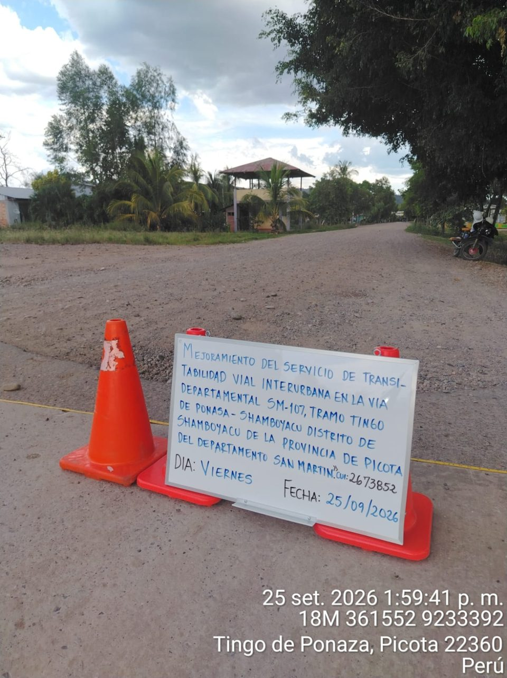  Foto N.° F-01 - km 19+343  Inicio del tramo en estudio (km 19+343.39) en la localidad de Tingo de Ponasa; vía afirmada con viviendas a ambos lados.  UTM WGS 84 - 18 S: E 361552 N 9233392  Fecha y hora: 25/09/2026 13:59  Riesgos relacionados: R-10, R-13, R-20, R-27 | 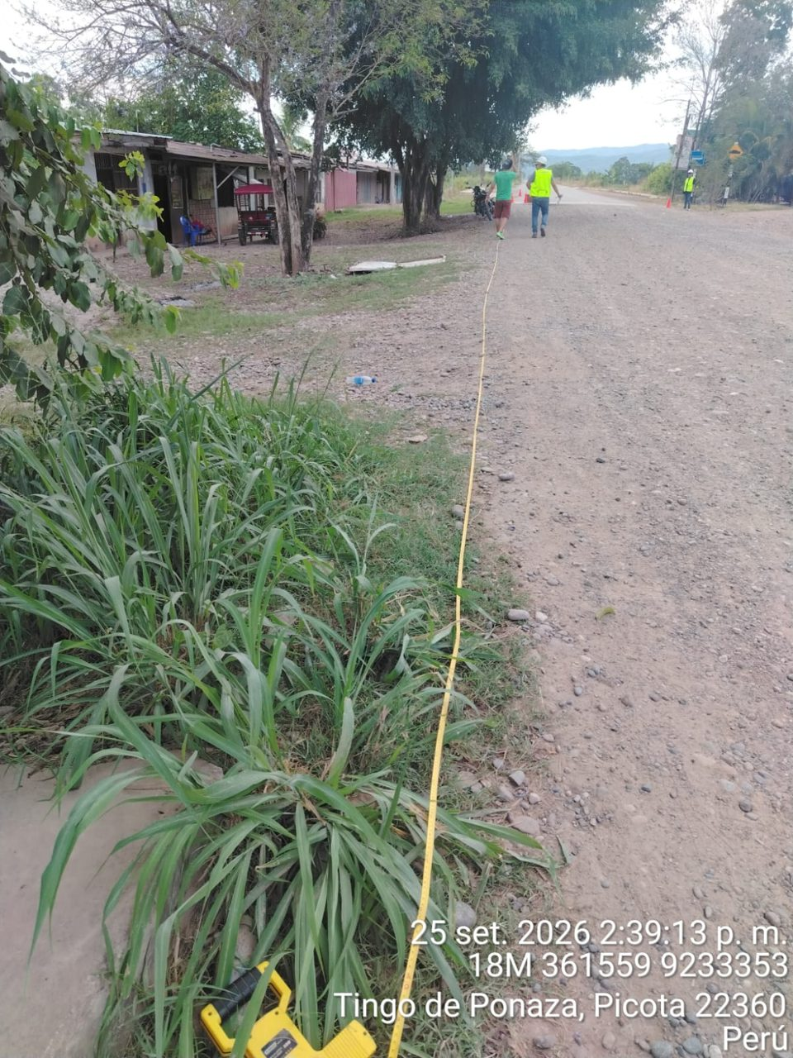  Foto N.° F-02 - km 19+383  Medición del ancho de la plataforma en Tingo de Ponasa; vegetación y viviendas junto al borde de la vía.  UTM WGS 84 - 18 S: E 361559 N 9233353  Fecha y hora: 25/09/2026 14:39  Riesgos relacionados: R-10

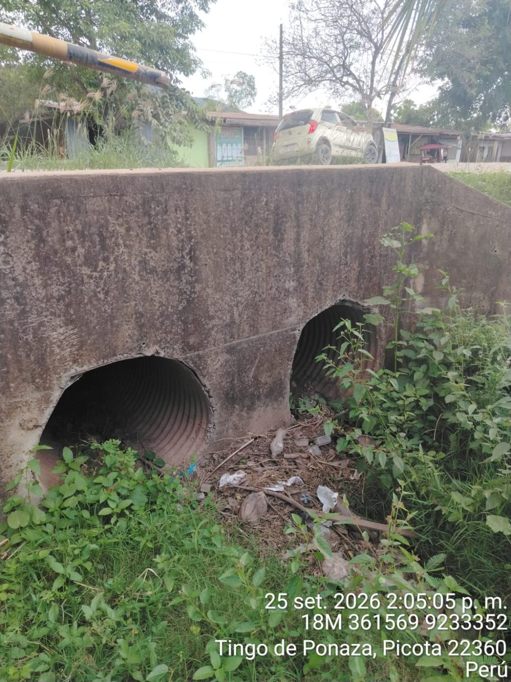  Foto N.° F-03 - km 19+393  Alcantarilla de dos tubos TMC con la entrada obstruida por vegetación y residuos.  UTM WGS 84 - 18 S: E 361569 N 9233352  Fecha y hora: 25/09/2026 14:05  Riesgos relacionados: R-02, R-06 | 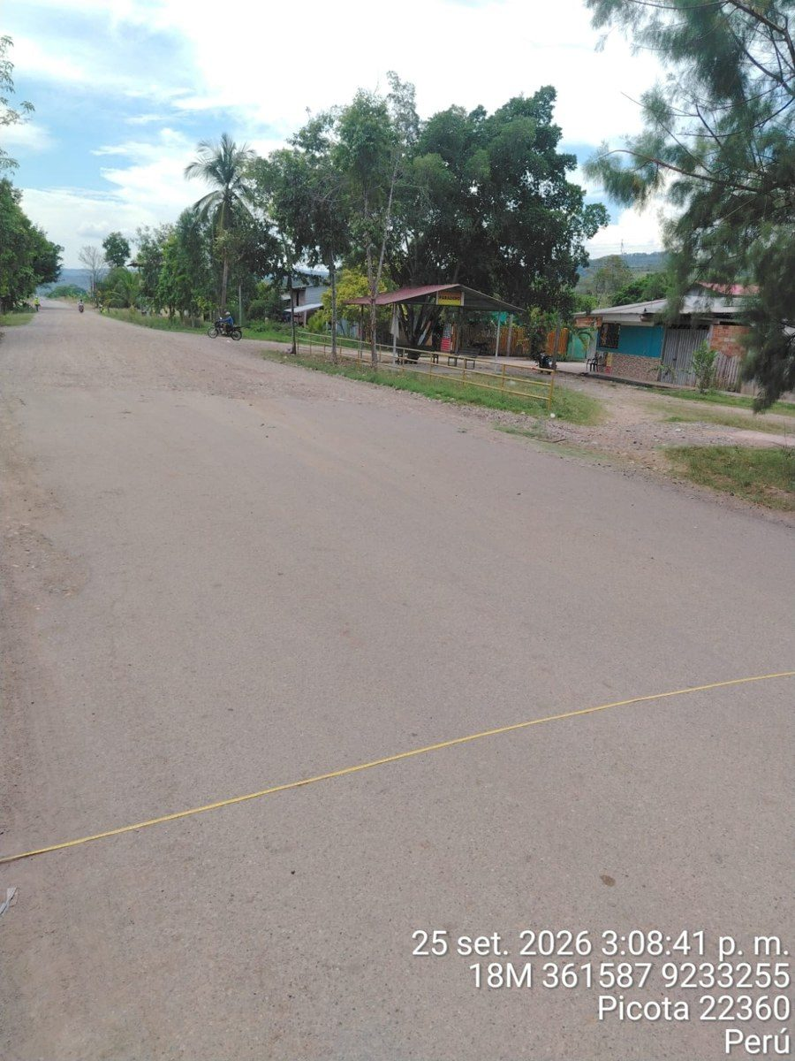  Foto N.° F-04 - km 19+493  Calzada con baches y viviendas al borde de la vía en Tingo de Ponasa.  UTM WGS 84 - 18 S: E 361587 N 9233255  Fecha y hora: 25/09/2026 15:08  Riesgos relacionados: R-10, R-20, R-27

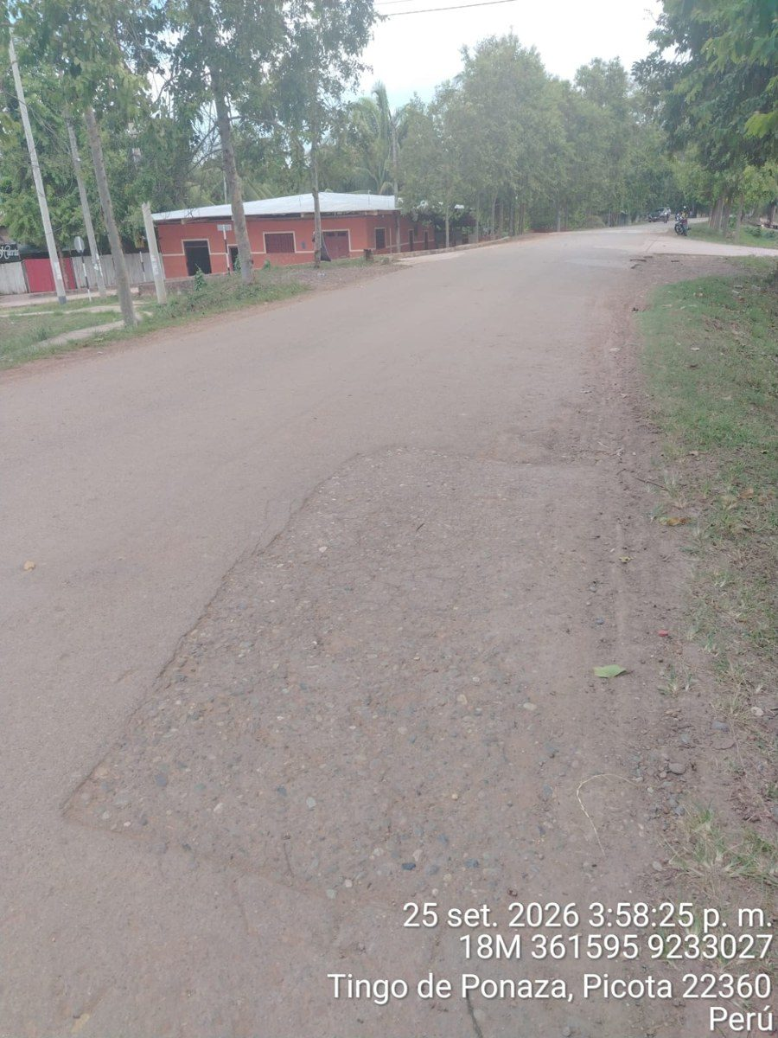  Foto N.° F-05 - km 19+723  Calzada con parchado y bordes sin berma, cerca del desvío hacia la vía SM-803.  UTM WGS 84 - 18 S: E 361595 N 9233027  Fecha y hora: 25/09/2026 15:58  Riesgos relacionados: R-20, R-27 | 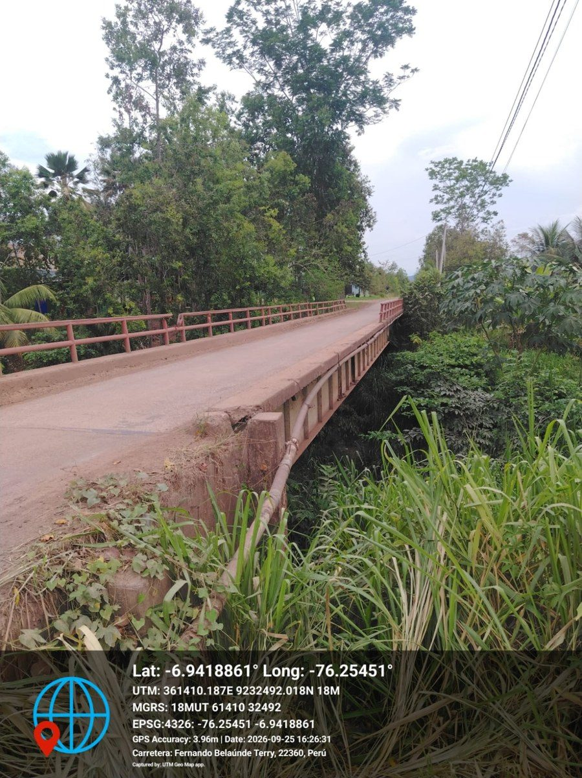  Foto N.° F-06 - km 20+293  Puente existente Tingo de Ponasa, de un solo carril (ancho útil 3.20 m), con vegetación en los accesos.  UTM WGS 84 - 18 S: E 361410 N 9232492  Fecha y hora: 25/09/2026 16:26  Riesgos relacionados: R-02, R-03, R-21, R-26, R-27, R-33, R-34  Vista del sector para: km 20+337 a 20+340 (a 44 m); km 20+360 a 21+170 (a 67 m)

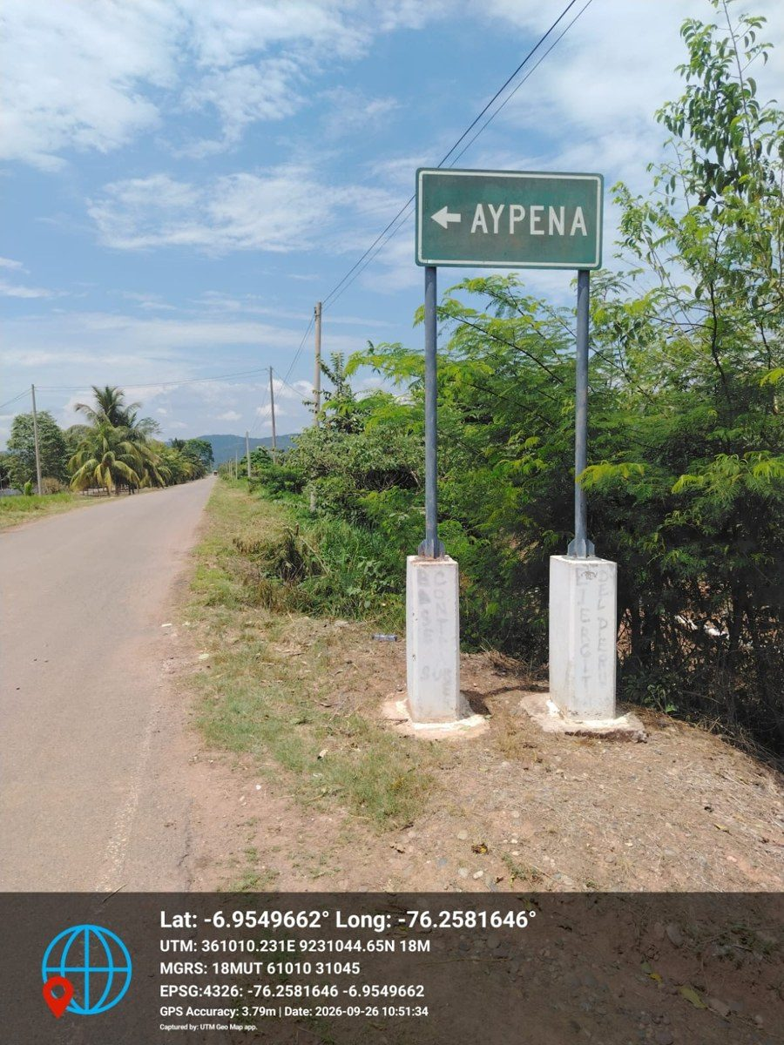  Foto N.° F-07 - km 21+793  Señal de ingreso a la localidad de Aypena.  UTM WGS 84 - 18 S: E 361010 N 9231045  Fecha y hora: 26/09/2026 10:51  Riesgos relacionados: R-10, R-13 | 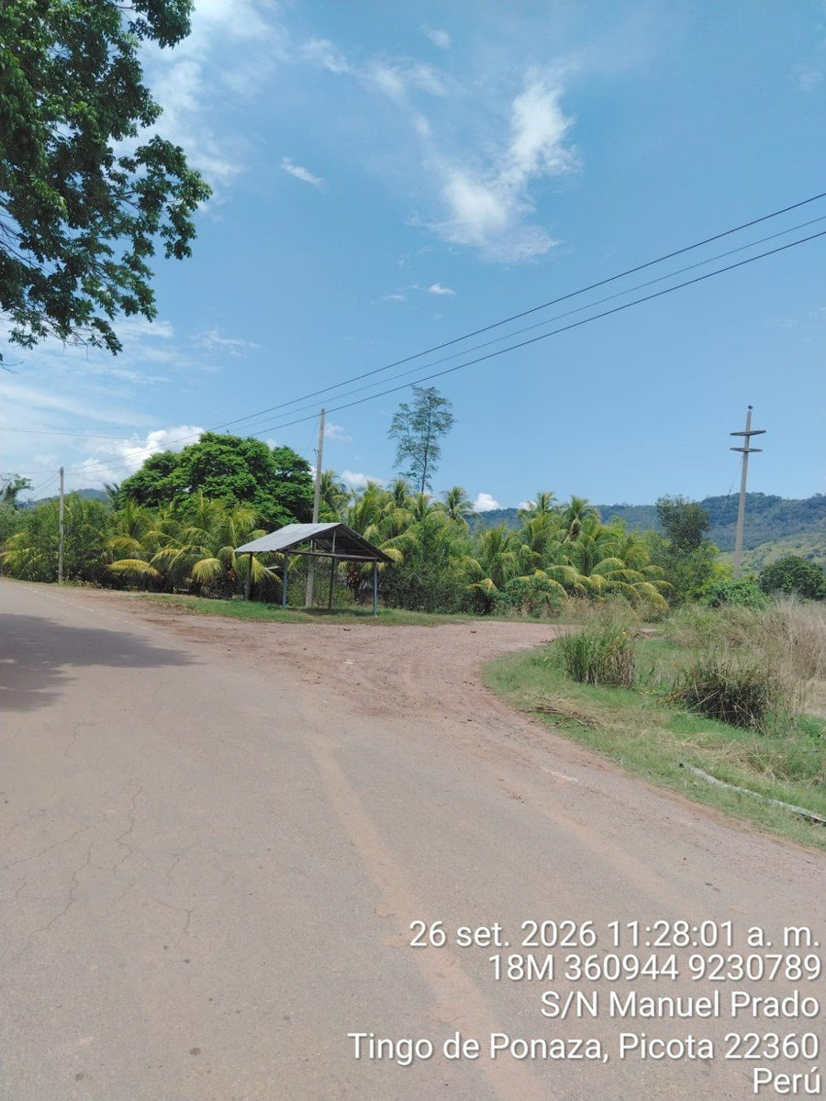  Foto N.° F-08 - km 22+053  Intersección con vía vecinal en el sector de Aypena; calzada con fisuras y bermas de tierra.  UTM WGS 84 - 18 S: E 360944 N 9230789  Fecha y hora: 26/09/2026 11:28  Riesgos relacionados: R-20, R-27  Vista del sector para: km 22+270 (a 217 m); km 22+425 (a 372 m)

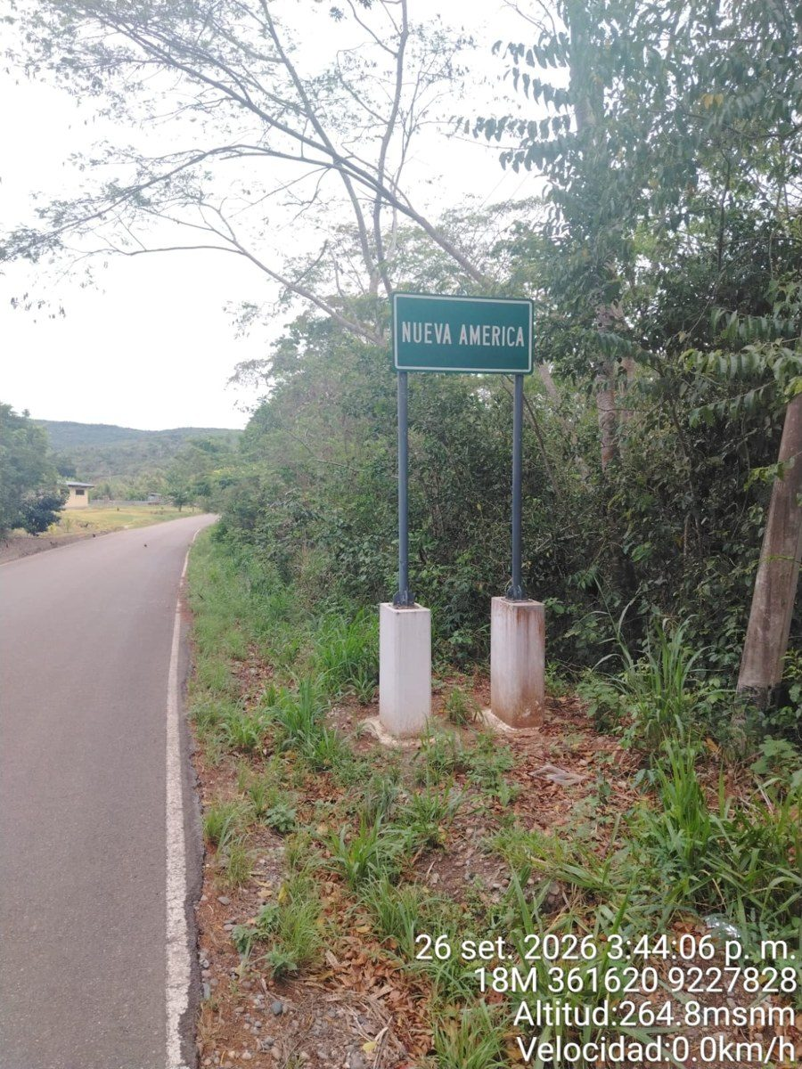  Foto N.° F-09 - km 26+133  Señal de ingreso al caserío Nuevo América.  UTM WGS 84 - 18 S: E 361620 N 9227828  Fecha y hora: 26/09/2026 15:44  Riesgos relacionados: R-10, R-13  Vista del sector para: km 25+715 (a 418 m) | 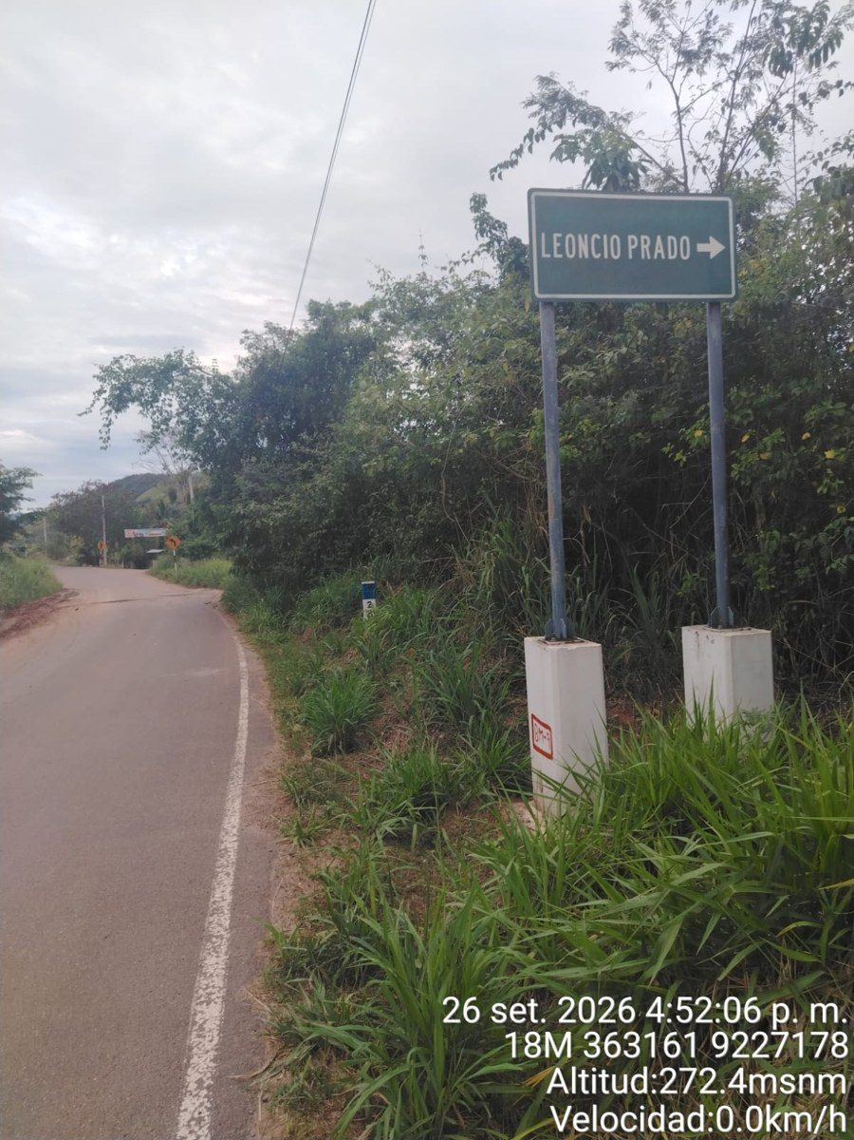  Foto N.° F-10 - km 27+963  Señal de ingreso al centro poblado Leoncio Prado.  UTM WGS 84 - 18 S: E 363161 N 9227178  Fecha y hora: 26/09/2026 16:52  Riesgos relacionados: R-10, R-13

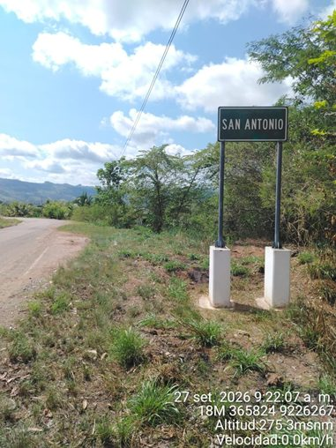  Foto N.° F-11 - km 31+253  Señal de ingreso al centro poblado San Antonio.  UTM WGS 84 - 18 S: E 365824 N 9226267  Fecha y hora: 27/09/2026 09:22  Riesgos relacionados: R-10, R-13  Vista del sector para: km 31+100 a 31+920 (a 0 m) | 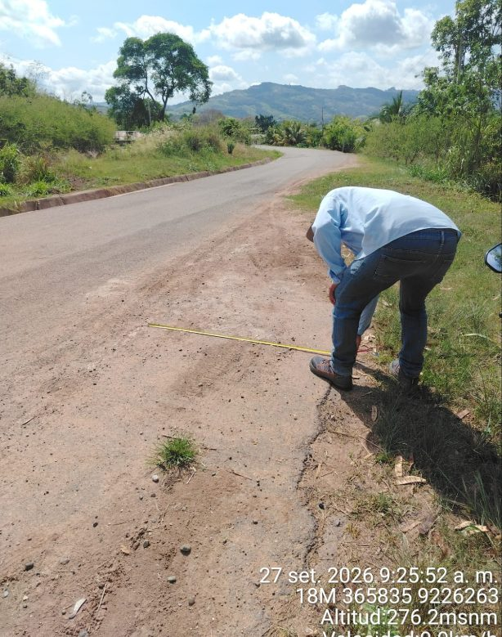  Foto N.° F-12 - km 31+263  Medición en el borde de la calzada en el sector de San Antonio; plataforma sin berma y con material suelto.  UTM WGS 84 - 18 S: E 365835 N 9226263  Fecha y hora: 27/09/2026 09:25  Riesgos relacionados: R-10, R-20

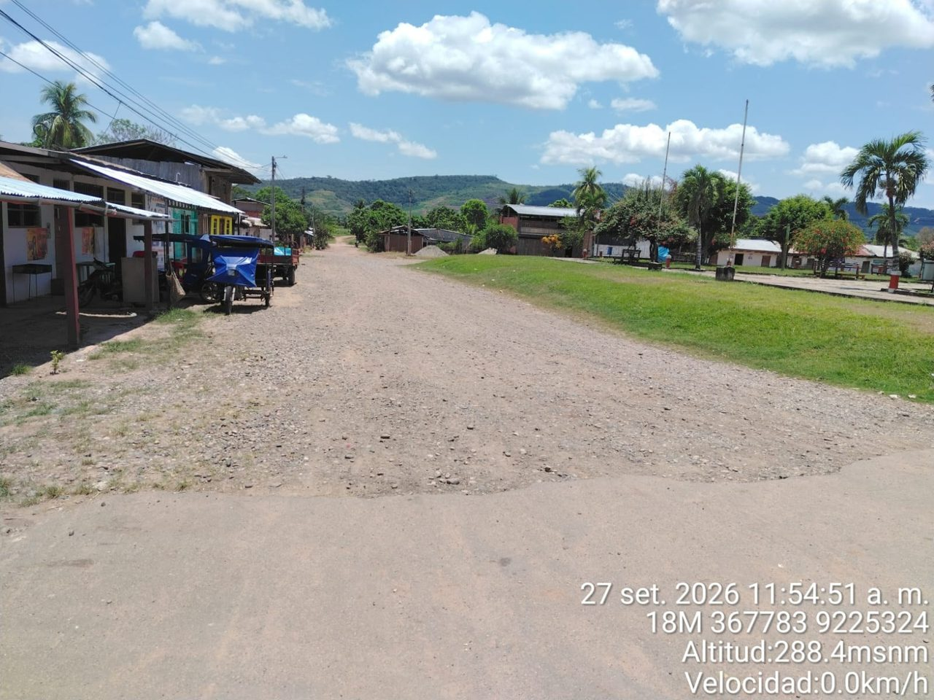  Foto N.° F-13 - km 33+883  Localidad de Huañipo frente a la plaza de armas: viviendas y postes junto a la vía.  UTM WGS 84 - 18 S: E 367783 N 9225324  Fecha y hora: 27/09/2026 11:54  Riesgos relacionados: R-10, R-11, R-13, R-20 | 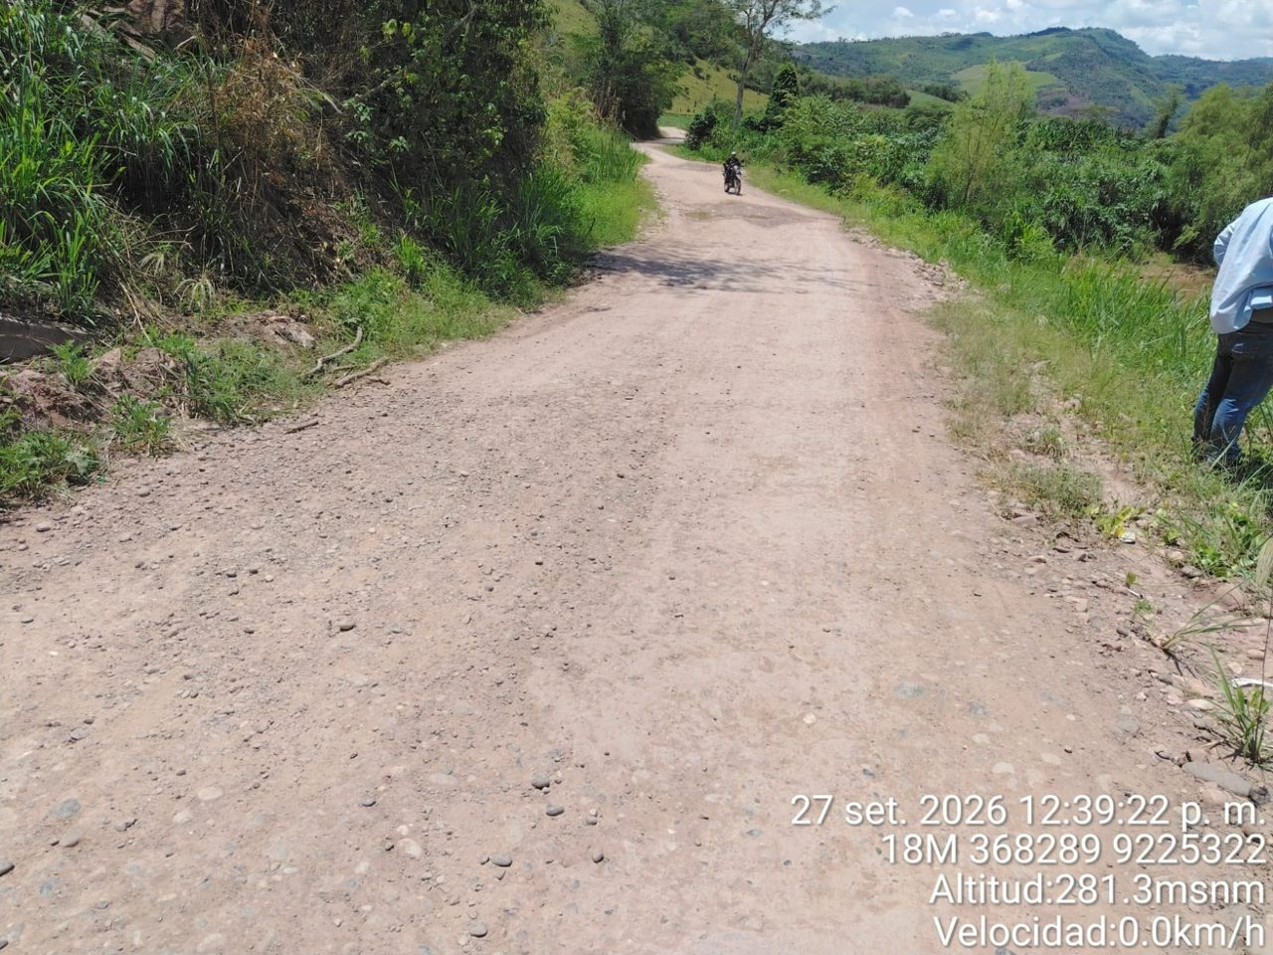  Foto N.° F-14 - km 34+713  Plataforma angosta en afirmado, en ladera, con vegetación en ambos bordes.  UTM WGS 84 - 18 S: E 368289 N 9225322  Fecha y hora: 27/09/2026 12:39  Riesgos relacionados: R-04, R-05, R-07, R-11  Sector crítico (Tabla N.° 15): 34+766 a 34+786; 34+400 a 44+600 (varios)

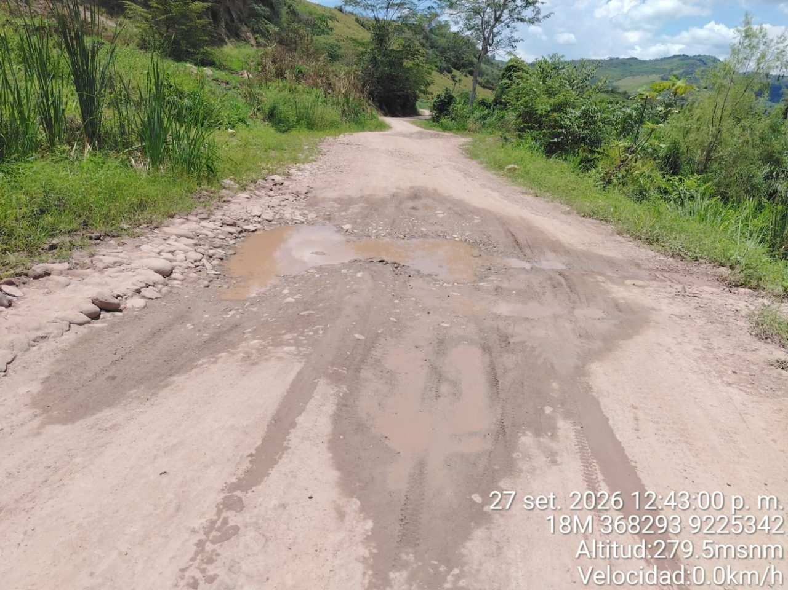  Foto N.° F-15 - km 34+733  Empozamiento y huellas de rodadura sobre la calzada afirmada.  UTM WGS 84 - 18 S: E 368293 N 9225342  Fecha y hora: 27/09/2026 12:43  Riesgos relacionados: R-01, R-05, R-06  Sector crítico (Tabla N.° 15): 34+766 a 34+786  Vista del sector para: km 34+954 (a 221 m) | 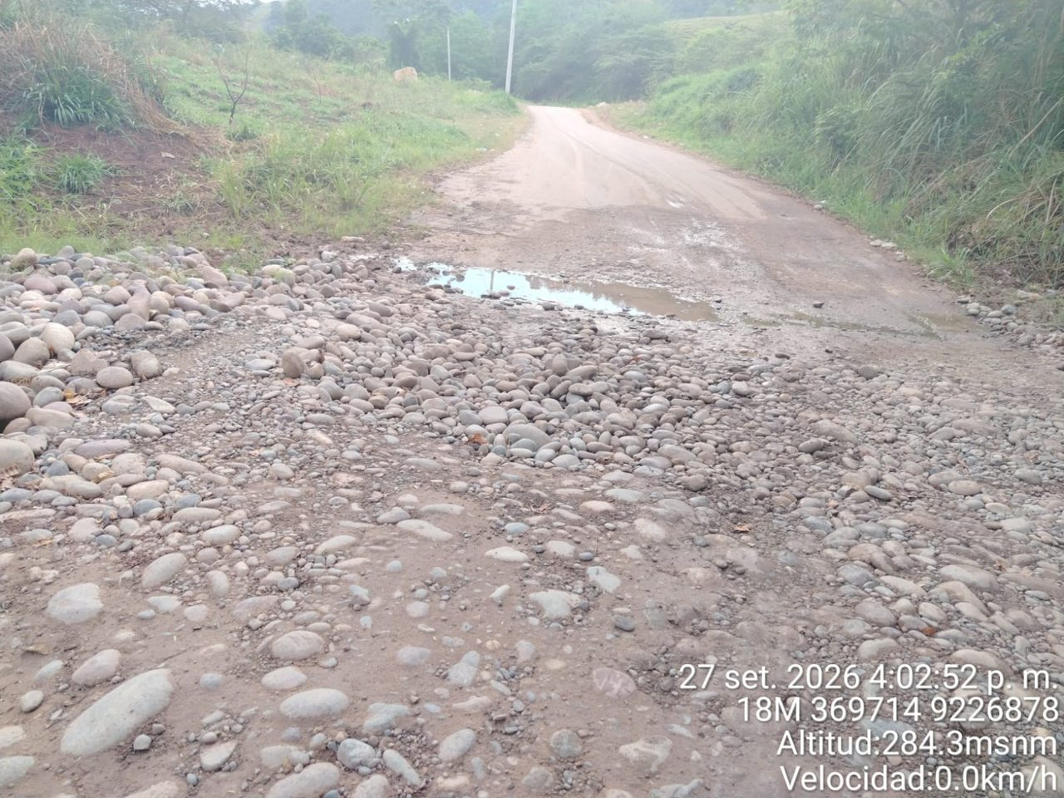  Foto N.° F-16 - km 37+083  Cantos rodados y agua acumulada sobre la calzada.  UTM WGS 84 - 18 S: E 369714 N 9226878  Fecha y hora: 27/09/2026 16:02  Riesgos relacionados: R-05, R-06, R-07

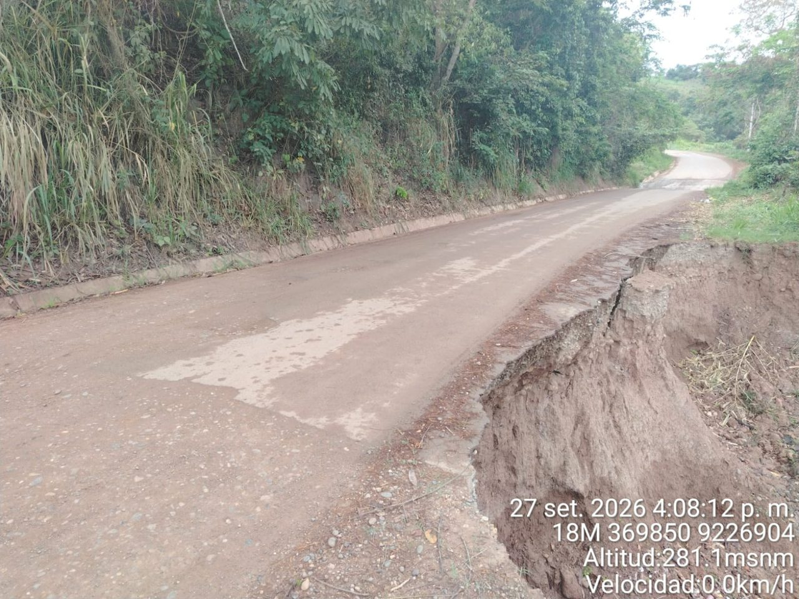  Foto N.° F-17 - km 37+223  Erosión del borde de la plataforma (lado derecho) con pérdida de suelo junto a la calzada; talud de corte al lado izquierdo.  UTM WGS 84 - 18 S: E 369850 N 9226904  Fecha y hora: 27/09/2026 16:08  Riesgos relacionados: R-04, R-05, R-21  Sector crítico (Tabla N.° 15): 34+400 a 44+600 (varios)  Vista del sector para: km 37+400 (a 177 m) | 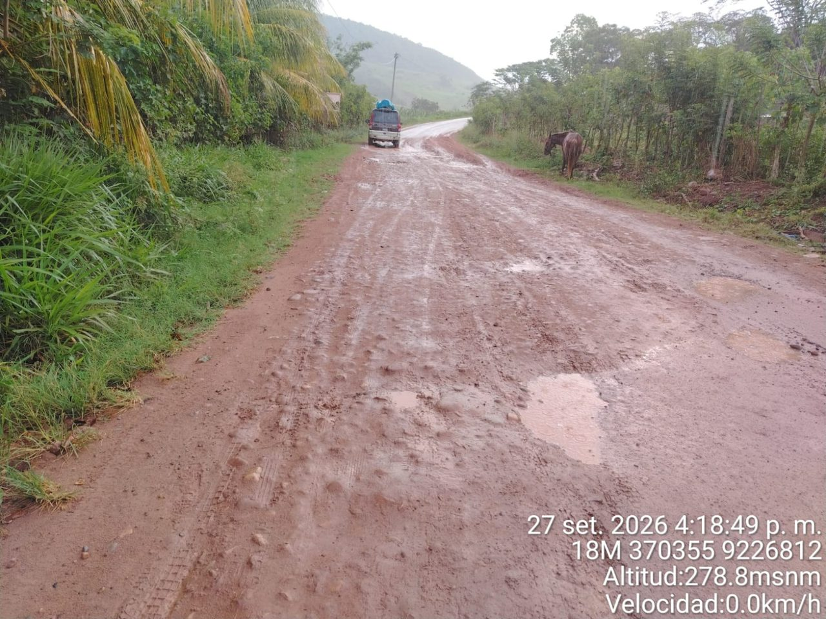  Foto N.° F-18 - km 37+813  Calzada húmeda con lodo y baches con agua, al final del sector de talud inestable 37+520 a 37+780.  UTM WGS 84 - 18 S: E 370355 N 9226812  Fecha y hora: 27/09/2026 16:18  Riesgos relacionados: R-01, R-04, R-06  Sector crítico (Tabla N.° 15): 37+520 a 37+780  Vista del sector para: km 37+794 (a 19 m); km 37+870 (a 57 m)

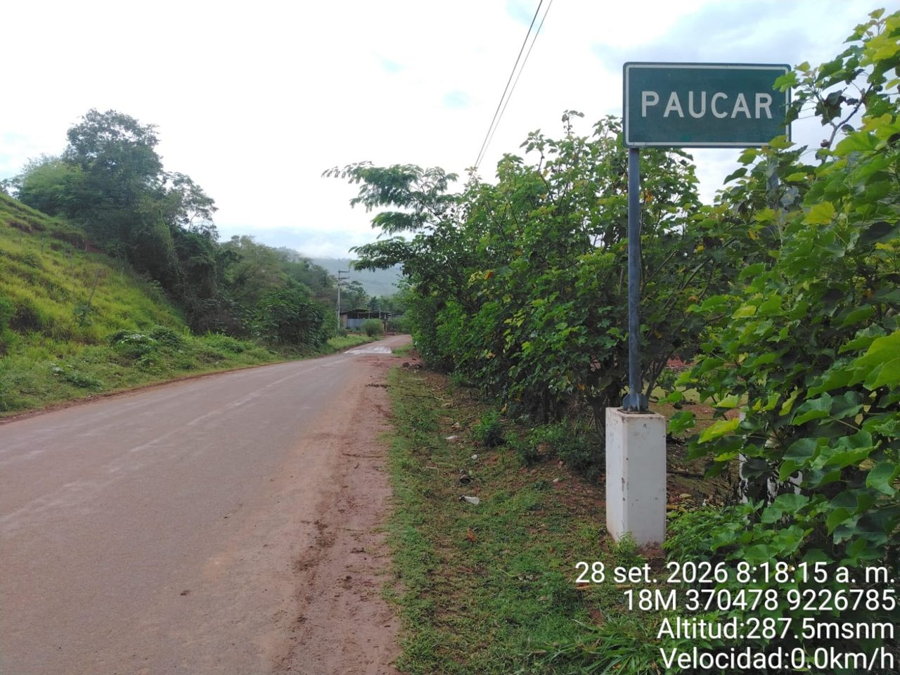  Foto N.° F-19 - km 37+943  Señal de ingreso a la localidad de Paucar; ladera al lado izquierdo de la vía.  UTM WGS 84 - 18 S: E 370478 N 9226785  Fecha y hora: 28/09/2026 08:18  Riesgos relacionados: R-10, R-13  Vista del sector para: km 37+960 (a 17 m) | 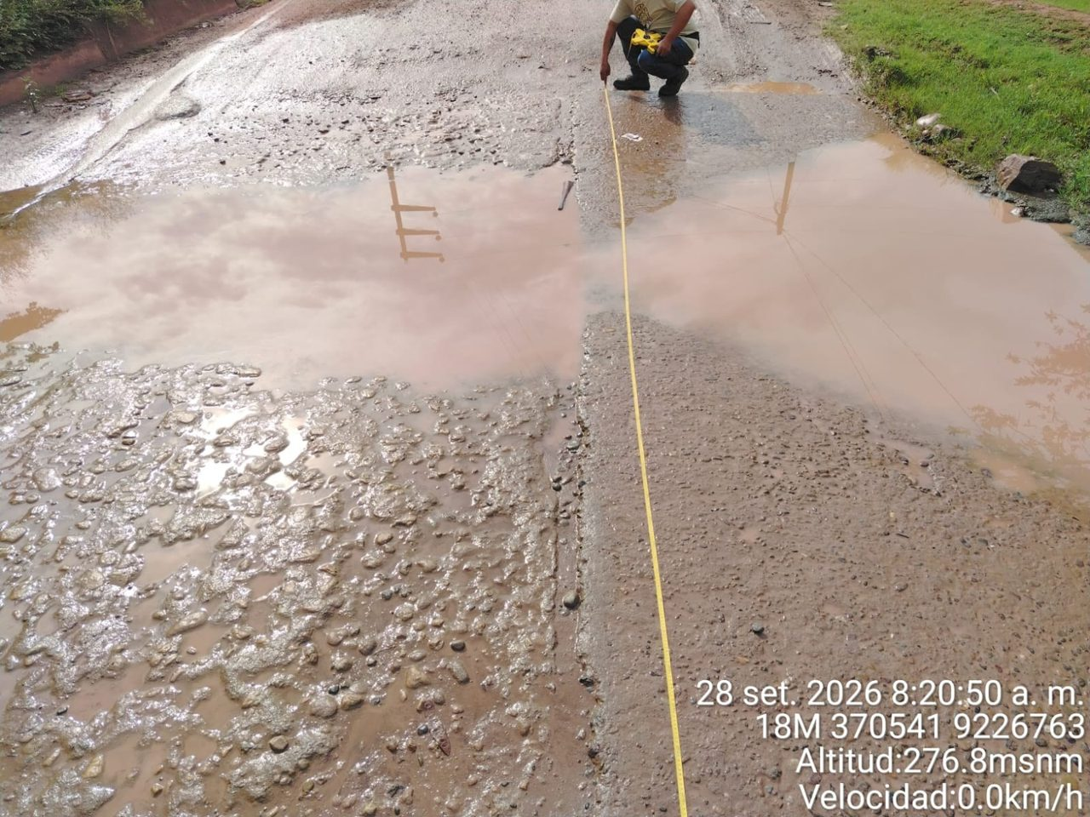  Foto N.° F-20 - km 38+013  Medición de un bache con agua turbia y agregado expuesto.  UTM WGS 84 - 18 S: E 370541 N 9226763  Fecha y hora: 28/09/2026 08:20  Riesgos relacionados: R-01, R-06

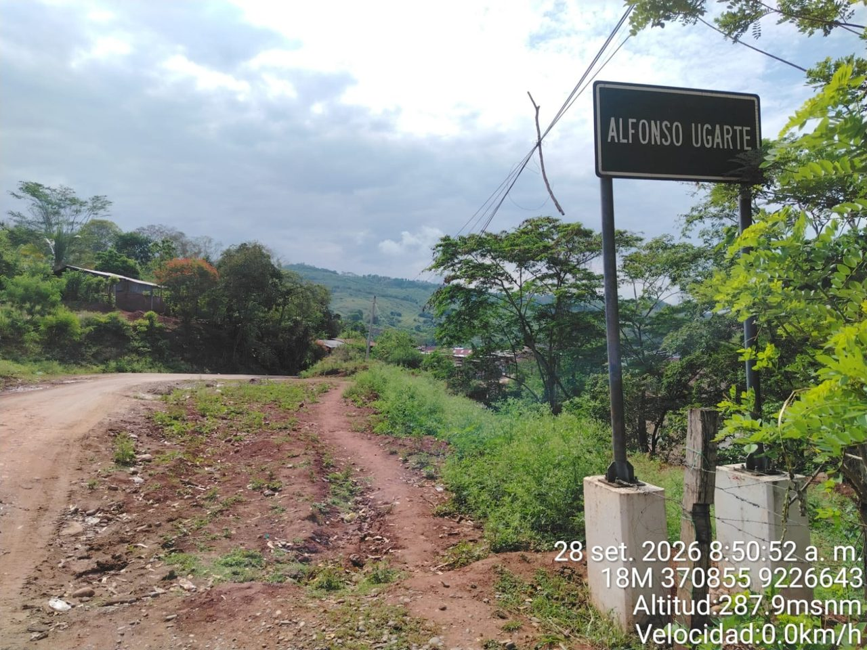  Foto N.° F-21 - km 38+353  Acceso a la localidad de Alfonso Ugarte.  UTM WGS 84 - 18 S: E 370855 N 9226643  Fecha y hora: 28/09/2026 08:50  Riesgos relacionados: R-10, R-13  Vista del sector para: km 38+370 (a 17 m); km 38+800 (a 447 m) | 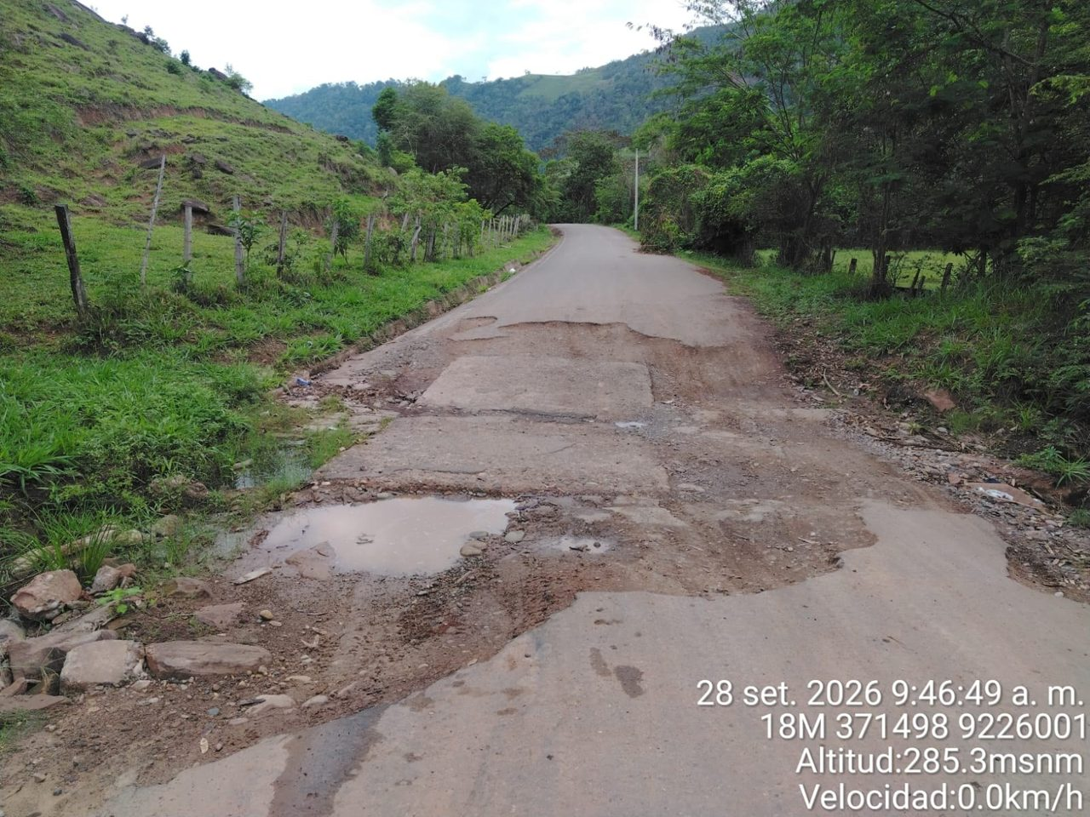  Foto N.° F-22 - km 39+373  Deterioro de la calzada con agua junto al drenaje lateral, al pie de la ladera.  UTM WGS 84 - 18 S: E 371498 N 9226001  Fecha y hora: 28/09/2026 09:46  Riesgos relacionados: R-05, R-06  Sector crítico (Tabla N.° 15): 39+380 a 39+840  Vista del sector para: km 38+919 (a 454 m)

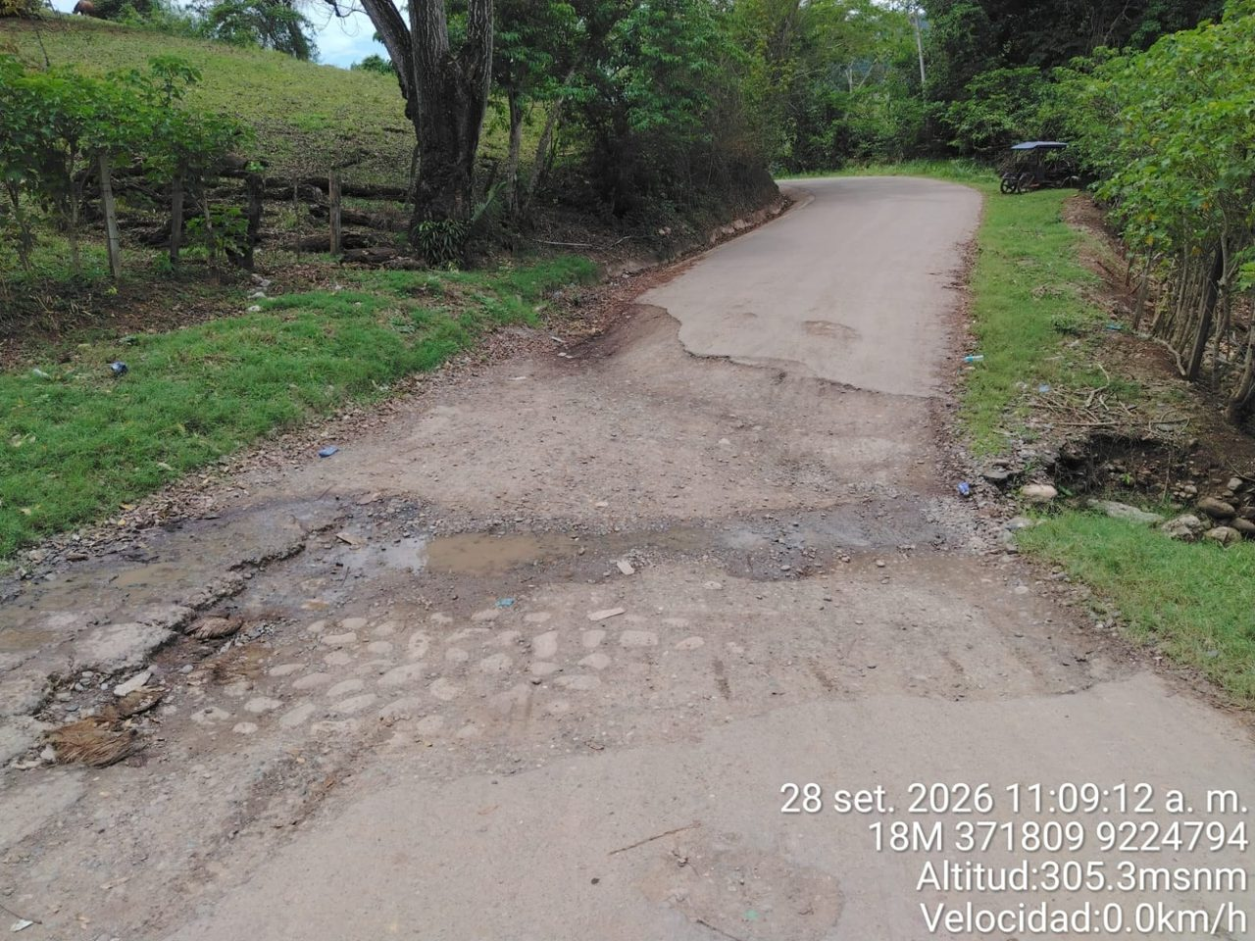  Foto N.° F-23 - km 40+763  Deterioro transversal de la calzada con piedras y humedad en el encuentro con el drenaje lateral.  UTM WGS 84 - 18 S: E 371809 N 9224794  Fecha y hora: 28/09/2026 11:09  Riesgos relacionados: R-06  Vista del sector para: km 40+380 (a 383 m) | 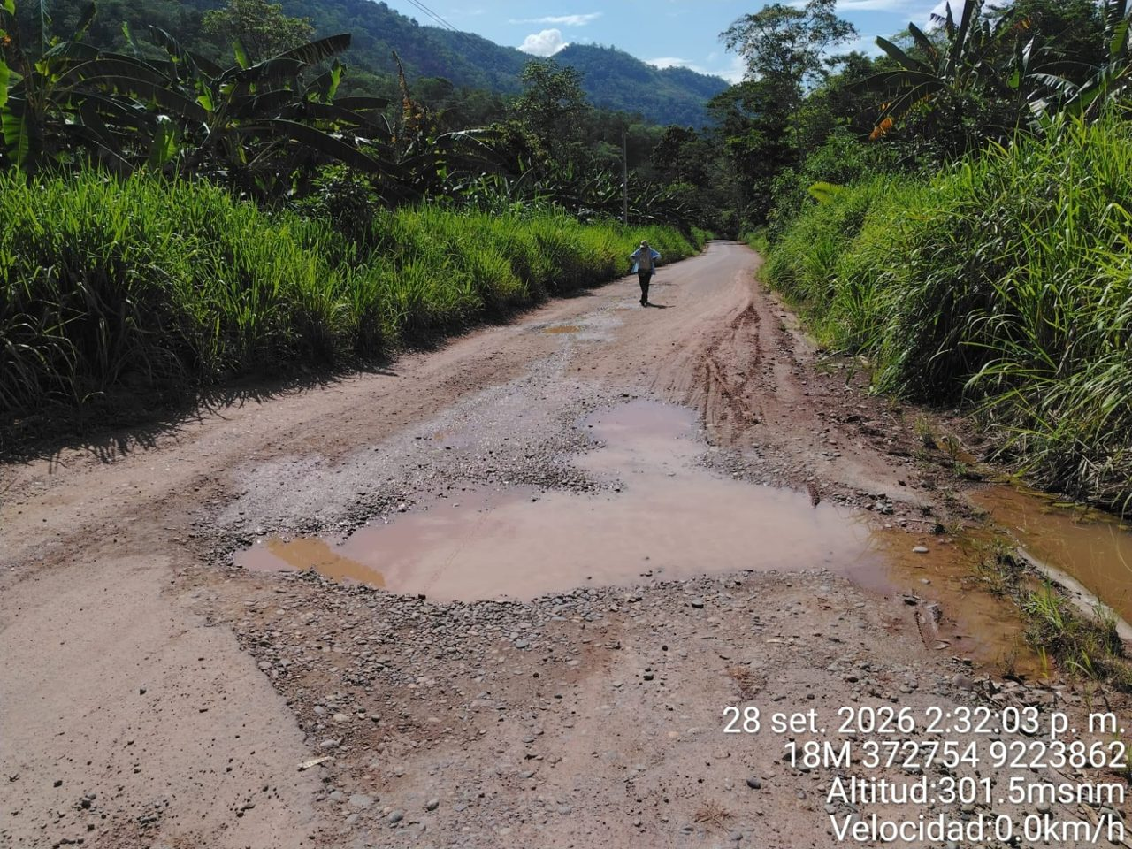  Foto N.° F-24 - km 42+203  Baches con agua y agregado suelto en plataforma angosta, cerca de la quebrada sin descarga del km 42+280.  UTM WGS 84 - 18 S: E 372754 N 9223862  Fecha y hora: 28/09/2026 14:32  Riesgos relacionados: R-02, R-06  Sector crítico (Tabla N.° 15): 42+280; 34+400 a 44+600 (varios)

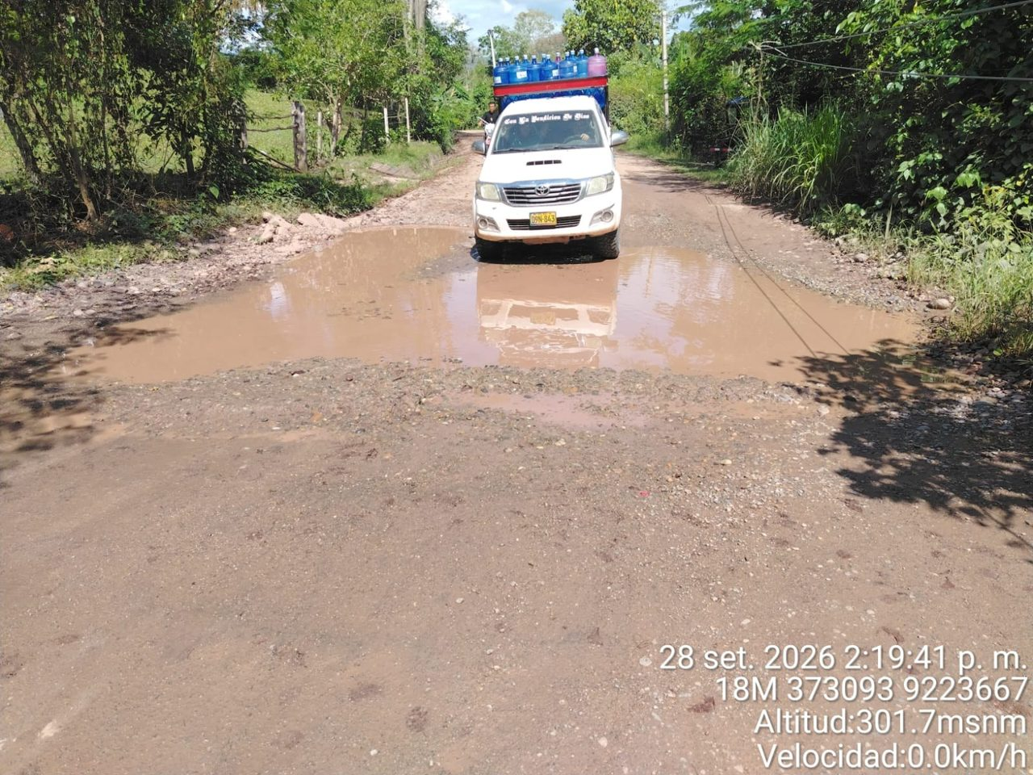  Foto N.° F-25 - km 42+593  Empozamiento que ocupa todo el ancho de la calzada, con tránsito de vehículos.  UTM WGS 84 - 18 S: E 373093 N 9223667  Fecha y hora: 28/09/2026 14:19  Riesgos relacionados: R-01, R-06, R-27 | 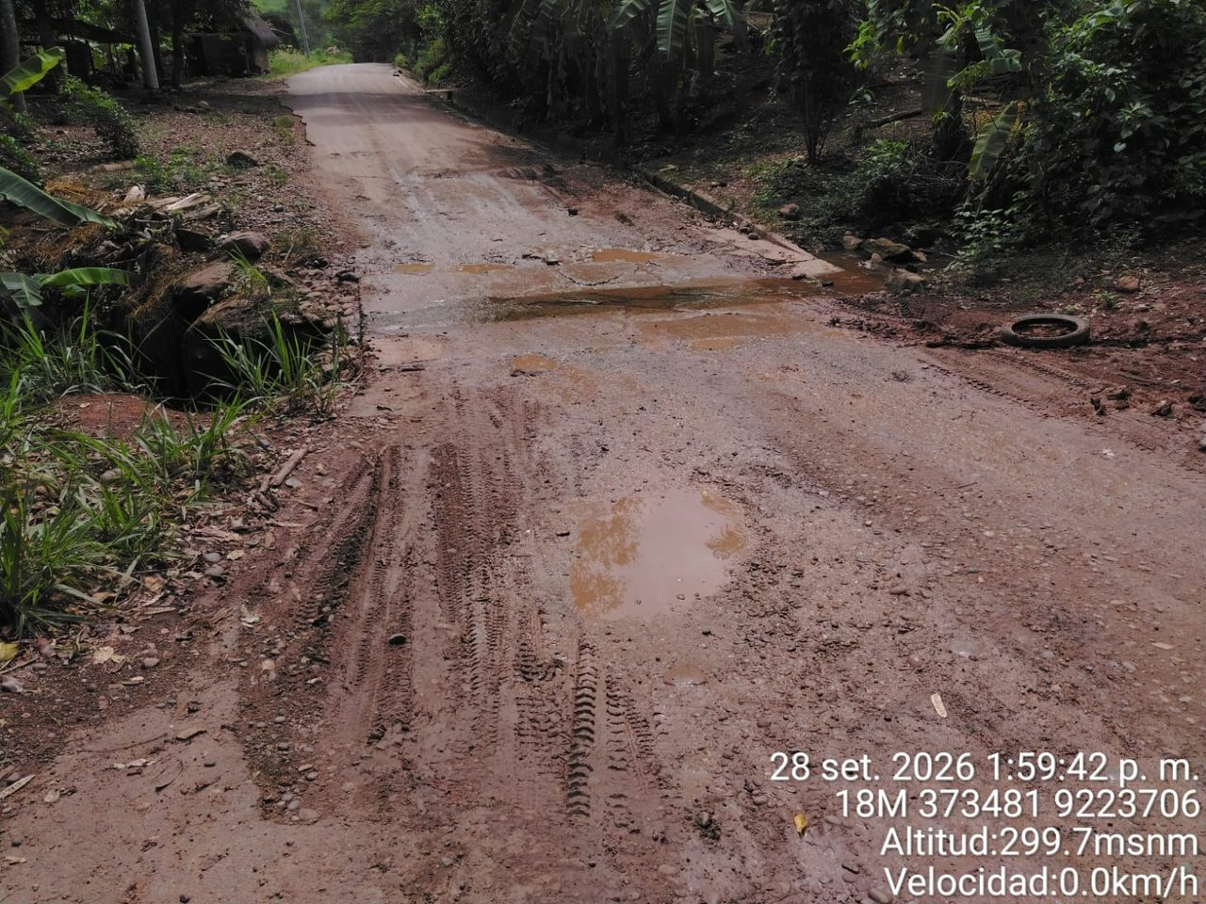  Foto N.° F-26 - km 42+993  Franja húmeda transversal con lodo y agua sobre la calzada.  UTM WGS 84 - 18 S: E 373481 N 9223706  Fecha y hora: 28/09/2026 13:59  Riesgos relacionados: R-06  Vista del sector para: km 43+000 a 44+000 (a 7 m)

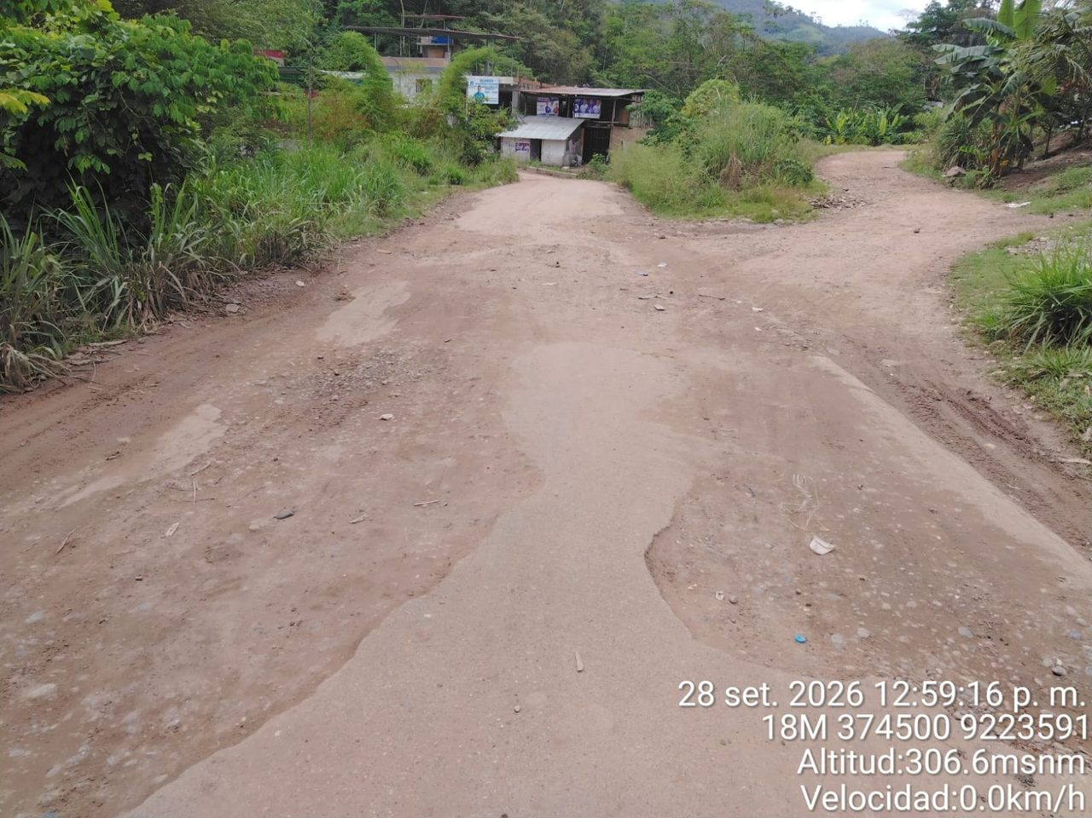  Foto N.° F-27 - km 44+113  Ingreso a Shamboyacu: calzada con baches y pérdida del revestimiento.  UTM WGS 84 - 18 S: E 374500 N 9223591  Fecha y hora: 28/09/2026 12:59  Riesgos relacionados: R-10, R-27  Vista del sector para: km 43+620 a 43+632 (a 481 m); km 43+660 (a 453 m); km 44+040 (a 73 m); km 44+149 (a 36 m) | 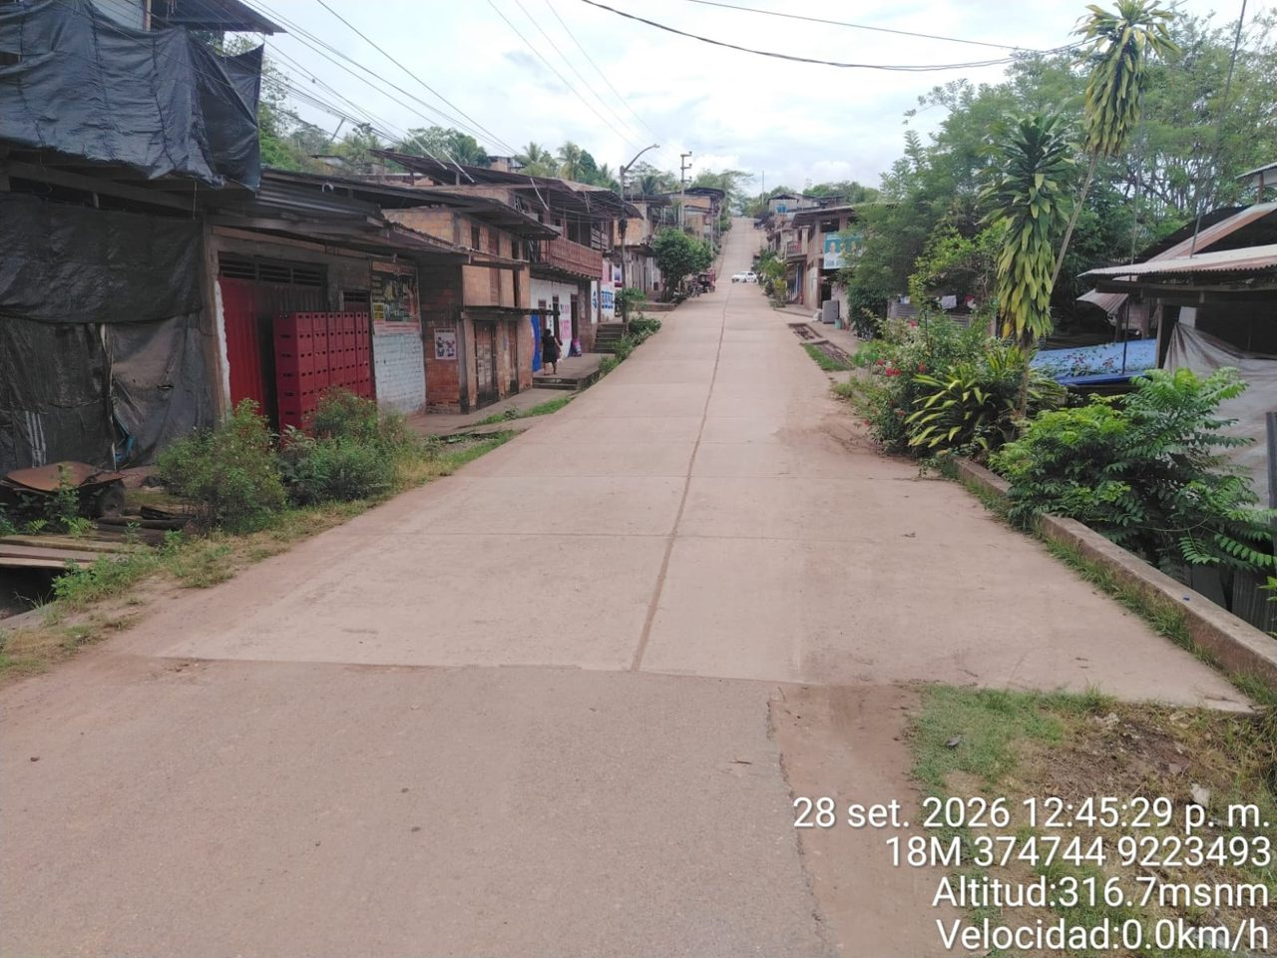  Foto N.° F-28 - km 44+373  Calle de concreto en Shamboyacu, al final del tramo, con viviendas y postes a ambos lados.  UTM WGS 84 - 18 S: E 374744 N 9223493  Fecha y hora: 28/09/2026 12:45  Riesgos relacionados: R-10, R-11, R-13, R-20

B. Puntos registrados con la fotografía de su sector
Puntos de la Tabla N.° 15 y de la Tabla N.° 17 sin fotografía propia, registrados con la fotografía georreferenciada más cercana del mismo tramo (a no más de 500 m). Las coordenadas son las del punto en el eje.
N.° | PROGRESIVA | DESCRIPCIÓN | ESTE (m) | NORTE (m) | RELACIONADO CON | FOTO DEL SECTOR
1 | 20+337 a 20+340 | Erosión h = 2.00 m (LI) | 361402 | 9232445 | Tabla N.° 04, R-05 | F-06 (km 20+293, a 44 m)
2 | 20+360 a 21+170 | Inundación por cultivos de arroz | 361396 | 9232423 | Tabla N.° 04, R-06, R-32 | F-06 (km 20+293, a 67 m)
3 | 22+270 | Empozamiento de agua (LI) | 360889 | 9230585 | Tabla N.° 04, R-06 | F-08 (km 22+053, a 217 m)
4 | 22+425 | Pase de agua potable | 360847 | 9230435 | R-11 | F-08 (km 22+053, a 372 m)
5 | 25+715 | Tubería PVC 21" | 361246 | 9227649 | R-11 | F-09 (km 26+133, a 418 m)
6 | 31+100 a 31+920 | Canal de riego paralelo a la vía | 365722 | 9226379 | R-12 | F-11 (km 31+253, a 0 m)
7 | 34+954 | Empozamiento sin elemento de descarga | 368319 | 9225559 | Tabla N.° 04, R-06 | F-15 (km 34+733, a 221 m)
8 | 37+400 | Cruce de canal | 370016 | 9226930 | R-12 | F-17 (km 37+223, a 177 m)
9 | 37+794 | Cruce de canal | 370339 | 9226805 | R-12 | F-18 (km 37+813, a 19 m)
10 | 37+870 | Puente Paucarillo | 370408 | 9226816 | R-03 | F-18 (km 37+813, a 57 m)
11 | 37+960 | Puente existente Paucarillo | 370492 | 9226782 | R-33 | F-19 (km 37+943, a 17 m)
12 | 38+370 | Cruce de canal | 370867 | 9226646 | R-12 | F-21 (km 38+353, a 17 m)
13 | 38+800 | Puente Apangurayco | 371196 | 9226375 | R-03 | F-21 (km 38+353, a 447 m)
14 | 38+919 | Puente existente Apangurayco | 371303 | 9226343 | R-33 | F-22 (km 39+373, a 454 m)
15 | 40+380 | Empozamiento sin elemento de descarga | 371739 | 9225160 | Tabla N.° 04, R-06 | F-23 (km 40+763, a 383 m)
16 | 43+000 a 44+000 | Laderas con cortes | 373491 | 9223705 | R-04 | F-26 (km 42+993, a 7 m)
17 | 43+620 a 43+632 | Erosión h = 1.0 m (LI) | 374071 | 9223754 | Tabla N.° 04, R-05 | F-27 (km 44+113, a 481 m)
18 | 43+660 | Empozamiento sin elemento de descarga | 374109 | 9223764 | Tabla N.° 04, R-06 | F-27 (km 44+113, a 453 m)
19 | 44+040 | Puente Chanchamayco | 374465 | 9223654 | R-03 | F-27 (km 44+113, a 73 m)
20 | 44+149 | Puente existente Chanchamayco | 374536 | 9223587 | R-33 | F-27 (km 44+113, a 36 m)

C. Puntos de registro documental
Puntos registrados en el estudio de inventario vial sin fotografía georreferenciada a menos de 500 m; se ubican con las coordenadas del eje. Su registro fotográfico forma parte de la verificación de campo previa a la convocatoria (acción complementaria del plan de respuesta).
N.° | PROGRESIVA | DESCRIPCIÓN | ESTE (m) | NORTE (m) | RELACIONADO CON | FOTO MÁS CERCANA
1 | 22+800 a 22+960 | Empozamiento de agua (LI) | 360748 | 9230075 | Tabla N.° 04, R-06 | a 747 m
2 | 26+924 | Empozamiento sin elemento de descarga | 362379 | 9227709 | Tabla N.° 04, R-06 | a 791 m
3 | 28+800 a 29+060 | Material en la vía (LI) | 363964 | 9227105 | Tabla N.° 04 | a 837 m
4 | 29+300 | Puente Barco | 364385 | 9227306 | R-03, R-34 | a 1337 m
5 | 29+329 | Puente existente Barco | 364409 | 9227290 | R-33 | a 1366 m
6 | 32+578 | Cruce de canal | 367006 | 9226296 | R-12 | a 1305 m
7 | 35+950 | Cruce de canal | 368786 | 9226350 | R-12 | a 1133 m
8 | 36+060 a 36+100 | Inestabilidad de talud h = 20 m (LI) | 368870 | 9226420 | Tabla N.° 04, R-04 | a 983 m
9 | 36+120 | Cruce de canal | 368929 | 9226423 | R-12 | a 963 m
10 | 36+380 a 36+460 | Erosión h = 2.0 m (LD) | 369091 | 9226619 | Tabla N.° 04, R-05 | a 623 m

